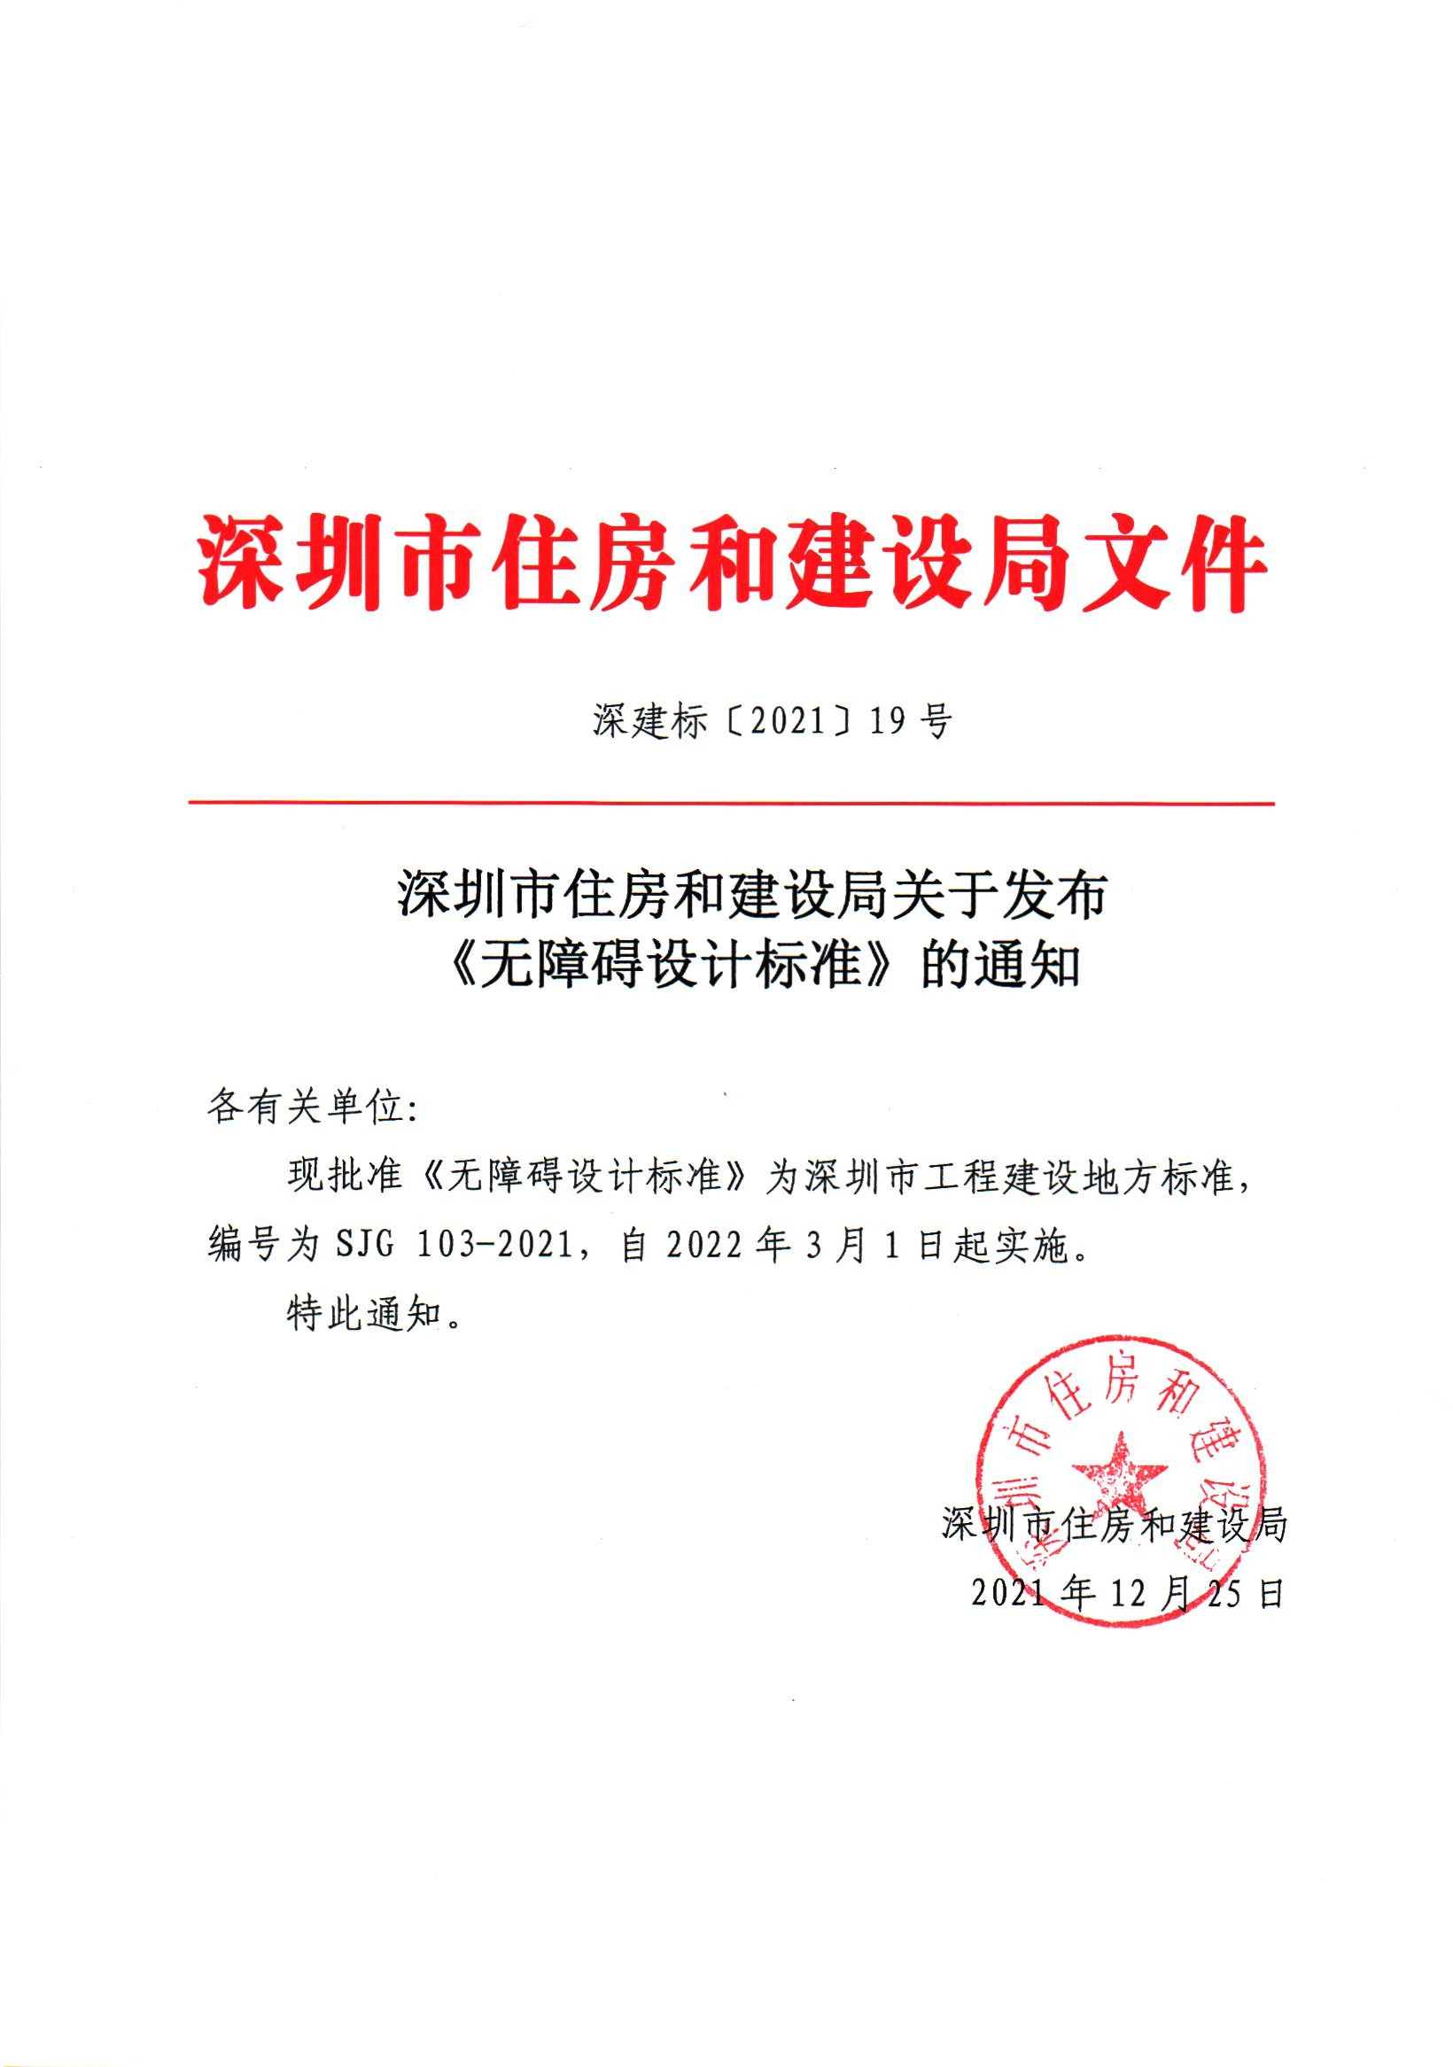

深圳市工程建设地方标准
SJG
SJG 103—2021

无障碍设计标准
Standard for accessibility design

2021-12-25 发布 2022- 03-01 实施
深圳市住房和建设局发布

深圳市工程建设地方标准

无障碍设计标准
Standard for accessibility design

SJG 103—2021

2021 深圳

前言
为规范本市建设工程无障碍设计，构建城市无障碍环境，提高全龄全民生活质量，受深圳市住房和建设局委托，编制组经广泛调查研究，认真总结国内相关建设成果和实践经验， 依据或参考有关技术标准，并在充分征求相关方面意见的基础上，制定本标准。
本标准主要技术内容包括：1 总则； 2 术语；3 基本规定；4 无障碍设施的设计要求；5 城市道路；6 城市广场；7 城市绿地；8 城市建筑；附录 A。
本标准由深圳市住房和建设局提出、业务归口及批准发布，由深圳大学本原设计研究中心负责具体技术条文解释。本标准在执行过程中如发现需要修改和补充之处，请将意见和有关资料寄送至深圳大学本原设计研究中心（地址：深圳市南山区南海大道 3688 号；邮编： 518000），以供今后修订时参考。
本标准主编单位：深圳大学（本原设计研究中心） 本标准参编单位：深圳市建筑设计研究总院有限公司
深圳市勘察设计行业协会
深圳市市政设计研究院有限公司
深圳媚道风景园林与城市规划设计有限公司深圳华森建筑与工程设计顾问有限公司
筑博设计股份有限公司
深圳市建筑科学研究院股份有限公司清华大学无障碍发展研究院
深圳市无障碍环境促进会
深圳市建筑信息模型产业创新发展促进会

本标准主要起草人员： 孟建民 | 王晓东 | 刘 芳 | 李良胜 | 朱燕梅 | 谢秋芃
陈宜言 | 何 昉 | 黄晓东 | 张 晖 | 张 希 | 刘 丹
邵 磊 | 武 琛 | 段秀丽 | 洪琳燕 | 毕岳菁 | 陈芙蓉
谢晓蓉 | 冯 春 | 王 瑜 | 张 辛 | 陈 雷 | 余冠彬
本标准主要审查人员： 林 毅 | 宁 琳 | 陈乐中 | 陈江华 | 于天赤 | 袁兴无
谢勇利
本标准业务归口单位主要指导人员：薛 峰 王宝玉 闫冬梅 刘俊跃 胡 荣

目次
- 总则 6
- 术语 7
- 基本规定 11
- 无障碍设施的设计要求 12
  - 无障碍通行设施 12
  - 无障碍服务设施 18
  - 无障碍信息设施 24
- 城市道路 27
  - 一般规定 27
  - 人行道 27
  - 人行横道 28
  - 人行天桥及地道 28
  - 公交车站 29
  - 自行车停放区 29
- 城市广场 30
  - 一般规定 30
  - 技术要求 30
- 城市绿地 32
  - 一般规定 32
  - 公园绿地 32
  - 其他绿地 34
- 城市建筑 35
  - 一般规定 35
  - 居住建筑 35
  - 公共建筑 37
  - 工业建筑 45
  - 其他建筑 45
附录 A 标识设施 48
本标准用词说明 52
引用标准名录 53
附：条文说明 55

Contents
- General Provisions 6
- Terms 7
- Basic Requirements 11
- Design Requirements of Accessible Facilities 12
  - Facilities for Accessible Routs 12
  - Facilities for Accessible Services 18
  - Facilities for Accessible Information 25
- Urban Road 27
  - General Provisions 27
  - Sidewalk 27
  - Crosswalk 28
  - Pedestrian Overpass and Underpass 28
  - Bus Stop 29
  - Bicycle Parking lot 29
- Urban Square 30
  - General Provisions 30
  - Technical Requirements 30
- Urban Green Space 32
  - General Provisions 32
  - Park Green Space 32
  - Other Green Space 34
- Urban Building 35
  - General Requirements 35
  - Residential Building 35
  - Public Buildings 37
  - Industrial Building 45
  - Other Buildings 45
Appendix A Signage Facilities 48
Explanation of Wording in This Code 52
List of Quoted Standards 53
Addition：Explanation of Provisions 55

总则
    - 为规范建设工程无障碍设计，构建城市无障碍环境，提高全龄全民生活质量，确保无障碍设施安 全可靠、便捷实用、均衡布设，制定本标准。
    - 本标准适用于深圳市新建、改建、扩建的城市道路、城市广场、城市绿地、城市建筑等建设工程 的无障碍设施设计。其他或既有建设工程的无障碍设施设计参照执行。
    - 无障碍设计除应符合本标准外，尚应符合国家、行业和本省市现行有关标准的规定。

术语

    - 无障碍 accessibility

全龄全民在城市环境中出行及使用工程设施时不存在阻碍。

    - 无障碍设施 accessible facilities

能够辅助全龄全民平等顺畅地参与社会生活的工程设施。

    - 无障碍机动车停车位 accessible vehicle parking lot

方便行动障碍者使用的机动车停车位。

    - 小汽车上/落客区 pick up and drop off areas for cars

客流集中的公共场所和无障碍需求集中的设施周边，方便行动障碍者上下小汽车的区域。

    - 缘石坡道 curb ramp

位于人行道口，为了避免人行道路缘石带来的通行障碍，方便行人进出人行道的一种坡道。

    - 盲道 tactile ground surface indicator

在人行道上或其他场所铺设的一种固定形态的地面砖，使视觉障碍者产生盲杖触觉及脚感，引导视觉障碍 者向前行走和辨别方向以到达目的地的通道。
    - 行进盲道 directional indicator

表面呈条状形，使视觉障碍者通过盲杖触觉及脚感，指引视觉障碍者可直接向正前方继续行走的盲道。

    - 提示盲道 warning indicator

表面呈圆点形，用在盲道的起点处、拐弯处、终点处和表示服务设施的位置以及提示视觉障碍者前方将有 不安全或危险状态等，具有提醒注意作用的盲道。
    - 无障碍通道 accessible route

在坡度、宽度、高度、地面材质、扶手形式等方面方便行动障碍者通行的通道。

    - 轮椅通道 wheelchair accessible path/lane

在检票口、结算口等处为方便乘轮椅者设置的通道。

    - 无障碍出入口 accessible entrance

在坡度、宽度、高度上以及地面材质、扶手形式等方面方便行动障碍者通行的出入口。

    - 平坡出入口 ramp entrance

地面坡度不大于 1：20 且不设扶手的出入口。

    - 无障碍电梯 accessible elevator

适合行动障碍者、视觉障碍者、听觉障碍者进出和使用的电梯。

    - 升降平台 platform lift and stair lift

方便乘轮椅者进行垂直或斜向通行的设施。

    - 无障碍楼梯 accessible stairway

在楼梯形式、宽度、踏步、地面材质、扶手形式等方面方便行动及视觉障碍者使用的楼梯

    - 安全抓杆 grab bar

在无障碍厕位、卫生间、浴间内，方便行动障碍者安全移动和支撑的设施。

    - 安全警示线 safety warning line

用于界定和划分危险区域，向人们传递某种注意或警告的信息，以避免人身伤害的提示线。

    - 无障碍卫生间 accessible bathroom

出入口、室内空间及地面材质等方面方便行动障碍者使用且无障碍设施齐全的小型无性别厕所。

    - 第三卫生间 gender-neutral bathroom

能够方便行动障碍者及其协助者共同使用的不刻意区分性别的卫生间。

    - 母婴室 Baby-Care Room

专为孕期和哺乳期女性、婴幼儿及其护理者设置的，用于哺乳、集乳、护理及临时休憩的场所。

    - 无障碍厕位 accessible toilet cubicle

公共卫生间内设置的带坐便器及安全抓杆的方便行动障碍者进出和使用的带隔间的厕位。

    - 无障碍坐便器 accessible toilet

方便行动障碍者使用的带安全抓杆的坐便器。

    - 无障碍小便器 accessible urinal

方便行动障碍者使用的带安全抓杆的小便器。

    - 无障碍洗手/面盆 accessible wash basin

方便行动障碍者使用的带安全抓杆的洗手/面盆。

    - 无障碍盆浴间 accessible bathtub

无障碍设施齐全的盆浴间。

    - 无障碍淋浴间 accessible shower stall

无障碍设施齐全的淋浴间。

    - 浴间坐台 shower seat

洗浴时使用的固定坐台或活动座凳、椅子。

    - 无障碍厨房 accessible kitchen

方便行动障碍者使用的厨房。

    - 无障碍客房 accessible guest room

出入口、通道、通讯、家具和卫生间等均设有无障碍设施，房间的空间尺度方便行动障碍者安全活动的客 房。
    - 无障碍住房/宿舍 accessible housing

出入口、通道、通讯、家具、厨房和卫生间等均设有无障碍设施，房间的空间尺度方便行动障碍者安全活 动的住房。
    - 轮椅席位 wheelchair accessible seat

在观众厅、报告厅、阅览室及教室等设有固定席位的场所内，供乘轮椅者使用的位置。

    - 陪护席位 seats for accompanying persons

设置于轮椅席位附近，方便陪伴者照顾乘轮椅者使用的席位。

    - 低位服务设施 low height service facilities

方便行动障碍者使用的高度适当的服务设施。

    - 轮椅回转空间 wheelchair turning space

为方便乘轮椅者旋转以改变方向而设置的，直径不小于 1.50m 的空间。

    - 容膝容脚空间 knee and toe clearance

位于台面下部，容纳乘轮椅者腿部和足部并满足其移动需求的空间，空间宽度不小于 750mm，高度不小于650mm，距地面高度 250mm 部分深度为 450mm，其他部分深度为 250mm。
    - 标识设施 signage facilities

通过视觉、触觉、听觉等感官刺激，帮助人们获取城市环境中地理位置和目标方向等信息的设施。

    - 盲文设施 braille facilities

通过可触摸的图形和盲文，帮助视觉障碍者获取信息的设施。

    - 盲文地图 braille map

供视觉障碍者用手触摸的有立体感的位置图或平面图及盲文说明。

    - 盲文站牌 braille station board

采用盲文，告知视觉障碍者车站的站名、公共交通线路和终点站名等的公交、地铁车站站牌。

    - 盲文铭牌 braille signboard

安装在无障碍设施上或设施附近固定部位上，采用盲文以告知信息的铭牌。

    - 盲文门牌 braille doorplate

设置于无障碍客房、无障碍住房/宿舍户门外墙面，方便视觉障碍者定位房间、住户的带盲文的门牌。

    - 盲文按钮 braille button

设置在无障碍电梯、交互设备等无障碍设施上带盲文的按钮。

    - 交互设备 interactive device

依托信息通讯技术，以一定的交互方式，帮助使用者便捷获取信息的设备。

    - 过街音响提示装置 audible pedestrian signals for street crossing

通过语音提示系统引导视觉障碍者安全通行的音响装置。
    - 无障碍休息区 accessible rest area
设置轮椅停驻位及带靠背和扶手的座椅的休息区。

基本规定
    - 无障碍设计应符合城市规划和有关专项规划，并应与地域气候、人口特征、发展进程和城市景观 相协调。
    - 无障碍设施应与城市道路、城市广场、城市绿地、城市建筑等主体工程同步设计、同步建设。

    - 新建无障碍设施应与周边环境的既有无障碍设施有效衔接。

    - 无障碍通行设施和无障碍服务设施处应设置标识设施。

    - 空间场所类无障碍设施的地面应平整、防滑。

    - 人体容易触及的无障碍设施应避免尖角、锐利边缘及过于粗糙的表面。

    - 室外无障碍设施宜与遮阳、蔽雨、景观等设施结合设置。

无障碍设施的设计要求
      - 无障碍通行设施I 一般规定
    - 无障碍通行设施可包括无障碍机动车停车位及上/落客区、缘石坡道、盲道、无障碍通道、轮椅坡道、无障碍出入口、门、无障碍电梯与升降平台、无障碍楼梯与台阶、自动扶梯与自动人行道、扶手等。
    - 相关建设工程内部及彼此之间，应提供连贯的无障碍通行路线。

    - 标识物、垃圾桶、座椅、灯柱、报纸架等公共场所设施，均不应妨碍行动障碍者的独立通行。固 定在无障碍通道、轮椅坡道、无障碍楼梯的墙或柱面上的物体，其底面距地面的高度不宜小于 2.00m；如介于 0.60m～2.00m 之间时，其突出部分的尺寸不应大于 100mm。
    - 在地形险要地段的通行部位应设置安全防护设施和安全警示线。

II 无障碍机动车停车位及上/落客区

    - 无障碍机动车停车位应符合下列规定：

- 应将通行方便、路线短的停车位设为无障碍机动车停车位；

- 无障碍机动车停车位一侧，应设置宽度不小于 1.20m 的轮椅通道，供乘轮椅者直接进入人行道和到达无障碍出入口。轮椅通道与其服务的停车位，不应存在高差；轮椅通道与人行通道存在高差处，应至 少设置 1 个缘石坡道，且应与无障碍通道衔接；
- 地面应平整、防滑，地面坡度不应大于 1:50；

- 地面应设置停车线、轮椅通道线和标识设施，并应设置引导标识指引到达；

- 电动机动车停车位的充电设施不应影响无障碍通道的有效宽度。

    - 无障碍小汽车上/落客区应符合下列规定： 1 尺寸不应小于 2.40m×7.00m；
2 与人行通道存在高差处，应至少设置 1 个缘石坡道，且应与无障碍通道衔接。

III 缘石坡道

    - 缘石坡道应符合下列规定：

- 坡面应平整、防滑；

- 坡口与车行道之间应无高差；

- 距车行道上口边缘 250mm～500mm 处应设置提示盲道，提示盲道的长度应与缘石坡道的宽度相对

应；

- 顶端处应留有过渡空间，过渡空间沿坡口一边不应小于坡口宽度，另一边长度不应小于 900mm；

- 上下坡处不应设置滤水箅子；设置阻车桩时，阻车桩的净间距不应小于 900mm，宜为 1.20m～1.50m。

    - 缘石坡道的坡度不应大于 1:20。

    - 缘石坡道的宽度应符合下列规定：

- 全宽式单面坡缘石坡道的坡道宽度应与人行道宽度相同；

- 三面坡缘石坡道的正面坡道宽度不应小于 1.20m；

- 其他形式的缘石坡道的坡口宽度均不应小于 1.50m。

IV 盲道

    - 盲道应符合下列规定：

      - 按使用功能可分为行进盲道和提示盲道；

      - 纹路应凸出路面 4mm 高；

      - 应避开障碍物，其他设施不得占用盲道；

      - 应与相邻的人行道铺面的颜色或材质形成差异,并与周围景观相协调；

      - 型材表面应防滑。

    - 行进盲道应符合下列规定：

1 应沿人行道走向连续铺设，宜顺直短捷、减少迂回； 2 宽度宜为 250mm～500mm；
- 宜在距围墙、花台、绿化带 250mm～500mm 处设置；

- 宜在距树池边缘 250mm～500mm 处设置；无树池时，行进盲道与路缘石上沿在同一水平面时，其距路缘石不应小于 500mm；行进盲道比路缘石上沿低时，距路缘石不应小于 250mm；盲道应避开非机动车停放的位置；
- 行进盲道的触感条规格应符合表 4.2.11 的规定。

表 4.2.11 行进盲道的触感条规格

部位 | 尺寸要求（mm）
面宽 | 25
底宽 | 35
高度 | 4
中心距 | 62～75
    - 提示盲道应符合下列规定：

- 设置行进盲道时，行进盲道在起点、终点、转弯及有需要处应设置提示盲道，当行进盲道的宽度

小于 300mm 时，提示盲道的宽度应大于行进盲道的宽度；

- 未设置行进盲道时，行进规律发生变化处应设置提示盲道，提示盲道宽度宜与规律变化范围的宽 度相同；
- 提示盲道的触感圆点规格应符合表 4.2.12 的规定。

表 4.2.12 提示盲道的触感圆点规格

部位 | 尺寸要求（mm）
表面直径 | 25
底面直径 | 35
圆点高度 | 4
圆点中心距 | 50
- 无障碍通道

    - 无障碍通道的宽度应符合下列规定：

- 室内无障碍通道宽度不应小于 1.20m，人流较多或较集中的大型公共建筑的室内无障碍通道宽度不宜小于 1.80m；
- 室外通道不宜小于 1.50m；

- 公共场所各类检票口、结算口应设轮椅通道，通行净宽不应小于 900mm。

    - 无障碍通道尚应符合下列规定：

- 无障碍通道应连续，其地面应平整、防滑、反光小或无反光，并不宜设置厚地毯；

- 无障碍通道上存在高差时，应设置轮椅坡道；

- 室外无障碍通道上有滤水箅子时，孔洞宽度不宜大于 13mm，条状孔洞应垂直于通行方向；

- 自动扶梯、楼梯等下部空间可以进入时，应在净高度不大于 2.00m 处，设置安全阻挡措设施。

- 轮椅坡道

    - 轮椅坡道宜设计成直线形、直角形或折返形。坡面上不宜加设防滑条，坡面不宜设为礓蹉形式。

    - 轮椅坡道的坡度、最大提升高度和水平长度应符合表 4.1.20 要求，且应符合下列规定：
表 4.1.20 轮椅坡道的最大高度和水平长度
坡度 | 1:20 | 1:16 | 1:12 | 1:10
最大高度（m） | 0.75 | 0.75 | 0.75 | 0.75
水平长度（m） | 15.00 | 12.00 | 9.00 | 7.50
注：其他坡度可用插入法进行计算。

- 横向坡度不应大于 1:50；纵向坡度不应大于 1:12，当条件受限且高差不大于 150mm 时，纵向坡

度不应大于 1:10；

- 每段坡道的提升高度不应大于 750mm，否则应设置休息平台。

    - 轮椅坡道尚应符合下列规定：

- 净宽度不应小于 1.00m，无障碍出入口的轮椅坡道净宽度不应小于 1.20m；

- 起终点和中间休息平台的通行净宽度不应小于坡道的通行净宽，水平长度不应小于 1.50m；门扇开启及物体不应占用此范围空间；
- 高度超过 300mm 且坡度大于 1:20 时，应在两侧设置扶手，坡道与休息平台的扶手应保持连贯；

- 设置扶手的轮椅坡道的临空侧应设置安全阻挡措施；

- 坡面应平整、防滑、无反光；

- 应设置标识设施。

- 无障碍出入口

    - 无障碍出入口应为以下三种出入口之一：

- 地面坡度不大于 1:20 的平坡出入口；

- 同时设置台阶和轮椅坡道的出入口；

- 同时设置台阶和升降平台的出入口，宜只用于受场地限制无法改造坡道的工程。

    - 无障碍出入口应符合下列规定：

- 地面应平整、防滑；

- 室外地面滤水箅子的孔洞宽度不宜大于 13mm；

- 除平坡出入口外，无障碍出入口的门前应设置平台；在门完全开启的状态下，建筑物无障碍出入 口平台的净深度不应小于 1.50m；
- 建筑物无障碍出入口的门厅、过厅如沿通行方向设置两道门，则其同时开启后，门扇之间最小净距离不应小于 1.50m；
- 建筑物无障碍出入口的门前应设置雨篷；

- 设置出入口闸机时，至少有 1 台开启后的通行净宽度不应小于 900mm，或者在紧邻处设置供乘轮椅者出入的门或出入口。
- 门

    - 满足无障碍要求的门应符合下列规定：

- 应可以清晰辨认、轻松开关和安全通过；

- 不宜采用弹簧门或玻璃门，不应采用力度大的弹簧门；

- 在无障碍通道上不应使用旋转门；

- 门扇内外应留有轮椅回转空间；

- 串联排列的两道门，其同时完全开启后，门扇之间的最小净距离不应小于 1.50m；

- 不应设置挡块和门槛。门口存在高差时，高度不应大于 15mm，并以斜面过渡，斜面的纵向坡度不应大于 1:10；
- 双向开启的门应在可视高度部分安装观察窗，通视部分的下沿距地面高度不应大于 850mm；

- 安装闭门器的门，从闭门器最大受控角度到完全关闭前 10︒的闭门时间不应小于 3 秒。

    - 满足无障碍要求的手动门应符合下列规定：

- 门开启后的通行净宽度不应小于 800mm，不宜小于 900mm；

- 单扇平开门、推拉门、折叠门的门把手一侧，应设置宽度不小于 400mm 的墙面；

- 平开门的门扇外侧和里侧均应设置门把手，门把手应满足单手握拳直握进行操作，操作面的顶端 距地面高度应为 0.85m～1.00m；门把手宜安装盲文铭牌；
- 门扇自地面起 350mm 高度范围内宜安装护门板；

- 除防火门外，门开启所需的力度不应大于 25N。

    - 满足无障碍要求的自动门应符合下列规定：

- 公共场所应优先选用自动门；

- 开启后通行净宽度不应小于 1.00m；

- 设置手动启闭装置时，距地面高度应为 0.85m～1.10m。

    - 全玻璃门应符合下列规定：

- 应选用安全玻璃或采取防护措施，并应设置醒目的防撞提示措施；

- 两侧为玻璃隔断时，门应与玻璃隔断在视觉上显著地区分开，且玻璃隔断应设置醒目的防撞提示 措施；
- 防撞提示应横跨玻璃门或隔断，距地面高度应为 0.85m～1.50m 之间。

- 无障碍电梯与升降平台

    - 无障碍电梯的候梯厅应符合下列规定：

- 电梯门前应设置轮椅回转空间，公共建筑的候梯厅深度不应小于 1.80m；

- 呼叫按钮距地面高度宜为 0.85m～1.10m，距内转角处侧墙距离不应小于 400mm，按钮应为盲文按

钮；

- 呼叫按钮前应设置提示盲道；

- 应设电梯运行显示装置和抵达音响；

- 电梯门洞的净宽度不应小于 900mm；

- 电梯位置应设置标识设施。

    - 无障碍电梯的轿厢应符合下列规定：

- 轿厢门应为水平滑动式门，开启后的净宽度不应小于 800mm；

- 轿厢门完全开启时间应保持不少于 3 秒；

- 侧壁上应设置距地面高度 0.85m～1.10m 的选层按钮，按钮应为盲文按钮；

- 三面壁上应设置距地面高度 850mm～900mm 的扶手；

- 内部可设可折叠座椅，并宜与轿厢扶手结合设置；

- 内部应设置电梯运行显示装置和报层音响；

- 正面距地面高度 900mm 处至顶部应安装镜子或采用有镜面效果的材料；

- 最小规格深度不应小于 1.40m，宽度不应小于 1.10m。

    - 升降平台应只适用于场地有限的改造工程。

    - 升降平台应符合下列规定：

- 传送装置必须设有可靠的安全防护装置；

- 垂直升降平台的基坑必须采用防止误入的安全防护措施；

- 垂直升降平台的宽度不应小于 900mm，深度不应小于 1.20m，应设扶手、挡板和呼叫控制按钮；

- 斜向升降平台的宽度不应小于 900mm，深度不应小于 1.00m，应设扶手、挡板和呼叫控制按钮。

- 无障碍楼梯与台阶

    - 无障碍楼梯应符合下列规定：

- 宜采用直线形楼梯；

- 宜在两侧均设置扶手。儿童频繁通行的楼梯，可设置无障碍双层扶手；

- 栏杆式楼梯的栏杆底部应设置安全阻挡措施；

- 距踏步起终点 250mm～300mm 处应设置提示盲道，且宜与梯段等宽；

- 梯段第一阶应在颜色或材质上与平台有明显区别；

- 同一楼层中，同一部楼梯的踏步应具有统一的高度和深度；

- 不应采用无踢面和直角形突缘的踏步；

- 踏面和踢面的颜色宜有区分对比；

- 踏面应平整、防滑。

    - 台阶的无障碍设计应符合下列规定：

- 三级及三级以上的台阶，应在两侧设置扶手，且宜为无障碍双层扶手；

- 距踏步起终点 250mm～300mm 处应设置提示盲道，且宜与台阶等宽；

- 第一阶宜与其他阶有明显区别；

- 踏步应防滑。

- 自动扶梯与自动人行道

    - 自动扶梯应符合下列规定：

- 在底部和顶部距地面设备盖板边缘 250mm～300mm 处应设置提示盲道；

- 底部和顶部应设置清晰表明上行、下行的标识；

- 梯级边缘应有足够的颜色亮度。

    - 自动人行道应符合下列规定：

- 首末两端距地面设备盖板边缘 250mm～300mm 处应设置提示盲道；

- 首末两端应设置清晰表明向前移动的标识。

- 扶手

    - 扶手应符合下列规定：

- 无障碍单层扶手距地面高度应为 850mm～900mm；无障碍双层扶手的上层扶手距地面高度应为850mm～900mm，下层扶手距地面高度应为 650mm～700mm；
- 楼梯、台阶和轮椅坡道的扶手起终点处应水平延伸不小于 300mm 的长度；

- 末端应向内拐到墙面或向下延伸不小于 100mm，栏杆式扶手应向下成弧形或延伸到地面上固定；

- 形状和截面尺寸应易于抓握。圆形扶手的直径应为 35mm～50mm，矩形扶手的截面尺寸应为 35mm～ 50mm；
- 材质宜防滑、热惰性指标好。

    - 扶手的安装尚应符合下列规定：

- 应在全长范围内保持连贯；

- 内侧与墙面的净距离不应小于 40mm；

- 应固定且安装坚固，能承受垂直或水平向 1500N 的外力；

- 应与背景有明显的颜色或亮度对比；

- 起终点处应安装盲文铭牌。

      - 无障碍服务设施

I 一般规定

    - 无障碍服务设施可包括无障碍卫生间、第三卫生间、公共卫生间、母婴室、公共浴室及更衣室、 无障碍客房、无障碍住房/宿舍、轮椅席位、低位服务设施等。
    - 通往无障碍服务设施的通道应为无障碍通道。

    - 具有内部空间的无障碍服务设施的入口应方便乘轮椅者进出，内部应设置轮椅回转空间，轮椅需 要通行的区域通行净宽度不应小于 800mm，不宜小于 900mm。
    - 具有内部空间的无障碍服务设施的门在紧急情况下应能从外面向外打开。

    - 具有内部空间的无障碍服务设施应在人员使用空间内设置易于识别和使用的求助呼叫按钮。

    - 无障碍服务设施内供使用者操控的照明、设备、设施的开关和调控面板应易于识别和使用，高度应为 0.85m～1.10m。
    - 具有内部空间的无障碍服务设施，其内安装的部件应符合下列规定：

- 应安装牢固，安全抓杆、多功能台和固定座位应能承受水平或者垂直方向 1500N 的外力；

- 安全抓杆直径应为 30 mm～40 mm，内侧与墙面的净距离不应小于 40 mm；

- 多功能台长度不应小于 700mm，宽度不应小于 400 mm；

- 低位挂衣钩、低位毛巾架、低位搁物架距地面高度不应大于 1.20m。

    - 无障碍坐便器应符合下列规定：

      - 两侧应设置安全抓杆。轮椅接近坐便器一侧应设置可垂直或水平 90°旋转的悬臂可转动式水平抓杆；另一侧应设置 L 型抓杆。水平抓杆距坐便器的上沿高度应为 250mm～350mm，长度不应小于 700mm。L 型抓杆的水平部分距坐便器的上沿高度应为 250mm～350mm，水平部分长度不应小于 700mm，竖向部分应设置在坐便器前端 150mm～250mm，竖向部分顶部距地面应为 1.40m～1.60m；
      - 坐便器水箱控制装置应位于易于触及的位置，应可自动操作或单手操作，操作所需力度不应大于25N；
      - 取纸器应设置在坐便器的侧前方，高度距坐便器的上沿应为 150mm～450mm；

      - 在坐便器附近应设置求助呼叫按钮，并满足在坐便器上和跌倒在地面的人均能够使用。

    - 无障碍小便器应符合下列规定：

- 小便器下口距地面高度不应大于 400mm；

- 小便器两侧应在距墙面 250mm 处，设高度为 1.20m 的垂直安全抓杆，并在距墙面 550mm 处，设高度为 900mm 水平安全抓杆，与垂直安全抓杆连接。
    - 无障碍洗手/面盆应符合下列规定：

- 台面距地面高度不应大于 800mm，水嘴中心距侧墙不应小于 550mm，其下部应留出容膝容脚空间；

- 立式无障碍洗手盆两侧 50mm 处应设置距地面高度 800mm、长 500mm 的水平安全抓杆；

- 应在洗手/面盆上方安装镜子；

- 出水龙头应采用杠杆式水龙头或感应式自动出水方式；当采用杠杆式水龙头，操作所需的力度不 应大于 25N。
    - 供儿童使用的服务设施应符合下列规定：

- 婴儿护理台面尺寸(长×宽)宜为 900mm×600mm，台面距地面高度宜为 850mm～950mm；

- 儿童安全座椅长度宜为 280mm，宽度宜为 260 mm，距地面高度宜为 400mm；

- 儿童洗手/面盆上表面距地面高度宜为 500mm～550mm，宽度宜为 400mm～450mm。

    - 无障碍淋浴间应符合下列规定：

- 内部空间应方便乘轮椅者进出和使用；

- 淋浴间前应设便于乘轮椅者通行的净空间；

- 浴间坐台应安装牢固，高度应为 400mm～450mm，深度应为 400mm～500mm，宽度应为 500mm～550mm；

- 应沿实体墙面设置L 型安全抓杆，其水平部分距地面高度应为 700mm～750mm，长度不应小于 700mm，其垂直部分应设置在坐台前端，顶部距地面高度应为 1.40m～1.60m；
- 淋浴控制开关的距地面高度不应大于 1.00m； 应设置有 1 个可手持的花洒，其支架高度距地面高度不应大于 1.20m，淋浴软管长度不应小于 1.50m。
    - 无障碍盆浴间应符合下列规定：

- 浴缸侧面应设不小于 1.50m×0.80m 的净空间，和浴缸平行的一边的长度不应小于 1.50m；

- 浴缸距地面高度不应大于 450 mm，在浴盆一端应设置方便进入和使用的坐台；

- 应沿浴盆长边和洗浴坐台旁设置安全抓杆。

    - 无障碍卫生设施与背景饰面应有亮度或颜色对比。

    - 无障碍厨房应符合下列规定：

- 厨房设施和电器应方便乘轮椅者靠近和使用；

- 操作台面距地面高度应易于操作，其下部应留出容膝容脚空间；

- 水槽应与工作台底部隔开。

- 无障碍卫生间

    - 无障碍卫生间位置应靠近公共卫生间，面积不应小于 4.00m2，内部应设有轮椅回转空间。

    - 无障碍卫生间应设置水平滑动式门或向外开启的平开门。

    - 无障碍卫生间内部应设置无障碍坐便器、无障碍洗手/面盆、多功能台、低位挂衣钩和求助呼叫按钮。
    - 无障碍卫生间入口应设置标识设施。

- 第三卫生间

    - 第三卫生间设计应符合现行行业标准《城市公共厕所设计标准》CJJ 14 有关规定。

    - 第三卫生间应符合下列规定：

- 位置宜靠近公共卫生间，面积不应小于 6.50m2；

- 宜设置水平滑动式门或向外开启的平开门；如采用外开的手动平开门，在关闭的门扇里侧宜设置 高 0.85m～1.00m 的关门拉手；
- 内部应留有轮椅回转空间；

- 内部可设置无障碍坐便器、无障碍洗手/面盆、低位挂衣钩、求助呼叫按钮、婴儿护理台、儿童安全座椅、儿童坐便器、儿童洗手/面盆；
- 婴儿护理台和儿童安全座椅应可折叠并设有安全带；

- 入口应设置标识设施。

- 公共卫生间

    - 没有条件单独配置无障碍卫生间或第三卫生间的公共建筑，其每层男、女公共卫生间应至少分别 设置 1 个满足无障碍要求的公共卫生间。
    - 满足无障碍要求的公共卫生间应符合下列规定：

- 女卫生间应设置有无障碍厕位、无障碍洗手/面盆和儿童洗手/面盆；男卫生间应设置有无障碍厕 位、无障碍小便器、无障碍洗手/面盆和儿童洗手/面盆；
- 内部应留有轮椅回转空间；

- 人流密集场所公共卫生间内女厕位数量应为男厕位（大、小便器之和）的 2 倍以上；

- 门应方便开启，通行净宽度不应小于 800mm；

- 地面应防滑。

    - 无障碍厕位应符合下列规定：

- 应方便乘轮椅者到达和进出，尺寸不应小于 1.80m×1.50m；

- 如采用向内开启的平开门，应在开启后厕位内留有轮椅回转空间；并应采用门外可紧急开启的门

栓；

- 应设置无障碍坐便器；

- 门上应设置标识设施。

- 母婴室

    - 母婴室设计应符合现行地方标准《深圳市公共场所母婴室设计规程》SJG 54 有关规定。

    - 所有母婴经常逗留的公共场所，宜设置使用面积不小于 6 ㎡的母婴室；

    - 母婴室应符合下列规定：

- 应有独立的出入口，如必须与公共卫生间贴邻的，其出入口应错开布置且互不干扰；

- 内部哺乳区与护理区、休憩区之间，或哺乳单间之间，宜采用隔墙或拉帘（空间受限时）隔开；

- 哺乳区入口宜安装封闭门；空间受限情况下，可采用拉帘，拉帘轨道设置应牢固，拉帘两边需有固定装置；
- 护理区应设置婴儿护理台；

- 大、中型母婴室护理区应设置成人洗手/面盆；大型母婴室应设置儿童洗手/面盆；

- 婴儿安全座椅不可设置在转角处，当设置在隔墙处时，需保证隔墙坚固稳定；

- 内部宜设置求助呼叫按钮；

- 距地面高度 1.30m 以下的内墙、窗台及窗口竖边等阳角处，应做成圆角；

- 入口应设置标识设施。

- 公共浴室及更衣室

    - 满足无障碍要求的公共浴室应符合下列规定：

- 应至少设置 1 个无障碍淋浴间（或无障碍盆浴间）和 1 个无障碍洗手/面盆；

- 无障碍淋浴间的短边宽度不应小于 1.50m，淋浴间前应设一块不小于 1500mm×800mm 的净空间， 和淋浴间入口平行的一边的长度不应小于 1.50m；
- 浴间入口应采用活动门帘。

    - 无障碍更衣室应符合下列规定：

- 乘轮椅者使用的储物柜前应留有轮椅回转空间；

- 更衣室长椅的高度应为 400mm～450 mm。

- 无障碍客房

    - 无障碍客房应设于底层或无障碍电梯可达的楼层，应设在便于到达、疏散和进出的位置，并以无 障碍通道连接。
    - 人员活动空间应保证轮椅进出，内部留有轮椅回转空间。

    - 无障碍客房卫生间应符合下列规定：

- 应保证轮椅进出，内部留有轮椅回转空间；

- 应设置无障碍坐便器、无障碍洗手/面盆、无障碍淋浴或盆浴间、低位挂衣钩、低位毛巾架、低位 搁物架和求助呼叫按钮；
- 应设置水平滑动式门或向外开启的平开门。

    - 无障碍客房尚应符合下列规定：

- 门应符合本标准第 4.1 节中门的有关规定；门外宜设置盲文门牌；户门距地面高度 1.00m～1.10m 处宜设置低位猫眼；
- 客房应设置闪光提示门铃；

- 家具和电器控制开关的位置和高度应方便乘轮椅者靠近和使用；

- 床边应设置距地面高度 400mm～500mm 的求助呼叫按钮；

- 乘轮椅者上下床用的床侧通道宽度不应小于 1.20m，床的使用高度宜为 450mm；

- 窗户可开启扇的执手距地面高度应为 0.85m～1.00m，否则应设置自动开闭系统。手动开关窗户操作所需的力度不应大于 25N。
- 无障碍住房/宿舍

    - 无障碍住房/宿舍应设于底层或无障碍电梯可达的楼层，应设在便于到达、疏散和进出的位置， 并以无障碍通道连接。
    - 无障碍住房/宿舍的卫生间应符合本标准第 4.2.32 条有关规定。

    - 无障碍住房/宿舍的厨房应为无障碍厨房。

    - 无障碍住房/宿舍有关面积指标应符合下列规定：

- 单人卧室面积不应小于 7.00m2，双人卧室面积不应小于 10.50m2，兼起居室的卧室面积不应小于 16.00m2，起居室面积不应小于 14.00m2，厨房面积不应小于 6.00m2；
- 设坐便器、洗浴器(浴盆或淋浴)、洗面盆三件卫生洁具的卫生间面积不应小于 4.00m2；设坐便器、洗浴器二件卫生洁具的卫生间面积不应小于 3.00m2；设坐便器、洗面盆二件卫生洁具的卫生间面积不应小于 2.50m2；单设坐便器的卫生间面积不应小于 2.00m2。
    - 无障碍住房/宿舍尚应符合下列规定：

- 门应符合本标准第 4.1.24 条的有关规定，门外宜设置盲文门牌，户门距地面高度 1.00m～1.10m 处宜设置低位猫眼；
- 门铃和门禁宜同时满足听觉障碍者、视觉障碍者和言语障碍者使用；

- 通往卧室、起居室(厅)、厨房、卫生间、储藏室及阳台的通道应为无障碍通道，至少在通道一侧

墙面设置扶手；

- 家具和电器控制开关的位置和高度应方便乘轮椅者靠近和使用；

- 主要人员活动空间及床边应设置求助呼叫按钮；

- 乘轮椅者上下床用的床侧通道宽度不应小于 1.20m，床的使用高度宜为 450mm；

- 窗户可开启扇的执手距地面高度应为 0.85m～1.00m，否则应设置自动开闭系统；手动开关窗户操作所需的力度不应大于 25N。
- 轮椅席位

    - 轮椅席位的观看视线不应受到遮挡，同时也不应遮挡他人视线。

    - 轮椅席位应设在便于到达疏散口及通道的附近，不得设置在公共通道范围内。

    - 轮椅席位区应通过无障碍通行设施与疏散出口、公共服务、卫生间、讲台等必要的功能空间和设 施连接。观众厅内通往轮椅席位的通道宽度不应小于 1.20m。
    - 轮椅席位应符合下列规定：

- 每个轮椅席位的净尺寸深度不宜小于 1.30m，宽度不应小于 800mm；

- 观众席为 100 座及以下时应至少设置 1 个轮椅席位；101～400 座时应至少设置 2 个轮椅席位； 400 座以上时，每增加 200 个座位应至少设置 1 个轮椅席位；
- 在轮椅席位旁或在邻近的观众席处宜设置 1:1 的陪护席位；

- 在轮椅席位未被使用时，可安放活动座椅；

- 地面应平整、防滑，在边缘处宜安装栏杆或栏板；

- 地面坡度不应大于 1:50；

- 轮椅席位处地面上应设置标识设施。

- 低位服务设施

    - 问询台、接待处、业务台、收银台、借阅台、行李托运台、电话台、服务窗口、安检验证台等公 众服务台和残障人士使用的工作台，均应设置低位服务设施。
    - 当设置饮水机、自动取款机、自动售票机、自动贩卖机等时，每个区域的不同类型设施应至少有1 台为低位服务设施。
    - 低位服务设施前应留有轮椅回转空间。

    - 低位服务设施的上表面距地面高度宜为 700mm～850mm，其下部应留出容膝容脚空间。

    - 低位服务设施处应设置标识设施。

      - 无障碍信息设施

        - 一般规定

    - 无障碍信息设施可包括标识设施、盲文设施、交互设备等。

    - 无障碍通行设施和无障碍服务设施处应设置标识设施。

    - 在语音信息密集的公共场所和以声音为主要传播手段的公共服务中，应提供文字信息的辅助服务； 在以视觉信息为主的公共服务中，应提供听觉信息的辅助服务。
    - 无障碍信息设施位置和布局应合理，不应被其他设施遮挡或影响，应使人们便捷获取相关信息。

        - 标识设施

    - 标识设施应设置在下列范围：

- 城市道路、广场、绿地、建筑中通行类、服务类无障碍设施附近；

- 公共场所的危险地段等。

    - 标识设施可包括以下几种类别：

- 常用标识设施应符合本标准附录 A 的规定；

- 其他标识设施宜按实际需要拓展及设置。

    - 标识设施应符合下列规定：

- 应纳入城市环境或建筑内部的标识系统；

- 应依据流线或使用顺序，明晰、完整、连续、均衡设置；

- 对需要安全警示处，应同时提供标识和音响一体化设施；

- 其设置不得影响人流通行，严禁造成通行危险；

- 设施产品应符合国家有关标准规定。

        - 盲文设施

    - 盲文设施可包括盲文地图、盲文站牌、盲文铭牌、盲文门牌、盲文按钮等，其设置宜符合下列规 定：
      - 无障碍出入口、公共建筑楼层宜设置盲文地图；

      - 公交、地铁车站宜设置盲文站牌；

      - 无障碍设施扶手始末端应安装盲文铭牌；

      - 具有内部空间的无障碍服务设施的门及门把手宜安装盲文门牌及盲文铭牌；

      - 无障碍电梯按钮应设置为盲文按钮。

    - 盲文设施应安装在便于视觉障碍者触摸的范围内。

        - 交互设备

    - 交互设备可包括过街音响提示装置和人机交互设备等。

    - 过街音响提示装置应符合下列规定：

- 应有利于视觉障碍者通行安全及辨别方向；

- 设置间距宜考虑发生声音方向、大小和各个声源发出声音的时间，发信声音相互干扰；

- 应结合人行横道信号灯统一设置；

- 应设置开关功能，避免深夜对周边城区产生噪声污染。

    - 人机交互设备可包括智能显示屏、智能公用电话、自助终端、公用计算机等，其设置应符合下列 规定：
- 宜为可触摸式，可实现人机双向传递信息，宜集合视觉、触觉、听觉一体化功能；

- 每 1 组公用电话中，宜至少设 1 部智能公用电话以提供免提对话、音量放大、助听耦合以及语音文字互转功能；
- 每 1 组自助终端中，应至少设 1 部低位自助终端；宜至少设 1 部提供视觉和听觉两种信息传递方式的自助终端；
- 公用计算机中，应至少提供 1 个低位台面计算机；宜至少提供 1 台设置屏幕阅读软件和屏幕放大功能的计算机；宜至少提供 1 台提供语音输入功能的计算机；支持可替换键盘的计算机不宜少于总数量的20%。

城市道路
  - 一般规定

    - 以下城市道路应进行无障碍设计：

- 城市各级道路；

- 步行街；

- 旅游景点、城市景观带的周边道路。

    - 城市道路应包括道路、桥梁、隧道、立体交通等。其人行系统无障碍设施应沿行人通行路径布置， 并应与周边毗连的无障碍设施有效衔接。
    - 人行系统中无障碍设计主要包括人行道、人行横道、人行天桥及地道、公交车站、自行车停放区。

    - 人行道、人行天桥、自行车停放区宜结合浓荫植物，设置遮阳蔽雨设施。

    - 城市道路上无障碍通行设施和无障碍服务设施处应设置标识设施。

    - 城市道路无障碍设施的设计要求，尚应符合本标准第 4 章有关规定。

    - 城市道路内同时建设有其他类型工程时，其无障碍设计应符合本标准相应类型工程的有关规定。

  - 人行道

    - 人行道处缘石坡道设计应符合下列规定：

- 人行道在道路交叉口、出入口处与人行横道存在高差时，必须设置缘石坡道；

- 人行道与人行横道交界处的缘石坡道坡口应与人行横道（含自行车横道）等宽；

- 交叉口规模不大时，相邻人行横道之间的慢行区域宜做成整体式缘石坡道。

    - 人行道处盲道设置应符合下列规定：

- 城市主要商业街、步行街的人行道应设置盲道；

- 视觉障碍者集中区域周边道路应设置盲道；

- 行进规律发生变化处，应设置提示盲道，与道路盲道相衔接；

- 缘石坡道及交通安全岛距车行道 250mm～500mm 处应设置提示盲道，且宜与人行横道等宽；

- 人行道与非机动车道同标高设置时，盲道与非机动车道边界之间宜设置绿化分隔带，盲道距离绿 化带不应小于 250mm；当无法设置绿化分隔带时，盲道与非机动车道边界距离不应小于 500mm；
- 盲道应避开管井设施，无法避开时应采用表面铺设盲道的下凹型井盖，保持盲道连续、顺直；

- 可设置智能导盲系统。

    - 人行道的轮椅坡道设置应符合下列规定：

- 人行道的高差应采用不大于 1:12 的轮椅坡道衔接；

- 人行道设置台阶处，应同时设置轮椅坡道；

- 轮椅坡道的设置应避免干扰行人通行及其他设施的使用。

    - 人行道处有关设施的设置，尚应符合下列规定：

- 服务类设施的设置应为行人提供方便；

- 宜为视觉障碍者提供触摸及音响一体化信息服务类设施；

- 宜设置人机交互设备，为听觉障碍者提供屏幕手语及字幕等信息服务；

- 低位服务设施的设置，应方便乘轮椅者使用；

- 设置休息座椅时，应留有轮椅停留空间；

- 灯柱、长椅、垃圾桶或标志杆等设施不应影响通行宽度；

- 人行道上滤水箅子的孔洞宽度不宜大于 13mm，条状孔洞应垂直于通行方向；

- 人行道应提供充足照明。

  - 人行横道

5.3.1 人行横道范围内的无障碍设计应符合下列规定：

- 人行横道宽度应满足轮椅通行需求；

- 人行横道安全岛宜与机动车道路面齐平，且应满足排水要求；

- 人行横道安全岛设置阻车桩时，阻车桩的净间距不应小于 900mm，宜为 1.20m~1.50m；

- 城市中心区及视觉障碍者集中区域的人行横道，应配置过街音响提示装置。

  - 人行天桥及地道

    - 人行天桥及地道的无障碍设计，应符合深圳市现行地方标准《深圳市人行天桥和连廊设计标准》

SJG 70 和《深圳市人行地下通道设计标准》SJG 68 等有关规定。

    - 盲道的设置应符合下列规定：

- 人行天桥及地道出入口处应设置提示盲道，应与人行道中的行进盲道相连接；

- 距每段台阶的起终点 250mm～300mm 处应设置与梯道等宽的提示盲道。

    - 无障碍电梯、自动扶梯、自行车推行坡道的设置应符合下列规定：

- 人行天桥及地道处应设置无障碍电梯，且应保证 24 小时开放使用；

- 在人流密集区应设置自动扶梯；

- 无障碍电梯、自动扶梯出入口与地面人行道连接处存在高差时，应设置轮椅坡道；

- 宜设置自行车推行坡道，坡道坡度不宜大于 1:4，宽度不宜小于 600mm。

    - 扶手的设置应符合下列规定：

- 人行天桥楼梯、桥身和地道楼梯的两侧均应设置扶手，宜为双层。桥身两侧应有防攀爬坠落措施；

- 在栏杆扶手下方宜设置安全阻挡措施；

- 扶手起点水平段宜安装盲文铭牌。

    - 当人行天桥及地道无法满足轮椅通行需求时，宜考虑地面安全通行。

    - 人行天桥下的三角区，净空高度小于 2.00m 时，必须安装防护设施，并应在防护设施外设置提示盲道及警示标识。
  - 公交车站

    - 公交车站处站台设计应符合下列规定：

- 站台有效通行宽度不应小于 1.50m；
- 在车道之间的分隔带上设公交车站时，当站台与人行道之间存在高差，应在通往公交车站的人行 横道两端设置缘石坡道；
- 站台上方宜设置雨棚。

    - 盲道的设置应符合下列规定：

- 站台距路缘石 250mm～500mm 处设置提示盲道，其长度应与公交车站的长度相对应；

- 当人行道中设有盲道系统时，应与公交车站的盲道相连接。

    - 公交车站宜设置人机交互式盲文站牌。

  - 自行车停放区

5.6.1 自行车停放区的无障碍设计应符合下列规定：

- 应在非机动车道一侧划定专门用地，不得占用消防、逃生等应急通道，不得占用盲道等无障碍设

施；

- 应与行人通道、车辆出入口保持安全距离；

- 宜设置雨棚，并提供照明。

城市广场
    - 一般规定

    - 以下城市广场应进行无障碍设计：

- 公共活动广场；

- 交通集散广场；

- 纪念性广场；

- 商业性广场。

    - 城市广场无障碍设施应与周边毗连的无障碍设施有效衔接。

    - 城市广场宜结合浓荫植物，设置绿化休憩一体化的遮阳蔽雨设施。

    - 城市广场内无障碍通行设施和无障碍服务设施处应设置标识设施。

    - 城市广场无障碍设施的设计要求，尚应符合本标准第 4 章有关规定。

    - 城市广场内同时建设有其他类型工程时，其无障碍设计应符合本标准相应类型工程的有关规定。

    - 技术要求

    - 城市广场附近设有公交车站、轨道交通车站出入口、出租车停靠点时，应考虑乘轮椅者的通行及 乘坐方便。
    - 城市广场设有公共停车场时，其无障碍设计应符合下列规定：

- 公共停车场设置应遵循人车分流原则；

- 广场人员公共活动区域与公共停车场之间，应设置实体隔离；

- 应设置不小于总停车数 2%的无障碍机动车停车位，比例不足 1 个停车位的至少设置 1 个无障碍停车位。
    - 城市广场的地面应符合下列规定：

- 应平整、不积水，且不应采用光滑表面的铺装材料；

- 广场设计坡度宜为 0.3%～3.0%。广场高差较大时，可建成阶梯式，且宜设置轮椅坡道或无障碍电

梯；

- 与广场相连接的道路纵坡宜为 0.5%～2.0%；高差较大时，纵坡不应大于 7.0%；

- 出入口处应设置纵坡不大于 2.0%的缓坡段。

    - 城市广场盲道的设置应符合下列规定：

      - 设有台阶或坡道时，距每段台阶与坡道的起终点 250mm～300mm 处应设置与台阶、坡道等宽的提示盲道；

      - 当人行道中设有盲道系统时，应与提示盲道相连接。

    - 城市广场内有关设施的设置，尚应符合下列规定：

- 公共服务设施应同时设置低位服务设施；

- 母婴经常逗留处，宜设置使用面积不小于 6 ㎡的母婴室；

- 宜设置无障碍卫生间或第三卫生间；没有条件设置的，可设置符合本标准第 4.2 节有关规定的公共卫生间；
- 邻近休息座椅处宜留有轮椅停留空间；

- 公共活动区域自地面起 2.00m 高度范围内的无障碍设施，应避免尖角、锐利边缘及过于粗糙的表

面；

- 人员聚集的公共活动广场可设置智能显示屏。

    - 城市广场与道路衔接的出入口应满足行车视距的要求。主要出入口处应结合盲文地图和广场平面 示意图，标注无障碍设施位置。

城市绿地
  - 一般规定

    - 以下城市绿地应进行无障碍设计：

- 城市中的各类公园，包括综合公园、社区公园、专类公园、带状公园、街旁绿地等；

- 附属绿地中的开放式绿地；

- 区域绿地中的风景游憩绿地；

- 对公众开放的其他绿地。

    - 城市绿地无障碍设施应与周边毗连的无障碍设施有效衔接。

    - 城市绿地无障碍游览路线两侧和游憩区，宜结合浓荫植物，设置绿化休憩一体化的遮阳蔽雨设施。

    - 城市绿地内无障碍通行设施和无障碍服务设施处应设置标识设施。

    - 城市绿地无障碍设施的设计要求，尚应符合本标准第 4 章有关规定。

    - 城市绿地内同时建设有其他类型工程时，其无障碍设计应符合本标准相应类型工程的有关规定。

  - 公园绿地

    - 公园绿地出入口附近设有公交车站、轨道交通车站出入口、出租车停靠点时，应考虑乘轮椅者的 通行及乘坐方便。
    - 公园绿地内设有公共停车场时，应设置不小于总停车数 2%的无障碍机动车停车位，比例不足 1 个停车位的至少设置 1 个无障碍停车位。
    - 售票处的无障碍设计应符合下列规定：

- 主要出入口的售票处应设置低位售票窗口；

- 低位售票窗口前地面存在高差时，应设轮椅坡道以及不小于 1.50m×1.50m 的平台；

- 售票窗口前应设提示盲道，距售票处外墙应为 250mm～500mm。

    - 公园绿地出入口的无障碍设计应符合下列规定：

      - 主要出入口应设置为无障碍出入口；设有自动检票设备的出入口,应设置专供乘轮椅者和携婴儿车者使用的检票口；
      - 出入口检票口的无障碍通道宽度不应小于 1.20m；

      - 设置阻车桩时，阻车桩的净间距不应小于 900mm，宜为 1.20m～1.50m；

      - 出入口、检票口处应设置提示盲道；

      - 附近可设置轮椅和婴儿车租赁点。

    - 无障碍游览路线应符合下列规定：

- 主园路、支园路应能到达主要景区、景点和服务类设施，并宜形成环路；

- 小路可到达其他局部景点，不能形成环路时，应便于折返；

- 不宜设置台阶、梯道，必须设置时应同时设置轮椅坡道；

- 主园路纵坡宜小于 5%；

- 山地公园绿地的主园路纵坡应小于 8%；

- 支园路和小路的纵坡应小于 8%；

- 园路坡度大于 8%时，不宜轮椅通行，宜每隔 10.00m～20.00m 在路旁设置休息平台；

- 路面应平整、防滑、不松动，避免或减少使用汀步石、防腐木铺装；

- 园路上的井盖应与路面平齐，排水沟的滤水箅子孔洞宽度不宜大于 13mm。

    - 游憩区的无障碍设计应符合下列规定：

- 主要出入口、无障碍游览园路沿线应设置一定面积的无障碍游憩区；

- 邻近休息座椅处宜留有轮椅停留空间；

- 无障碍游憩区应方便轮椅通行，存在高差时应设置轮椅坡道。地面应平整、防滑、不松动；

- 无障碍游憩区的广场树池宜高出广场地面，与广场地面相平的树池应设置树箅。

    - 游憩设施的无障碍设计应符合下列规定：

- 在没有特殊景观要求的前提下，应满足无障碍使用要求；

- 设有台明、台阶时，或与无障碍园路、广场衔接处存在高差时，应同时设置轮椅坡道，且台明不 宜过高；
- 建筑院落应至少设置 1 个无障碍出入口；当有 3 个以上出入口时，应至少设置 2 个无障碍出入口；

- 建筑院落出入口与院内广场、通道存在高差时，应设置轮椅坡道；

- 建筑院落的内廊或通道宜为无障碍通道，宽度不应小于 1.20m；

- 无障碍游览路线上的桥应为平桥或坡度在 8%以下的小拱桥，宽度不应小于 1.20m；桥面应防滑， 两侧应设栏杆。桥面与园路、广场衔接存在高差时应设轮椅坡道。
    - 服务类设施的无障碍设计应符合下列规定：

- 主要出入口应为无障碍出入口；

- 通道宜为无障碍通道，净宽不应小于 1.20m；

- 提供座椅的建筑内应设置不少于总数量 10%的轮椅席位，且不少于 1 个；

- 游客服务中心应符合本标准第 8.3 节中商业服务建筑的有关规定；

- 用地面积不小于 2 万㎡的公园绿地，应设置 1 处使用面积不小于 6 ㎡的独立母婴室，且沿主园路

服务半径每 1～2km 宜设置 1 处；

- 宜设置无障碍卫生间或第三卫生间；没有条件设置的，可设置符合本标准第 4.2 节有关规定的公共卫生间；
- 小卖店等的售货窗口应设置低位窗口，服务台、业务台、咨询台、售货柜台等应同时设置低位服 务设施；
- 饮水器、洗手台、垃圾箱等设施的设置，应方便乘轮椅者使用。

    - 管理设施的无障碍设计应符合本标准第 8.3 节中办公建筑的有关规定。

    - 无障碍信息设施的设置应符合下列规定：

- 公园绿地出入口处应结合盲文地图和园区平面示意图，标注无障碍设施位置、无障碍游览路线等 信息，并宜使用人机交互设备；
- 游憩设施、植物等处的介绍说明宜设置盲文铭牌。

    - 危险地段必须设置必要的警示标识、提示标识、安全警示线及安全防护措施。

    - 公园绿地宜提供无障碍游览路线和无障碍信息设施的夜间连续充足照明。

    - 滨水公园绿地的无障碍设计尚应符合下列规定：

- 沿滨水岸线宜设置连贯的无障碍游览路线，并与主要游览场所连接；无障碍游览园路净宽不宜小 于 1.50m；
- 紧邻水岸的无障碍游览园路应设置高度不低于 900mm 的护栏；

- 滨水游览线路宜结合亲水平台设置轮椅停留空间，并宜设置遮阳蔽雨设施。

    - 植物配置应符合下列规定：

- 宜选用较强适应性和观赏性，且具有芳香气味、花叶色彩鲜艳的植物；

- 不应选用有毒、有刺、飘絮、有刺激性气味的植物；

- 无障碍设计范围内不应选用根系容易露出地面的植物。

    - 不同类别的公园绿地的特殊要求：

- 大型植物园宜设置盲人植物区域或者植物角，并宜提供盲文铭牌、人机交互设备等；

- 绿地内展览区、展示区、动物园的动物展示区应设置便于乘轮椅者参观的窗口或位置。

  - 其他绿地

    - 附属绿地中的开放式绿地、区域绿地中的风景游憩绿地和对公众开放的其他类型绿地应进行无障 碍设计。
    - 其他绿地的无障碍设计，可根据场地等实际情况，参照本标准第 7.2 节有关规定执行。

城市建筑
    - 一般规定

    - 以下城市建筑应进行无障碍设计：

- 居住建筑；

- 公共建筑，包括办公建筑、教育建筑、医疗建筑、福利及特殊服务建筑、体育建筑、文化建筑、 商业服务建筑、交通建筑等；
- 工业建筑；

- 其他建筑，包括历史文物保护建筑、公共停车场（库）、汽车加油加气站、城市公共卫生间等。

    - 建筑基地和建筑单体内无障碍设施应成系统设计，并宜相互靠近。对外通行设施应与周边毗连的 无障碍设施有效衔接。
    - 建筑基地和建筑单体内无障碍通行设施和无障碍服务设施处应设置标识设施。

    - 建筑基地和建筑单体内无障碍设施的设计要求，尚应符合本标准第 4 章有关规定。

    - 相邻建筑基地的无障碍出入口宜相互靠近设置。

    - 连接不同建筑基地的空中连廊应满足无障碍通行要求，并宜设置绿化或雨棚等遮阳蔽雨设施。

    - 建筑基地内人行通道宜结合浓荫植物，设置绿化休憩一体化的遮阳蔽雨设施。

    - 建筑基地内同时建设有其他类型工程时，其无障碍设计应符合本标准相应类型工程的有关规定。

    - 居住建筑

    - 住宅建筑、公寓建筑、宿舍建筑(职工宿舍、学生宿舍)及其配套公共设施等，应进行无障碍设计。

    - 居住建筑基地内附属道路的人行道上可不设置行进盲道。

    - 居住建筑基地内绿地的无障碍设计应符合下列规定：

      - 无障碍设计范围可包括绿地的出入口、游步道、休憩设施、儿童游乐场、休闲广场、健身运动场、 公共卫生间等；
      - 基地地坪坡度不大于 5%的绿地均应满足无障碍要求；地坪坡度大于 5%时，应至少设置 1 个满足无障碍要求的绿地；满足无障碍要求的绿地，宜靠近设有无障碍住房和宿舍的居住建筑设置，并通过无障 碍通道到达；
      - 主要出入口应设置为无障碍出入口；有 3 个以上出入口时，无障碍出入口不应少于 2 个；

      - 绿地内主要活动场地与相接的地面或路面不宜设置高差。当存在高差且高差小于 300mm 时，所有出入口均应为无障碍出入口；高差大于 300mm 时，当出入口少于 3 个，所有出入口均应为无障碍出入口， 当出入口为 3 个及以上时，应至少设置 2 个无障碍出入口；

      - 组团绿地、开放式宅间绿地、儿童游乐场、健身运动场出入口应设提示盲道；

      - 绿地内游步道应为无障碍通道，轮椅园路纵坡不应大于 4%；轮椅专用道不应大于 8%；

      - 绿地内的游步道及园林建筑、园林小品如亭、廊、花架等休憩设施不宜设置高于 450mm 的台明或台阶；必须设置时，应同时设置轮椅坡道并在休憩设施入口处应设置提示盲道；
      - 绿地及广场设置休息座椅时，应留有轮椅停留空间；

      - 林下铺装的活动场地，以种植乔木为主，林下净空不得低于 2.20m；儿童活动场地周围不宜种植遮挡视线的树木，宜保持较好的可通视性，且不宜选用硬质叶片的丛生植物。
    - 居住建筑基地内配套公共设施可包括居委会、卫生站、健身房、物业管理、会所、社区中心、商 业等为居民服务的建筑及供居民使用的公共卫生间、停车场和车库，其无障碍设计应符合下列规定：
- 为居民服务的建筑应设置无障碍出入口；

- 设有电梯的建筑应至少设置 1 部无障碍电梯；未设有电梯的多层建筑应至少设置 1 部无障碍楼梯；

- 供居民使用的公共卫生间应符合本标准第 8.5.8 条有关规定；

- 停车场和车库应设置不小于总停车数 2%的无障碍机动车停车位，比例不足 1 个停车位的至少设置1 个无障碍机动车停车位；若设有多个停车场，宜每处设置不少于 1 个无障碍机动车停车位；
- 地面停车场的无障碍机动车停车位宜靠近停车场出入口设置；有条件时，宜靠近住宅出入口设置；

- 车库的人行出入口应为无障碍出入口。设置在非首层的车库应设无障碍通道与无障碍电梯或无障 碍楼梯连通，直达首层。
    - 居住建筑单体的无障碍设计应符合下列规定：

- 设置电梯的建筑应至少设置 1 处无障碍出入口，通过无障碍通道直达电梯厅；未设置电梯的低层和多层建筑，当设置无障碍住房及宿舍时，应设置无障碍出入口；
- 设置电梯的建筑，每居住单元应至少设置 1 部能直达户门层的无障碍电梯；

- 应按每 100 套住房设置不少于 2 套无障碍住房。宿舍建筑中，男女宿舍应分别设置无障碍宿舍， 每 100 套宿舍各应设置不少于 1 套无障碍宿舍；
- 无障碍住房及宿舍宜建于首层，并宜靠近无障碍出入口设置；建于二层及以上且未设置电梯时， 其公共楼梯应为无障碍楼梯；
- 无障碍宿舍设置在二层以上且宿舍建筑设置电梯时，应设置不少于 1 部无障碍电梯，无障碍电梯应与无障碍宿舍以无障碍通道连接；
- 无障碍宿舍内未设置卫生间时，其所在楼层应至少设置 1 处无障碍卫生间或 1 处符合本标准第 4.2 节有关规定的公共卫生间，并宜靠近无障碍宿舍设置。

    - 公共建筑

    - 办公建筑、教育建筑、医疗建筑、福利及特殊服务建筑、体育建筑、文化建筑、商业服务建筑、 交通建筑等公共建筑，应进行无障碍设计。
    - 公共建筑基地的无障碍设计应符合下列规定：

- 车行道与人行通道地面存在高差时，在人行通道的道路交叉口应设置缘石坡道；

- 广场和人行通道的地面应平整、防滑；

- 主要人行通道存在高差或台阶时，应设置轮椅坡道或无障碍电梯。

    - 建筑基地内配建停车场时，其无障碍机动车停车位应符合下列规定：

      - 应设置不小于总停车数 2%的无障碍机动车停车位，比例不足 1 个停车位的至少设置 1 个无障碍机动车停车位；
      - 配建充电设施的无障碍机动车停车位亦应符合本条第 1 款有关规定。

    - 公共建筑单体的无障碍设计应符合下列规定：

- 主要出入口宜设置坡度不小于 1：30 的平坡出入口；

- 设有电梯时，必须至少设置 1 部无障碍电梯；无障碍电梯不宜与货梯、后勤电梯结合设置；

- 建筑面积每超过 5000 ㎡，或日客流量每超过 1 万人次的公共建筑，应至少设置 1 处使用面积不小于 10 ㎡的独立母婴室；
- 当设有各种服务窗口、售票窗口、公共电话台、饮水器等时应设置低位服务设施；

- 出入口和楼梯前室宜设楼面示意图，重要信息提示处宜设置智能显示屏等人机交互设备。

  - 办公建筑

    - 政府办公建筑、司法办公建筑、企事业办公建筑、各类科研建筑、社区办公建筑等各类办公建筑， 应进行无障碍设计。
    - 为公众办理业务与信访接待的办公建筑的无障碍设施应符合下列规定：

- 建筑主要出入口应为无障碍出入口；

- 建筑出入口大厅、休息厅、贵宾休息室、疏散大厅等人员聚集场所有高差或台阶时应设轮椅坡道， 宜设置无障碍休息区；
- 公众通行的室内走道应为无障碍通道，走道长度大于 50.00m 时，宜设置无障碍休息区，且不应影响通行净宽；
- 供公众使用的楼梯宜为无障碍楼梯；

- 宜在供公众使用的公共卫生间附近设置 1 个无障碍卫生间；无条件时，供公众使用的公共卫生间

均应符合本标准第 4.2 节的有关规定，且建筑内应至少设置 1 处无障碍卫生间；内部办公人员使用的公共

卫生间应至少设置 1 处符合本标准第 4.2 节的有关规定或在公共卫生间附近设置 1 个无障碍卫生间；

- 供公众使用的公共卫生间附近宜设置母婴室；

- 法庭、审判庭及为公众服务的会议及报告厅等的公众坐席座位数为 300 座及以下时应至少设置 1 个轮椅席位,300 座以上时不应少于 0.2％且不少于 2 个轮椅席位；
- 公共服务办事大厅宜使用自助终端等人机交互设备。

    - 行动障碍者使用频率较高的办公建筑，其无障碍设施尚应符合下列规定：

- 建筑主要出入口应为无障碍出入口，宜设置为平坡出入口；

- 两层及以上的建筑应至少设置 1 部无障碍电梯；

- 每层宜至少设置 1 处无障碍卫生间；

- 宜设置带升降功能的无障碍工作台。

    - 其他办公建筑的无障碍设施应符合下列规定：

- 建筑应至少设置 1 处无障碍出入口，且宜位于主要出入口处；

- 应至少设置 1 处符合本标准第 4.2 节有关规定的公共卫生间或无障碍卫生间；

- 多功能厅、报告厅等应至少设置 1 个轮椅坐席。

  - 教育建筑

    - 托儿所、幼儿园、中小学建筑、高等院校建筑、职业教育建筑、特殊教育建筑等各类教育建筑， 应进行无障碍设计。
    - 教育建筑的无障碍设施应符合下列规定：

- 凡教师、学生和婴幼儿使用的建筑物主要出入口应为无障碍出入口，宜设置为平坡出入口；

- 主要教学用房应至少设置 1 部无障碍楼梯；

- 应至少设置 1 处符合本标准第 4.2 节有关规定的公共卫生间。

    - 接收残障生源的教育建筑的无障碍设施应符合下列规定：

- 室内无障碍通道两侧墙面宜安装扶手；

- 教学用房的门应符合本标准第 4.1 节中门的有关规定；

- 两层及以上的建筑应至少设置 1 部无障碍电梯；

- 宜在主要教学用房每层公共卫生间附近设置 1 个无障碍卫生间；无条件时，每层应至少设置 1 处符合本标准第 4.2 节有关规定的公共卫生间；
- 合班教室、报告厅、剧场等应设置不少于 2 个轮椅席位；服务报告厅的公共卫生间应符合本标准

第 4.2 节有关规定或设置无障碍卫生间；

- 内设无障碍宿舍时，应符合本标准第 4.2 节中无障碍住房、宿舍的有关规定；

- 有固定座位的教室、阅览室、实验教室等教学用房，应在靠近出入口处预留轮椅回转空间。

    - 视力、听力、言语、智力残障学校应符合现行行业标准《特殊教育学校建筑设计规范》JGJ 76 有关规定。
  - 医疗建筑

    - 综合医院、专科医院、疗养院、康复中心、急救中心等与医疗、康复有关的建筑，应进行无障碍 设计。
    - 医疗建筑中，凡病人、康复人员使用的建筑的无障碍设施应符合下列规定：

- 宜设置无障碍小汽车上/落客区；

- 室外通行的步行道应为无障碍通道；

- 院区室外的休息座椅旁，应留有轮椅停留空间；

- 建筑主要出入口应为无障碍出入口，宜设置为平坡出入口；

- 室内通道应设置无障碍通道，净宽不应小于 1.80m，并按照本标准第 4.1 节的有关规定设置扶手；

- 门应符合本标准第 4.1 节中门的有关规定；

- 设有电梯时，每组电梯应至少设置 1 部无障碍电梯；同一建筑内应至少设置 1 部无障碍楼梯；

- 首层应至少设置 1 处无障碍卫生间。每层宜至少设置 1 处无障碍卫生间；无条件时，每层应至少设置 1 处符合本标准第 4.2 节有关规定的公共卫生间；病房内的卫生间应设置安全抓杆，并符合本标准第
4.2.7 条有关规定；

- 门诊部、一类社康中心等基础医疗卫生场所，应设置 1 处使用面积不小于 6 ㎡的母婴室；儿童医院的门、急诊部和医技部，以及各类医疗建筑中设有儿科诊室的楼层，每层宜至少设置 1 处母婴室，并宜靠近公共卫生间；
- 诊区、病区的护士站、公共电话台、查询处、饮水器、自助售货处、服务台等应设置低位服务设

施；

- 院区主要出入口处宜设置盲文地图或供视觉障碍者使用的语音导医系统和提示系统、供听力障碍 者需要的手语服务及文字提示导医系统。
    - 门、急诊部的无障碍设施还应符合下列规定：

      - 挂号、收费、取药处应设置低位服务台或窗口，宜设置智能显示屏；

      - 候诊区应设轮椅停留空间。

    - 医技部的无障碍设施应符合下列规定：

- 病人更衣室内应留有轮椅回转空间，部分更衣箱高度应小于 1.40m;

- 等候区应设轮椅停留空间；

- 取报告处宜设智能显示屏，并宜为自助终端等人机交互设备。

    - 住院部的无障碍设施应符合下列规定：

- 病人活动室墙面四周宜设置扶手，并符合本标准第 4.1 节中扶手的有关规定；

- 每个护理单元集中设置的病人浴室、卫生间，宜符合本标准第 4.2 节中公共浴室、公共卫生间的有关规定。
    - 理疗用房应根据治疗要求设置扶手，并符合本标准第 4.1 节中扶手的有关规定。

    - 办公、科研、餐厅、食堂、太平间用房的主要出入口应为无障碍出入口。

  - 福利及特殊服务建筑

    - 福利院、敬(安、养)老院、老年护理院、老年住宅、残疾人综合服务设施、残疾人托养中心、残疾人体训中心及其他残疾人集中或使用频率较高的建筑等各类福利及特殊服务建筑，应进行无障碍设计。
    - 福利及特殊服务建筑的无障碍设施应符合下列规定：

- 室外通行的步行道应为无障碍通道；室外连通走道应选用平整、坚固、耐磨、不光滑的材料并宜 设遮阳蔽雨设施；
- 院区室外的休息座椅旁，应留有轮椅停留空间；

- 建筑首层主要出入口应为平坡出入口，其他出入口宜为无障碍出入口；

- 建筑出入口大厅、休息厅等人员聚集场所宜设置无障碍休息区；

- 公共区域的室内通道应为无障碍通道，净宽不宜小于 1.80m，且通道两侧墙面应设置扶手，并符合本标准第 4.1 节中扶手的有关规定；
- 电梯应为无障碍电梯；楼梯应为无障碍楼梯；

- 儿童福利院内供儿童使用的无障碍通道、台阶、轮椅坡道和无障碍楼梯两侧宜设置无障碍双层扶

手；

- 居室户门净宽不应小于 900mm；居室内走道净宽不应小于 1.20m；卧室、厨房、卫生间门净宽不应小于 800mm；
- 居室内宜留有轮椅回转空间；

- 居室内的卫生间应设置安全抓杆，并符合本标准第 4.2.7 条有关规定。居室内的淋浴间或盆浴间应设置安全抓杆，并符合本标准第 4.2.12 及 4.2.13 条有关规定；

- 居室外宜设置无障碍卫生间；无条件时，公共卫生间应符合本标准第 4.2 节有关规定。居室外公共浴室应符合本标准第 4.2 中公共浴室及更衣室的有关规定；
- 居室宜设置智能显示屏。

    - 其他不同建筑类别应符合国家现行的有关建筑设计规范与标准的设计要求。

  - 体育建筑

    - 作为体育比赛(训练)、体育教学、体育休闲使用的体育场馆和场地设施等，应进行无障碍设计。

    - 体育建筑的无障碍设施应符合下列规定：

- 特级、甲级场馆基地内应设置不少于总停车数的 2%，且不少于 2 个无障碍机动车停车位；乙级、丙级场馆基地内应设置不少于 2 个无障碍机动车停车位；
- 建筑的观众、运动员及贵宾出入口应至少各设 1 处无障碍出入口，其他功能分区的出入口可根据需要设置无障碍出入口；
- 建筑检票口及无障碍出入口到各种无障碍设施的室内走道应为无障碍通道；通道长度大于 50.00m 时宜设置无障碍休息区，且不应影响通行净宽；
- 大厅、休息厅、贵宾休息室、疏散大厅等主要人员聚集场所宜设置无障碍休息区；

- 特级、甲级场馆内各类观众看台区、主席台、贵宾区内设有电梯时，应至少各设置 1 部无障碍电梯；乙级、丙级场馆内坐席区设有电梯时，应至少设置 1 部无障碍电梯；
- 供观众使用的楼梯应为无障碍楼梯；

- 宜在特级、甲级场馆每处观众区和运动员区的公共卫生间附近设置 1 个无障碍卫生间；无条件时， 每处公共卫生间均应符合本标准第 4.2 节有关规定，且场馆内应至少设置 1 处无障碍卫生间；主席台休息区、贵宾休息区应至少各设置 1 处无障碍卫生间；宜在乙级、丙级场馆的观众区和运动员区的公共卫生间附近各设置 1 个无障碍卫生间；无条件时，应各至少设置 1 处符合本标准第 4.2 节有关规定的公共卫生间；
- 场馆内人员聚集场所宜设置第三卫生间；

- 运动员浴室与更衣室均应符合本标准第 4.2 节中公共浴室及更衣室的有关规定。

- 场馆内各类观众看台的坐席区均应设置轮椅席位，并在轮椅席位旁或邻近的坐席处，设置 1:1 的陪护席位，轮椅席位数不应少于观众席位总数的 0.2%；
- 建筑面积达到 2 万 m2 以上的体育建筑宜设置智能显示屏。

  - 文化建筑

    - 文化馆、活动中心、图书馆、档案馆、纪念馆、纪念塔、纪念碑、宗教建筑、博物馆、展览馆、 科技馆、艺术馆、美术馆、会展中心、剧场、音乐厅、电影院、会堂、演艺中心等各类文化建筑，应进行

无障碍设计。

    - 文化建筑的无障碍设施应符合下列规定：

- 建筑应至少设置 1 处无障碍出入口，且宜位于主要出入口处；

- 建筑出入口大厅、休息厅（贵宾休息厅）、疏散大厅等主要人员聚集场所有高差或台阶时应设轮 椅坡道，宜设置无障碍休息区；
- 公众通行的室内走道及检票口应为无障碍通道，通道长度大于 50.00m 时宜设无障碍休息区，且不应影响通行净宽；
- 供公众使用的主要楼梯宜为无障碍楼梯；

- 宜在每层供公众使用的公共卫生间附近设置 1 个无障碍卫生间；无条件时，每层应至少设置 1 处符合本标准第 4.2 节有关规定的公共卫生间；
- 公共区域人员聚集场所宜设置第三卫生间；

- 公共餐厅应提供总用餐数 2%的活动座椅；

- 宜在大厅、休息厅、图书馆和文化馆的检索台、展馆的检票口和门禁等处使用人机交互设备。

    - 文化馆、少儿活动中心、图书馆、档案馆、纪念馆、纪念塔、纪念碑、宗教建筑、博物馆、展览 馆、科技馆、艺术馆、美术馆、会展中心等建筑物的无障碍设施尚应符合下列规定：
- 图书馆、文化馆等安有探测仪的出入口应便于乘轮椅者进入；

- 图书馆、文化馆等应设置带目录检索功能的低位自助终端，且符合本标准第 4.3.12 条有关规定；

- 报告厅、视听室、陈列室、展览厅等设有观众席位时应至少设 1 个轮椅席位；

- 区级及以上图书馆应设盲人专用图书室(角)，图书室（角）内宜设置智能显示屏、公用计算机；

- 设盲人专用图书室(角)的图书馆内无障碍入口、服务台、楼梯间和电梯间入口、盲人图书室前应设行进盲道和提示盲道；
- 宜提供语音导览器、助听器等信息服务设备。

    - 剧场、音乐厅、电影院、会堂、演艺中心等建筑的无障碍设施应符合下列规定：

- 演员活动区域应至少设置 1 处符合本标准第 4.2 节有关规定的公共卫生间；贵宾室宜设 1 个无障碍卫生间；
- 观众厅内座位数为 300 座及以下时应至少设置 1 个轮椅席位,300 座以上时不应少于 0.2％且不少于 2 个轮椅席位；
- 化妆室、休息室、淋浴间及更衣室宜便于乘轮椅者的通行和使用；

- 宜提供方便导盲犬休息的空间和设施。

  - 商业服务建筑

    - 各类百货店、购物中心、超市、专卖店、专业店、餐饮建筑、旅馆等商业建筑，银行、证券等金 融服务建筑，邮局、电信局等邮电建筑，娱乐建筑等，应进行无障碍设计。
    - 商业服务建筑的无障碍设施应符合下列规定：

- 建筑主要出入口应为无障碍出入口，宜设置为平坡出入口；

- 公众通行的室内走道应为无障碍通道；

- 分组设置电梯时，每组电梯应至少设置 1 部无障碍电梯；

- 供公众使用的主要楼梯应为无障碍楼梯；

- 宜在每层供公众使用的公共卫生间附近设置 1 个无障碍卫生间；无条件时，每层应至少设置 1 处符合本标准第 4.2 节有关规定的公共卫生间；
- 大型商业建筑宜在公共卫生间符合本标准第 4.2 节有关规定的同时且在附近设置 1 个无障碍卫生间或第三卫生间；宜在公共卫生间附近设置 1 个母婴室；
- 建筑面积达到 2 万 m2 以上的商业服务建筑宜设置智能显示屏；

- 宜在百货商店、购物中心、超市、餐饮等建筑的自助售货处，银行、证券、邮局、电信局等建筑 的服务大厅等处使用自助终端等人机交互设备。
    - 旅馆等商业服务建筑应设置无障碍客房，其数量应符合下列规定：

1 客房数量为 100 间以下时，应设 1 间～2 间无障碍客房； 2 100 间～400 间， 应设 2 间～4 间无障碍客房；
3 400 间以上，应至少设 4 间无障碍客房。

    - 餐饮建筑、设有无障碍客房的旅馆建筑，宜提供方便导盲犬休息的空间和设施。

  - 交通建筑

    - 地铁车站、汽车客运站、港口客运站、铁路旅客车站、机场航站楼等交通建筑，应进行无障碍设 计。
    - 交通建筑的无障碍设施应符合下列规定：

1 站前广场人行通道的地面应平整、防滑，存在高差时应设置轮椅坡道；

- 主要出入口应为无障碍出入口，宜设置为平坡出入口；

- 门厅、售票厅、候乘厅、检票口等旅客通行的室内走道应为无障碍通道；

- 供公众使用的主要楼梯应为无障碍楼梯；

- 自动扶梯宜设置地桩等防止大件行李、行李车误入；

- 行包托运处（含小件寄存处）应设置低位服务设施；

- 候乘厅、站台等区域邻近休息座椅处应留有轮椅停留空间，且宜靠近专用检票口、无障碍电梯；

- 售票厅、候乘厅、站台、集散厅等旅客集中区域，宜设置智能显示屏，售票厅宜使用自动终端。

    - 地铁车站的无障碍设施尚应符合下列规定：

- 车站跨城市快速路、主干路设置时，应在道路两侧地面出入口分别设置无障碍电梯；

- 设有无障碍电梯的出入口与人行道存在高差时，应设置轮椅坡道；

- 公共区站台到站厅、站厅到地面不同层时应设置无障碍电梯；

- 换乘通道应为无障碍通道，高差较大无法设置轮椅坡道时应设置无障碍电梯；

- 公共区域应设置无障碍卫生间或第三卫生间；

- 站台层无障碍电梯门不宜正对轨道区设置，且候梯厅不得计入站台的有效宽度；

- 每扇站台门外应设提示盲道，宜与站台门等宽，且应与站台上的行进盲道相连，盲道与站台门之 间的距离宜为 1.20m。
    - 汽车客运站、港口客运站建筑的无障碍设施尚应符合下列规定：

- 入口与候乘厅不同层时，应设置自动扶梯和无障碍电梯；

- 宜在每层供旅客使用的公共卫生间附近设置 1 个无障碍卫生间；无条件时，每层应至少设置 1 处符合本标准第 4.2 节有关规定的公共卫生间，且建筑内应至少设置 1 处无障碍卫生间或第三卫生间；
- 大型汽车客运站、港口客运站的候乘厅内宜设置母婴室；

- 检票口与乘车（船）通道存在高差时，应设轮椅坡道；

- 室外站台、候乘区应设置雨棚等蔽雨设施。

    - 铁路旅客车站建筑的无障碍设施尚应符合下列规定：

- 进站集散厅与候乘厅、地面层存在高差时，应设置轮椅坡道或无障碍电梯；

- 水平换乘距离大于 300m 的换乘通道宜设置自动人行道；

- 中型及以上铁路客站应设置无障碍卫生间或第三卫生间。小型铁路客站宜设置无障碍卫生间或第 三卫生间；无条件时，应设置符合本标准第 4.2 节有关规定的公共卫生间；
- 站台安全警戒线内侧应设置 600mm 宽的提示盲道，且宜与安全警戒线等长。站台安全警戒线内侧的提示盲道应与站台上无障碍楼梯、无障碍电梯出入口处的提示盲道采用行进盲道相连。
    - 机场航站楼的无障碍设施尚应符合下列规定：

- 靠近无障碍出入口的站前机动车停车通道应设置无障碍小汽车上/落客区；

- 自动人行道的宽度和坡度应适合乘轮椅者的使用；

- 宜在出发厅、候机厅、行李提取区、到达厅宜在公共卫生间附近设置无障碍卫生间或第三卫生间； 无条件时，应设置符合本标准第 4.2 节有关规定的公共卫生间；
- 航站楼出发厅内公用电话处应设置无障碍电话。

    - 工业建筑

    - 残障人士使用的厂房建筑、仓储建筑、物流建筑等工业建筑，应进行无障碍设计。

    - 工业建筑厂区的无障碍设计应符合下列规定：

- 人行通道与无障碍通道地面应平整、防滑；

- 无障碍机动车停车位数量宜依据残障职工比例设置；

- 生产车间与生活用房距离大于 500m 时，宜设置休息座椅，且宜结合浓荫植物，设置绿化休憩一体化的遮阳蔽雨设施；
- 宜设置无障碍设施位置图和标识设施。

    - 工业建筑单体的无障碍设计应符合下列规定：

- 应至少设置 1 处无障碍出入口，宜位于主要出入口处；

- 残障人士通行的室内走道应为无障碍通道；

- 主要楼梯宜为无障碍楼梯；

- 残障人士使用的生产操作区所在的楼层宜设置 1 处无障碍卫生间；无条件时，应至少设置 1 处符合本标准第 4.2 节有关规定的公共卫生间；
- 生产操作区宜设置带有升降功能的无障碍工作台；

- 公共浴室及更衣室宜符合本标准第 4.2 中有关规定；

- 工业建筑可按需设置无障碍信息设施。

    - 其他建筑

- 历史文物保护建筑

    - 开放参观的历史名园、开放参观的古建博物馆、使用中的庙宇、开放参观的近现代重要史迹及纪 念性建筑、开放的复建古建筑等各类历史文物保护建筑，应进行无障碍设计。
    - 历史文物保护建筑的无障碍设计应符合下列规定：

      - 对外开放的文物保护单位应根据实际情况设计无障碍游览路线；无障碍游览路线上的文物建筑宜 尽量满足游客参观需求。
      - 无障碍游览路线上对游客开放的文物建筑、展厅、陈列室、视听室等，应至少设置 1 处无障碍出入口，其设置标准要以保护文物为前提，坡道、平台等可为可拆卸的活动设施；

      - 开放的文物保护单位的对外接待用房的出入口宜为无障碍出入口；供公众使用的服务性用房的出 入口应至少设置 1 处无障碍出入口，且宜位于主要出入口处；
      - 无障碍游览路线上的游览通道路面应平整、防滑，纵坡不宜大于 1：50，有台阶处应同时设置轮椅坡道，坡道、平台等可为可拆卸的活动设施；
      - 开放的文物保护单位内可不设置盲道，当特别需要时可设置，且应与周围环境相协调；

      - 位于无障碍游览路线上的院落内的公共绿地及其通道、休息凉亭等设施的地面应平整、防滑，有 台阶处宜同时设置轮椅坡道，坡道、平台等可为可拆卸的活动设施；院落内的休息座椅旁宜设轮椅停留空 间；
      - 供公众使用的公共卫生间应至少设置 1 处符合本标准第 4.2 节有关规定；

      - 售票处、服务台、公用电话、饮水器等应设置低位服务设施；纪念品商店如有开放式柜台、收银 台，应配备低位柜台；
      - 设有演播电视等服务设施的，其观众区应至少设置 1 个轮椅席位；

      - 建筑基地内设有停车场时，应至少设置 1 个无障碍机动车停车位；

      - 重要的展览性陈设，宜设置盲文铭牌。

- 公共停车场（库）

    - 公共停车场（库）应设置无障碍机动车停车位，其数量应符合下列规定：

- Ⅰ类公共停车场（库）应设置不少于停车数量 2%的无障碍机动车停车位；

- Ⅱ类及Ⅲ类公共停车场（库）应设置不少于停车数量 2%、且不少于 2 个无障碍机动车停车位；

- Ⅳ类公共停车场（库）应设置不少于 1 个无障碍机动车停车位；

- 配建充电设施的无障碍机动车停车位应按充电功能总停车位数的 2%设置，且不少于 1 个。

    - 多层公共停车库的无障碍机动车停车位宜设在与公共交通道路同层的位置，或通过无障碍设施衔 接通往地面层。
    - 公共停车场（库）的标识设施应符合下列规定：

- 入口处应设置无障碍机动车停车位的位置及行进路线平面示意图；

- 内部应设置指示无障碍机动车停车位方向的标识设施。

- 汽车加油加气站、充电站

    - 汽车加油加气站、充电站附属建筑的无障碍设计应符合下列规定：

- 应至少设置 1 处无障碍出入口，且宜位于主要出入口处；

- 宜设置符合本标准第 8.5.8 条有关规定的公共卫生间。

- 城市公共卫生间

    - 独立式、附属式城市公共卫生间应进行无障碍设计。

    - 城市公共卫生间的无障碍设计应符合下列规定：

- 出入口应为无障碍出入口；

- 女卫生间应至少设置 1 个无障碍厕位、1 个无障碍洗手/面盆和 1 个儿童洗手/面盆；男卫生间应至少设置 1 个无障碍厕位、1 个无障碍小便器、1 个无障碍洗手/面盆和 1 个儿童洗手/面盆；并应符合本标准第 4.2 节中公共卫生间的有关规定；
- 在两层公共卫生间中，无障碍厕位应设在地面层；

- 宜在公共卫生间旁另设 1 处无障碍卫生间或第三卫生间；

- 卫生间内通道应方便乘轮椅者进出和回转；

- 门应方便开启，通行净宽度不应小于 800mm，不宜小于 900mm；

- 地面应防滑。

附录 A 常用标识设施

设施名称 | 具体形式 | 具体形式（带指示方向）
无障碍设施 | 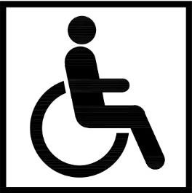 | 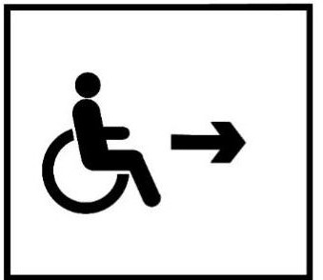
无障碍机动车停车位 | 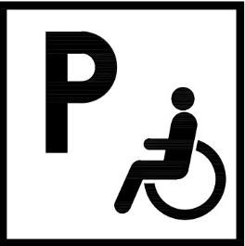 | 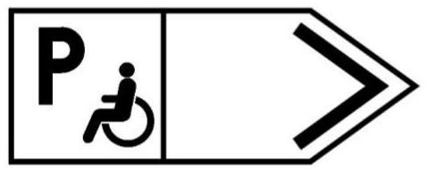
无障碍通道 | 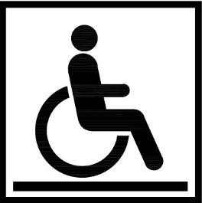 | 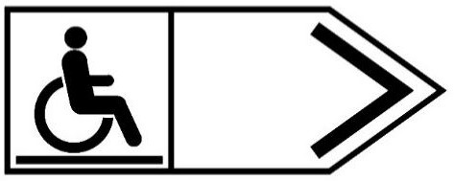
轮椅坡道 | 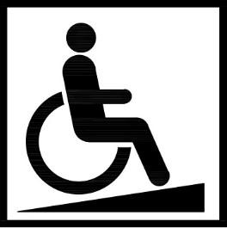 | 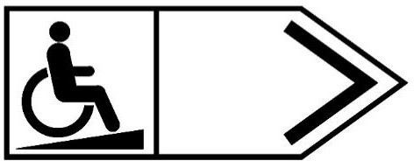
无障碍电梯 | 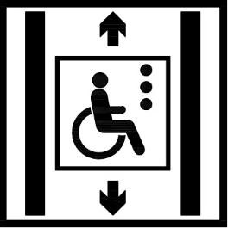 | 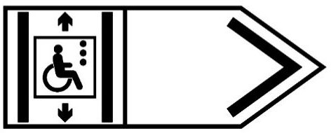

升降平台 | 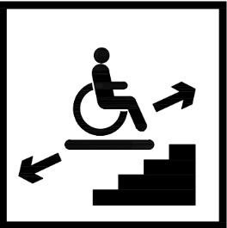 | 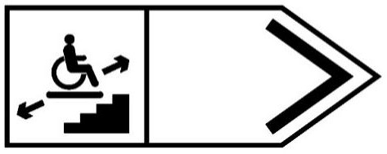
无障碍卫生间 | 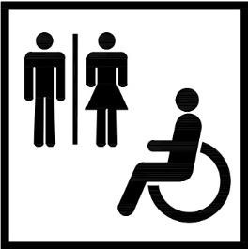 | 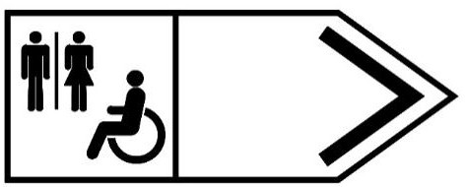
第三卫生间 | 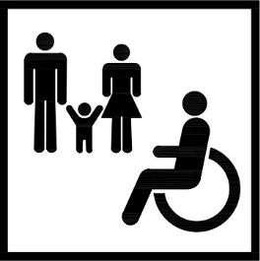 | 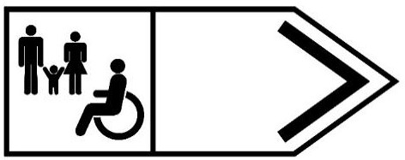
母婴室 | 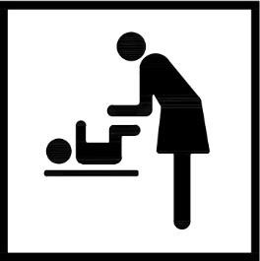 | 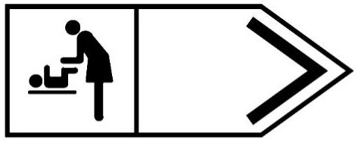
无障碍淋浴间 | 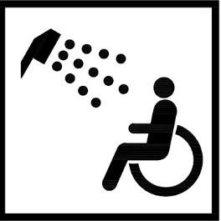 | 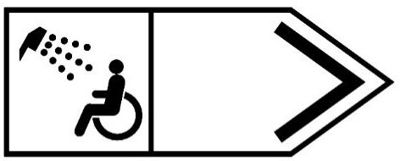
无障碍客房 | 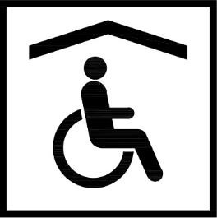 | 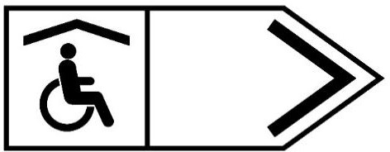

低位服务台 | 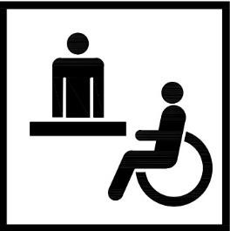 | 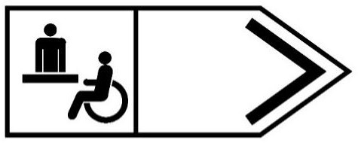
无障碍电话 | 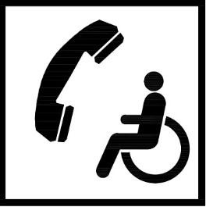 | 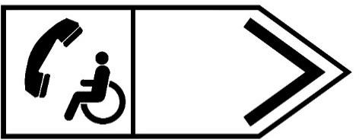
视力障碍使用设施 |  | 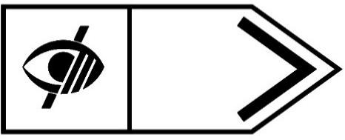
听力障碍使用设施 | 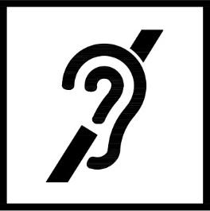 | 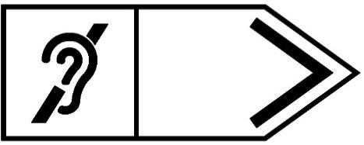
导盲犬使用设施 |  | 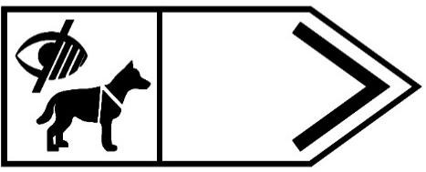
肢体障碍者使用的设施 | 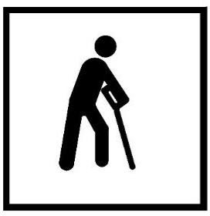 | 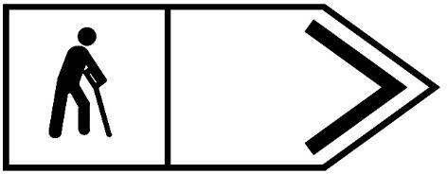

人行横道 |  | 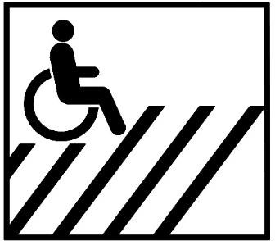
人行地道 |  | 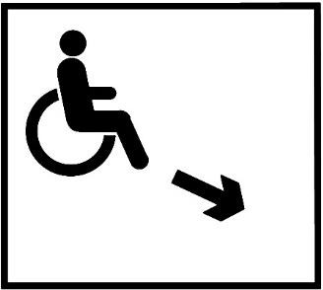
人行天桥 |  | 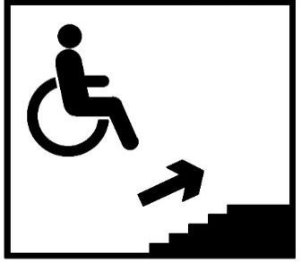

本标准用词说明
- 为便于在执行本标准条文时区别对待，对要求严格程度不同的用词说明如下： 1)表示很严格，非这样做不可的：正面词采用“必须”，反面词采用“严禁”；
- 表示严格，在正常情况下均应这样做的：正面词采用“应”，反面词采用“不应”或“不得”；

- 表示允许稍有选择，在条件许可时首先应这样做的：正面词采用“宜”，反面词采用“不宜”；

- 表示有选择，在一定条件下可以这样做的，采用“可”。

- 条文中指明应按其他有关标准执行的写法为：“应符合……的规定”或“应按……执行”。

引用标准名录

- 《无障碍设计规范》GB 50763

- 《无障碍通用规范》（送审稿）

- 《建筑设计防火规范》GB 50016

- 《建筑照明设计标准》GB 50034

- 《住宅设计规范》GB 50096

- 《火灾自动报警系统设计规范》GB 50116

- 《地铁设计规范》GB 50157

- 《城市居住区规划设计标准》GB 50180

- 《民用建筑设计统一标准》GB 50352

- 《城市绿地设计规范》GB 50420

- 《无障碍设施施工验收及维护规范》GB 50642

- 《综合医院建筑设计规范》GB 51039

- 《公共信息图形符号第 9 部分：无障碍设施符号》GB/T 10001.9

- 《中国盲文》GB/T 15720

- 《信息无障碍第 2 部分：通信终端设备无障碍设计原则》GB/T 32632.2

- 《城市公共自行车交通服务规范》GB/T 32842

- 《公共建筑标识系统技术规范》GB/T 51223

- 《无障碍设计图集》12J926

- 《城市公共厕所设计标准》CJJ 14

- 《城市道路工程设计规范》CJJ 37

- 《城市绿地分类标准》CJJ/T 85

- 《特殊教育学校建筑设计规范》JGJ 76

- 《老年人建筑设计规范》JGJ 122

- 《老年人照料设施建筑设计标准》JGJ 450

- 《建筑地面工程防滑技术规程》JGJ/T 331

- 《交通客运站建筑设计规范》JGJ/T 60

- 《铁路旅客车站设计规范》TB 10100

- 《民用机场旅客航站区无障碍设施设备配置》MH-T 5107

- 《社区老年人日间照料中心建设标准》建标 143

- 《老年养护院建设标准》建标 144

- 《儿童福利院建设标准》建标 145

- 《北京市城市轨道交通无障碍设施设计规程》DB 11/690

- 《上海市无障碍设施设计标准》DBJ 08-103

- 《天津市无障碍设计标准》DB/T 29-196

- 《重庆市无障碍设计标准》DBJ50/T-346

- 《北京市自行车停放区设置技术导则》BJJT/J 116

- 《深圳市城市规划标准与准则》深圳市规划和国土资源委员会

- 《深圳市公共场所母婴室设计规程》SJG 54

- 《深圳市人行地下通道设计标准》SJG 68

- 《深圳市道路设计标准》SJG 69

- 《深圳市人行天桥和连廊设计标准》SJG 70

- 《智慧城市信息交互技术要求》 YDB 145

- 《多层工业建筑无障碍指南》 T/CAPPD 2

- 《室内工作场所照明》S008/E

- 《ADA Standards for Accessible Design》America, Department of Justice

- 《Building for Everyone: A Universal Design Approach》Ireland, National Disability Authority

- 《高齢者、障害者等の円滑な移動等に配慮した建築設計標準》日本，国土交通省

- 《Design of an accessible and inclusive built environment》Britain，BSI Standards Publication

- 《澳门特区无障碍通用设计建筑指引》澳门，澳门特区政府

- 《设计手册-畅通无阻的通道》香港，香港屋宇属

深圳市工程建设地方标准

无障碍设计标准

SJG 103—2021

条文说明

目次
1 总则 57
- 基本规定 58
- 无障碍设施的设计要求 59
  - 无障碍通行设施 59
  - 无障碍服务设施 71
  - 无障碍信息设施 80
- 城市道路 83
  - 一般规定 83
  - 人行道 85
  - 人行横道 86
  - 人行天桥及地道 86
  - 公交车站 87
  - 自行车停放区 87
- 城市广场 88
  - 一般规定 88
  - 技术要求 88
- 城市绿地 91
  - 一般规定 91
  - 公园绿地 93
- 城市建筑 96
  - 一般规定 96
  - 居住建筑 99
  - 公共建筑 99
  - 工业建筑 106
  - 其他建筑 107

1 总则
    - 本条规定了制定本标准的目的。无障碍设计应满足全体社会成员使用，体现全龄全民友好，消除他们在外出通行和享受公共设施服务等方面的障碍，彰显人文关怀。
    - 本条规定了本标准适用的范围。

3 基本规定
    - 深圳市无障碍设计应满足深圳市城市规划及深圳市无障碍专项规划要求，并体现深圳市特色。

    - 根据《深圳市无障碍环境建设条例》第十四条规定：“新建、改建扩建的建设项目应当按照国家 无障碍设施工程建设标准建设无障碍设施，与建设项目同时设计、同时施工、同时交付使用。”本条强调 无障碍设计应与主体工程同步设计、建设。
    - 根据《深圳市无障碍环境建设条例》第十四条规定：“新建、改建扩建的建设项目应，……与建 设项目周边已有的无障碍设施相衔接。”本条强调无障碍设计的系统有效性。

无障碍设施的设计要求
      - 无障碍通行设施I 一般规定
    - 通行路线中，行进规律发生变化处易发生危险，宜采用无障碍设计，保障通行便利。本节按照通 行路线中无障碍设施出现的顺序，进行编制。
    - 为保障无障碍通行，建设工程内外应提供连贯路线。在我国现行标准中没有明确此要求，本条根据近年无障碍设计建设实际情况及参照国际标准增加要求。
    - 固定在无障碍通道、轮椅坡道、无障碍楼梯的墙或柱面上的物体包括标牌、电话、灭火器等可能 对行人造成危害的物体。在设计时将物体放在凹进的空间里也可以避免伤害。参照《无障碍设计规范》GB50763-2012 第 3.5.1 条第 4 款 “固定在无障碍通道的墙或柱面上的物体底面距地面的高度不应小于2.00m；如小于 2.00m 时，探出部分的宽度不应大于 100mm；如突出部分大于 100mm，则其距地面的高度应小于 600mm。”轮椅坡道、无障碍楼梯等无障碍通行设施处均有此需求，因此本条做出统一规定，并简化表述。
    - 《无障碍设计规范》GB50763-2012 第 6.2.4 条第 5 款“在地形险要的地段应设置安全防护设施和安全警示线。”地形险要地段的通行部位均有此无障碍需求，因此本条做出统一规定。
II 无障碍机动车停车位及上/落客区

    - 本条规定了无障碍机动车停车位的设计要求。

      - 地面停车场中，应将距离建筑的无障碍出入口路线短、临近无障碍通道、通行方便的停车位设为 无障碍机动车停车位。地下停车库中，应将距离无障碍电梯路线短且通行方便的停车位设为无障碍机动车 停车位。
      - 停车位的一侧或与相邻停车位之间应留有宽 1.20m 以上的轮椅通道（如图 4.1.5），方便乘轮椅者由车辆转乘至轮椅。相邻的两个无障碍机动车停车位可用一个轮椅通道。

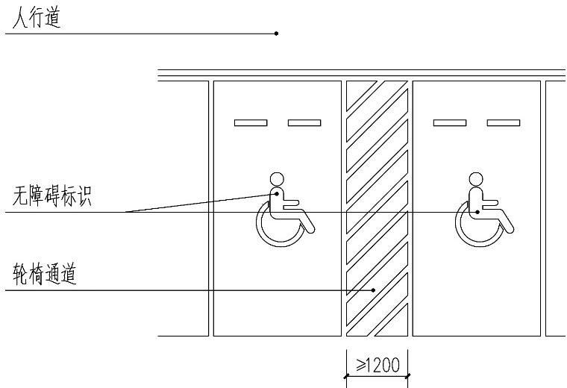

图 4.1.5 无障碍机动车停车位轮椅通道

      - 无障碍机动车停车位地面坡度的控制，可保障乘轮椅者从车辆移乘至轮椅时，轮椅能够稳定停放不滑行。
      - 本条的目的是为引导乘轮椅者顺利找到无障碍机动车停车位。无障碍机动车停车位标识一般设在无障碍机动车停车位的地面停车线范围内。设置轮椅通道线是为了避免占用。
      - 深圳市电动机动车保有量逐年提升，根据《深圳市城市规划标准与准则》第 6.4.2.5 条规定“新建各类建筑物配建停车场、社会公共停车场须按照停车位数量 30%的比例配建充电设施。”为避免电动机动车停车位的充电设施影响无障碍通行，做出本款规定。充电设施包括充电桩、充电缆线。
    - 在机场、客运站、通关口岸、轮渡码头、医院等客流集中及无障碍需求比较集中的场所的上/落客区内设置无障碍机动车上/落客区，便于乘轮椅者使用。在我国现行标准中没有明确此要求，本条根据近年无障碍设计建设实际情况及参照国际标准增加要求。
III 缘石坡道

    - 本条规定了缘石坡道的设计要求。

- 缘石坡道坡口与车行道之间应做到无高差，便于乘轮椅者、推婴儿车者、携带行李者及其他行动 不便者的通行。
- 本款规定的提示盲道的位置是设在缘石坡道上靠近车行道处。参照《深圳市道路设计标准》SJG 69-2020 第5.6.3 条第7 款“缘石坡道及交通安全岛通行区域距离行车道250mm～500mm 处应铺设提示盲道， 宽度宜与人行横道宽度相同。”因此本款规定缘石坡道距车行道上口边缘 250mm～500mm 处应设置提示盲道。
- 缘石坡道顶端处需要留有一定的空间，保证包括乘轮椅者在内的行人的滞留及安全通过。

- 缘石坡道的设置需要考虑与其他设施的组配问题，如滤水箅子、阻车桩等，避免造成通行不便。

缘石坡道处设置阻车桩防止机动车辆驶入人行道范围，但不应影响轮椅、婴儿车等通行，阻车桩间距不应 小于 900mm。参照《深圳市道路设计标准》SJG 69-2020 第 8.3.3 条第 4 款“车止石与防护柱设置净距为120cm～150cm……”，考虑三轮车的通行，本款规定阻车桩间距不宜小于 1.20m。
    - 本条规定了缘石坡道的坡度要求。缘石坡道的坡度应避免设置过陡造成使用时的安全隐患。《无 障碍设计规范》GB50763-2012 第 3.1.2 条“全宽式单面坡缘石坡道的坡度不应大于 1:20；三面坡缘石坡道正面及侧面的坡度不应大于 1:12；其他形式的缘石坡道的坡度均不应大于 1:12。”深圳市建成人行道最小宽度一般达 2.5m，建成缘石坡道坡度一般小于 1:20。另参照《深圳市道路设计标准》SJG 69-2020 第
5.6.3 条第 2 款“缘石坡道坡度应不大于 1:20……”因此，本条规定缘石坡道最大坡度为 1:20。

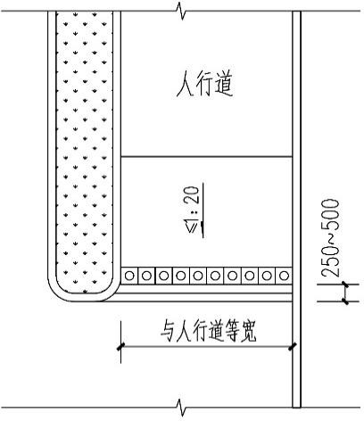
    - 本条规定了缘石坡道的宽度要求。全宽式单面坡缘石坡道（如图 4.1.9-1），三面坡缘石坡道（如图 4.1.9-2），其他形式的缘石坡道包括扇面式缘石坡道（如图 4.1.9-3）、平行式缘石坡道（如图 4.1.9-4）、整体式缘石坡道（图 4.1.9-5）、单面坡缘石坡道（如图 4.1.9-6）及组合式缘石坡道等。当人行道宽度不足 3m 时，宜采用全宽式单面坡缘石坡道或整体式缘石坡道。当缘石坡道坡口正对人行横道时，坡口宽度应与人行横道（含自行车横道）等宽。
图 4.1.9-1 全宽式单面坡缘石坡道示意图

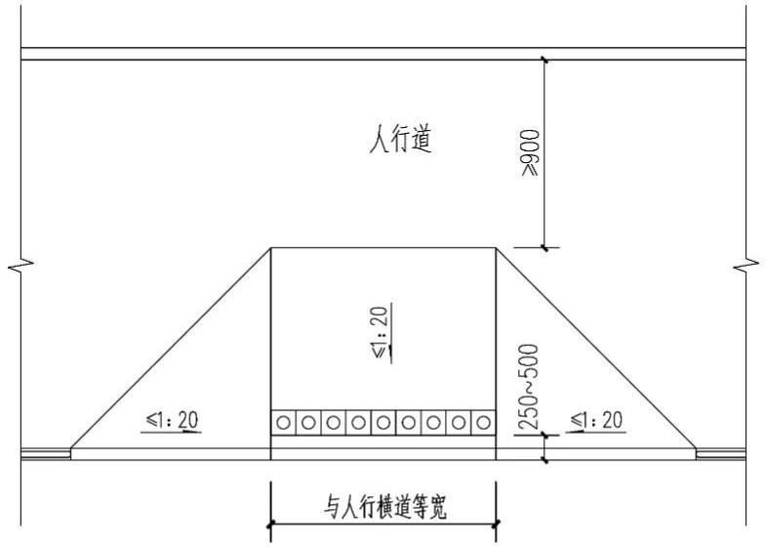

图 4.1.9-2 三面坡缘石坡道示意图
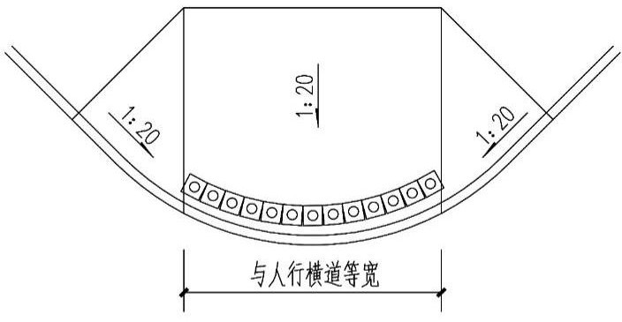

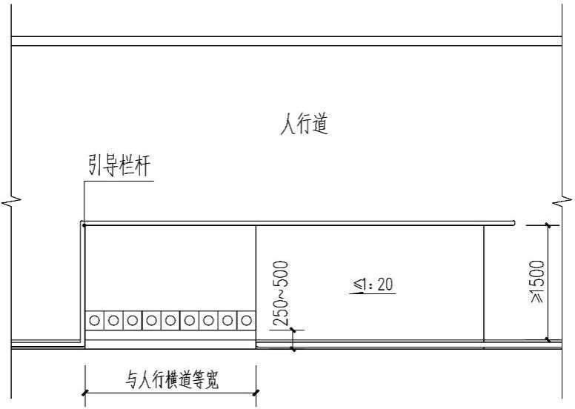
图 4.1.9-3 扇面式缘石坡道示意图
图 4.1.9-4 平行式缘石坡道示意图

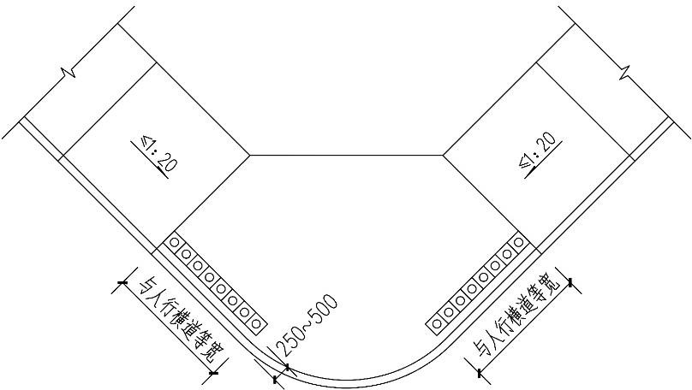

图 4.1.9-5 整体式缘石坡道示意图
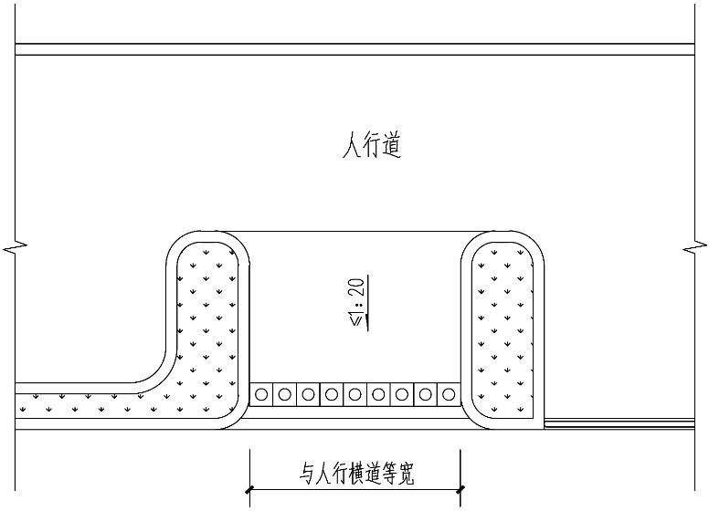
图 4.1.9-6 单面坡缘石坡道示意图
IV 盲道

    - 本条规定了盲道的设计要求。

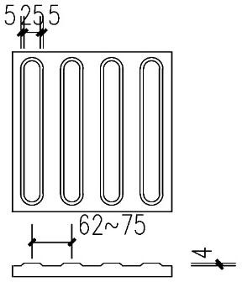
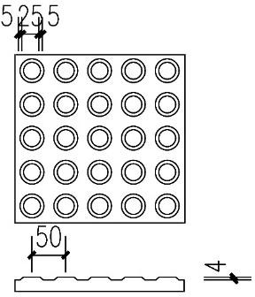
1 盲道有两种类型，一种是行进盲道（如图 4.1.10-1），指引视觉障碍者安全行走和顺利到达无障碍设施的位置，凸起呈条状；另一种是在行进盲道的起点、终点及拐弯处设置的提示盲道（如图 4.1.10-2），告知视觉障碍者前方路线的空间环境将发生变化，凸起呈圆点形。

图 4.1.10-1 行进盲道砖示意图 图 4.1.10-2 提示盲道砖示意图

- 盲道在人行道的设置位置要避开树木（穴）、电线杆、拉线等障碍物，盲道上也不得设置其他设

施。

- 部分视觉障碍者能够辨别光线及色觉的反差。因此，盲道的颜色或材质要与人行道的铺面形成差

异。

    - 本条规定了行进盲道的设计要求。

      - 行进盲道是保障视觉障碍者连续、安全通行的手段之一。在人流密集的公共场所及视觉障碍者集 中区域（如盲人学校、盲人工厂、医院等区域）周边人行道，需要设置行进盲道，行进盲道沿行走路线连 续布设，避免绕行或变化过多而造成视觉障碍者的出行困难。其他地段是否铺设行进盲道需根据实际需求 进行具体判断。
      - 行进盲道宽度需满足一定的要求，且不影响其他通行空间。

    - 本条规定了行进盲道的设计要求。

- 在行进盲道的特殊节点设置提示盲道。

- 当人行道或其他场所未设置行进盲道时，为避免视觉障碍者通过时产生安全隐患，在行进规律发 生变化的地方需要设置提示盲道。
- 无障碍通道

    - 本条规定了无障碍通道的宽度要求。

满足轮椅通行和疏散是无障碍通道的重要功能。当设有扶手时无障碍通道的通行净宽为扶手内皮之间 的宽度。
- 当通道宽度不小于 1.20m 时，一般能容纳一辆轮椅和一个人侧身通行。通道宽度不小于 1.80m 时， 一般能容纳两辆轮椅正面相对通行。
- 当通道宽度不小于 1.50m 时，一般能容纳一辆轮椅和一个人正面相对通行。

- 当公共场所设置检票及结算口时，应设轮椅、大件行李、推婴儿车能够通行的宽通道。

    - 本条规定了无障碍通道的设计要求。

- 滤水箅子的孔洞会对轮椅的通行和盲杖的使用带来不便和安全隐患，所以应尽量避免在无障碍通道上设置有孔洞的箅子。无法避免时，限定孔洞的宽度和走向，是为了防止卡住盲杖、轮椅小轮、高跟鞋， 或盲杖滑出带来危险。《无障碍设计规范》GB50763-2012 第 3.5.1 条第 3 款“室外通道上的雨水箅子的孔洞宽度不应大于 15mm”。依据盲杖端头尺寸、轮椅小轮一般宽度、高跟鞋鞋跟一般尺寸，参照《澳门特区无障碍通用设计建筑指引》第 2.2.1 条“格栅的缝不得超过 13 毫米，格栅长边应该垂直于行走方向。” 因此，本条减小滤水箅子孔洞宽度，并规定布设方向。

- 自动扶梯、楼梯的下侧容易造成头部磕碰，盲杖无法探明。宜采取悬挂活动警示牌，结合地面围 挡等方式进行提示。对于设置的安全阻挡措施，需避免其自身带来伤害。《无障碍设计规范》GB50763-2012 第 3.5.2 条第 5 款“斜向的自动扶梯、楼梯下部可以进入时，应设置安全挡牌”。本条在此基础上细化要求。
- 轮椅坡道

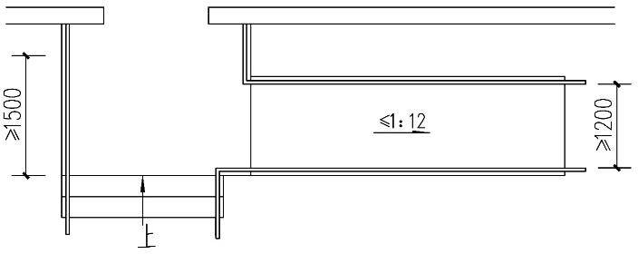
4.1.15 轮椅坡道形式的设计应根据周边情况综合考虑（如图 4.1.15-1、图 4.1.15-2、图 4.1.15-3）， 不宜设计成圆形或弧形。坡面需保证坡面防滑，同时兼顾平整性，不宜加设防滑条或将坡面做成礓蹉形式， 便于轮椅、婴儿车等通行。
图 4.1.15-1 直线形轮椅坡道平面示意图

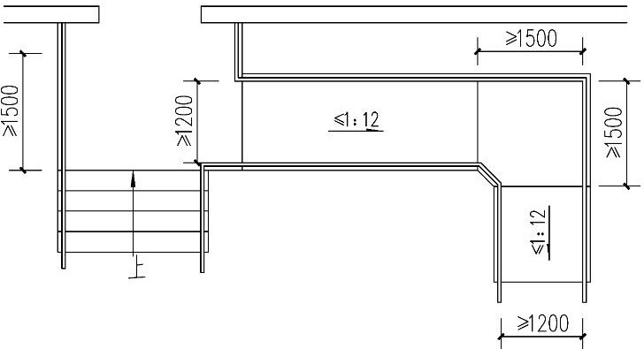
图 4.1.15-2 直角形轮椅坡道平面示意图
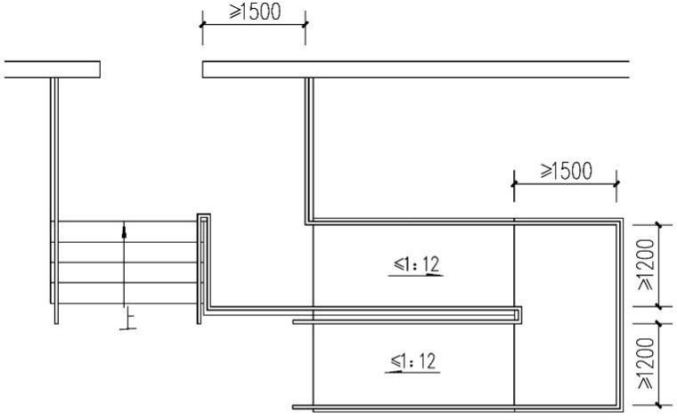
图 4.1.15-3 折返形轮椅坡道平面示意图

    - 本条规定了轮椅坡道的坡度、最大提升高度和水平长度的要求。

      - 对轮椅坡道横向坡度的控制，目的在于保证乘轮椅者平稳向下或向下通行，防止乘轮椅者横向滑 行。《无障碍设计规范》GB 50763-2012 第 3.4.4 条规定轮椅坡道坡度可根据场地情况和提升高度进行选用，坡度范围在 1:8～1:20 之间，最大水平长度在 2.40m～24.0m 之间；条文说明中标明在有条件的情况下坡道坡度宜小于 1:12。据乘轮椅者反馈，1:12 以下坡度，难以在无辅助情况下通行。因此，本条规定一般情况下轮椅坡道纵坡不大于 1:12，当条件受限且高差不大于 150mm 时，可适当放宽要求。
      - 每段坡道的提升高度需考虑使用者的体力情况，每提升一定的高度需要设置一个平台提供短暂休息。《无障碍设计规范》GB 50763-2012 第 3.4.4 条规定不同坡度下，最大提升高度和水平长度数值不同， 均较国际标准偏大。因此，本标准参照实际建设情况简化计算，并统一每段坡道最大提升高度为 750mm。
    - 本条规定了轮椅坡道的设计要求。

- 无障碍出入口的轮椅坡道需满足轮椅和行人两股人流同时通行，净宽不应小于 1.20m。

- 对于轮椅坡道的起终点和中间休息平台的通行净宽提出要求，目的是保证轮椅坡道的通行宽度。 当设有扶手时，净宽度为扶手内侧之间的宽度。乘轮椅者、推婴儿车者在进入坡道之前和行驶完成后，需要一段水平行驶用来调整轮椅、婴儿车，平台长度不小于 1.50m，可满足乘轮椅者、推婴儿车者调整方向或者短暂休息。
4 轮椅坡道的侧面临空时，为了防止拐杖和轮椅前侧小轮滑出坡道，应设置安全阻挡措施。安全阻挡措施可采用以下做法中的至少一种：坡道和平台边缘设置高度不小于 50mm 的安全挡台；坡道和平台设置距离坡道面和平台面不大于 100mm 的斜向栏杆；坡道面和平台面从扶手外边缘向外扩宽 300mm。
- 无障碍出入口

    - 本条规定了无障碍出入口的基本配置。

- 平坡出入口是通行最为便捷的无障碍出入口，体现了通用设计的原则，建议在工程中，特别是大型公共建筑中优先选用。调查表明，坡面越平缓，人们越容易自主地使用坡道。平坡入口的地面坡度应结 合排水需求、室内外高差、建筑所在地的具体情况等综合选定适宜坡度。当场地条件比较好时，平坡出入 口的地面坡度不宜大于 1:30。
- 与平坡出入口相比，轮椅坡道的坡度比较陡，对于部分行动不便的人士来说，走轮椅坡道比上台 阶更加困难，此外，下雨等天气条件下在轮椅坡道上滑倒的风险增大，因此在出入口同时设置台阶和轮椅坡道更加合理。
- 同时设置台阶和升降平台的做法主要适用于建筑出入口进行无障碍改造，因为场地条件有限而无 法修建轮椅坡道时，可以采用占地面积小的升降平台以取代轮椅坡道的做法。一般的新建建筑及有条件的

改造工程不提倡此种做法。

    - 本条规定了无障碍出入口的设计要求。

- 《无障碍设计规范》GB50763-2012 第 3.3.2 条第 2 款“室外地面滤水箅子的孔洞宽度不应大于15mm”。依据盲杖端头尺寸、轮椅小轮一般宽度、高跟鞋鞋跟一般尺寸，参照《澳门特区无障碍通用设计 建筑指引》第 2.2.1 条“格栅的缝不得超过 13 毫米，格栅长边应该垂直于行走方向。”因此，本条减小滤水箅子孔洞宽度。
- 入口平台的深度不仅要能够满足轮椅的回转和通行，还要考虑其他人通行的安全和便利；

- 入口上方设置雨篷既能够有效防止上空坠物，也能够在雨天为出入的人群提供过渡空间，避免出 入口地面湿滑，造成滑倒的危险。
- 当出入口设置闸机时，应设轮椅、大件行李、婴儿车能够通行的通道。

- 门

    - 本条规定了满足无障碍要求门的设计要求。

1 满足无障碍要求的门应具有方便识别、便于开关和通过的综合性能。

- 旋转门无法满足无障碍的功能要求。对于行动障碍者、视觉障碍者、老年人、携婴儿车者、需要导盲犬陪同的人士等，旋转门都会存在障碍和风险。在无障碍通道经过处如有旋转门，旁边需同时设置满 足本节要求的平开门，作为无障碍通道路线。
- 考虑到乘轮椅者的通行需求，无障碍门扇内外留有轮椅回转空间以便轮椅调整方向。

- 串联排列的两道门之间的距离要考虑乘轮椅者、携婴儿车者开关门和通过所需的空间。

- 无障碍门内外尽量做到无高差，不设挡块和门槛，存在高差时以斜面过渡。

- 对于双向开启的门，使用者需要看到其他使用者从反方向接近，为双方留出反应的时间，避免发 生碰撞。观察窗的高度应该能够满足乘轮椅者以及身高矮小者的视野要求。
- 考虑到行动障碍人群移动缓慢的特点，做出本款规定。

    - 本条规定了满足无障碍要求的手动门的设计要求。

1 目前部分型号的电动轮椅的宽度有所增大，当有条件时，宜将门的净宽度做到 900mm。

- 考虑到上肢力量较差人群的使用，门把手需能够单手握拳操作，不需要紧抓、捏、旋转等手指配 合动作。球形门把手不能满足上述要求，应选择满足上述要求的杠杆式门把手。门把手上安装的盲文铭牌 可告知视觉障碍者门的开启方向等信息。
- 在门扇下方安装护门板是为了防止轮椅搁脚板将门扇碰坏。

- 手动门需要使用者用一定的力量才能完成开门动作，考虑到上肢力量较差人群的使用，做出本款

规定。

    - 本条规定了满足无障碍要求的自动门的设计要求。满足无障碍要求的自动门要考虑其安全性、通 行的宽度以及手动启闭装置的安装高度。
3 手动启闭控制装置包括按钮、刷卡、密码锁等。考虑到乘轮椅者以及身高矮小者的使用，本条规 定手动启闭装置的高度为 0.85m～1.10m。
    - 本条规定了全玻璃门的设计要求。

1、2 防撞提示措施包括但不限于防撞提示标志，颜色要考虑背景光线条件变化的情况，易于察觉。

3 防撞提示宽度应覆盖完整的玻璃宽度，设置在人坐姿和站姿均能方便识别的高度范围。

- 无障碍电梯与升降平台

    - 本条规定了无障碍电梯候梯厅的设计要求（如图 4.1.28-1～图 4.1.28-2）。
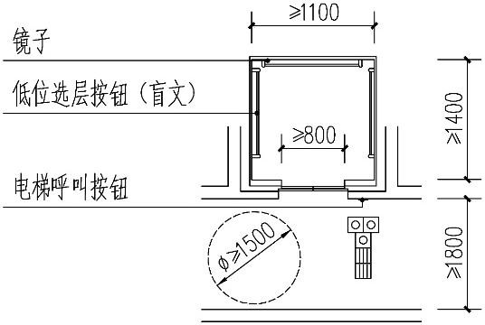
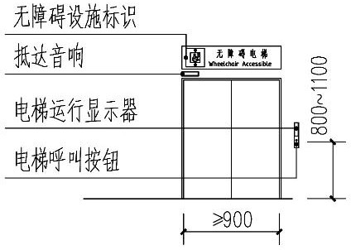

图 4.1.24-1 无障碍电梯及电梯厅平面示意图 图 4.1.24-2 无障碍电梯侯梯厅正立面示意图

- 电梯是包括乘轮椅者在内的行动障碍人群使用最为频繁和方便的垂直交通设施。乘轮椅者在到达 电梯厅后，要转换位置和等候，因此候梯厅的深度净尺寸宜为 1.80m。在空间相对较小时，候梯厅的深度也不应小于 1.50m，以满足轮椅回转空间。改造项目如因条件限制候梯厅无法满足直径不小于 1.50m 的轮椅回转空间时，宜采取其他措施保证乘轮椅者方便乘坐电梯。
- 呼叫按钮应设置在能让乘轮椅者及其他行动不便人士易于触碰的位置。当呼叫按钮一侧有垂直墙 面时，设置的位置需要距离墙面有一定的距离，以方便乘轮椅者进行操作。
- 在呼叫按钮前设置提示盲道，可以辅助视觉障碍者分辨呼叫按钮所在位置。

- 为方便听觉障碍者辨别电梯停靠楼层和运行信息，设置显示装置对其进行提示；为方便视力障碍 者辨别电梯停靠楼层，设置抵达音响对其进行提示。
    - 本条规定了无障碍电梯轿厢的设计要求 (如图 4.1.25-1～图 4.1.25-2)。

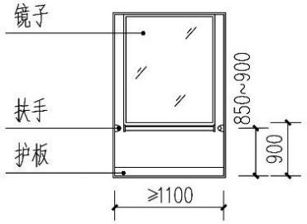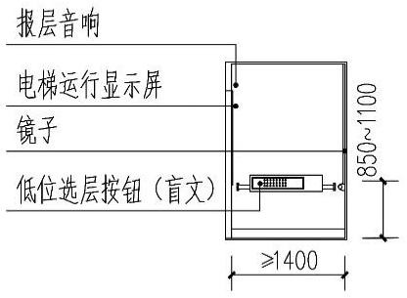

图 4.1.25-1 无障碍电梯轿厢正立面示意图 图 4.1.25-2 无障碍电梯轿厢侧立面示意图

2 考虑到乘轮椅者、推婴儿车者、老年人等群体出入无障碍电梯需要一定时间，本款规定了轿厢门完全开启时保持的最短时间要求。
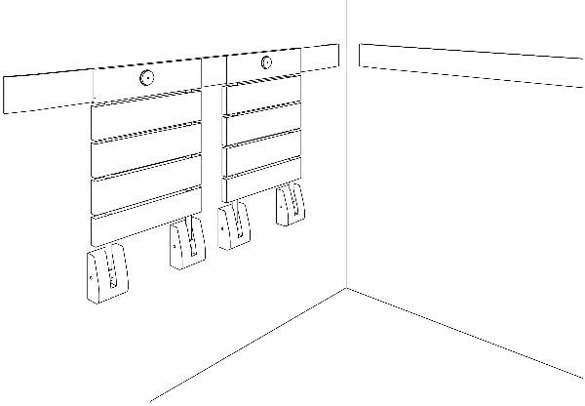
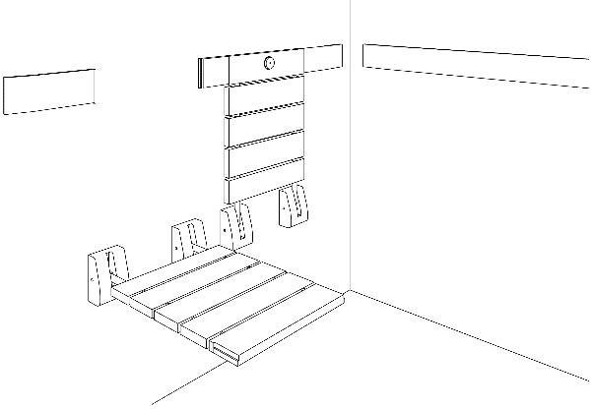
5 现有部分电梯在内部增加临时座椅，满足有需要的人休息应急需求。但临时座椅存在滑动、不安全等风险，且占用空间。本款提出轿厢内可结合扶手设置可折叠座椅（如图 4.1.25-3、图 4.1.25-4）， 不占轿厢空间，且满足无障碍需求。

图 4.1.25-3 轿厢内结合扶手设置可折叠座椅
（平常状态）
图 4.1.25-4 轿厢内结合扶手设置可折叠座椅
（工作状态）

8 轿厢的规格应依据建筑性质和使用要求的不同而选用。1.40m×1.10m 的小型轿厢，轮椅进入电梯后不能回转。
    - 升降平台存在操作复杂、运行缓慢的缺点，一般情况下不作为首选的无障碍设施。特定条件限制指在入口或无障碍通道上存在高差，没有空间设置轮椅坡道或无障碍电梯，同时又无法扩大空间的改造项 目，如列入文物保护范围的建筑、历史名城中心的小块场地、高差附近为无法拆除的承重墙柱等。
    - 本条规定了升降平台的设计要求。

无障碍升降平台包括垂直升降平台和安装于楼梯一侧的斜向升降平台，垂直升降平台在改造工程中因场地限制而应用较多。升降平台的下部、传送装置等易造成伤害的部位应采取围挡等形式的安全防护措施。
- 无障碍楼梯与台阶

    - 本条规定了无障碍楼梯的设计要求（如图 4.1.28）。

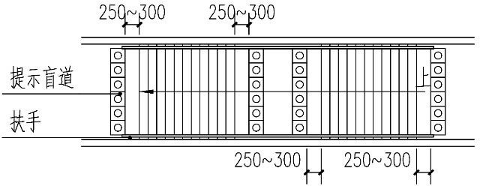

图 4.1.28 无障碍楼梯平面示意图

- 非直线形楼梯会给残障人士带来恐惧感，宜发生事故。

- 楼梯两侧的无障碍双层扶手可同时满足儿童的使用需求。

- 栏杆式楼梯在栏杆下方的安全阻挡措施，可防止拐杖向侧面滑出造成摔伤。

- 踏步规格如不统一，行进过程中易绊倒，造成危险。不同楼层之间可能因为层高不同，难以做到 踏步规格统一，不同的楼梯也可能踏步规格不同，本款规定同一楼层中同一部楼梯的踏步规格统一。
- 楼梯的踏面的前缘如有突出部分，应设计成圆弧形，不应设计成直角形，以防将拐杖头绊落、对鞋面刮碰。
- 自动扶梯与自动人行道

4.1.30、4.1.31 自动扶梯与自动人行道是无障碍楼梯及电梯以外的通行设施。《无障碍设计规范》GB

50763-2012 无自动扶梯与自动人行道的设计要求，考虑到通用设计的原则，参照《民用建筑设计统一标准》

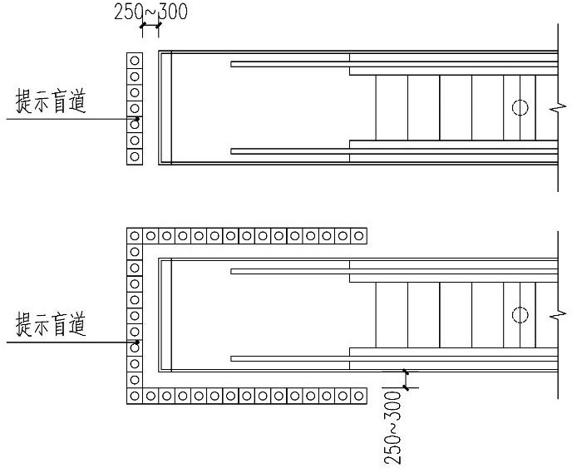
GB 50352-2019 第 6.9.2 条规定，本条增加设计要求。自动扶梯与自动人行道的设置不得影响通道疏散宽度、高度，自动扶梯不得作为跨楼层的唯一通行方式。自动扶梯与自动人行道运行速度不宜过快。自动扶 梯与自动人行道起终点地面下装有启动滚轮设备，提示盲道宜设置在地面盖板外缘（如图 4.1.30）。

图 4.1.34 自动扶梯处提示盲道平面示意图

- 扶手

    - 本条规定了扶手的设计要求。

      - 扶手高度为踏步前缘垂直向上到扶手中心线的高度。

      - 楼梯、台阶扶手延伸长度的计算为：从第一级/最后一级踏步前缘开始算起。轮椅坡道扶手延伸长度的计算为：起坡点处开始算起。
      - 为了避免人们在使用扶手后突然感觉手臂滑下扶手而产生不安，将扶手的末端加以处理，以利于 身体稳定。同时也是为了利于包括乘轮椅者在内的行动不便者在刚开始借助扶手做上下楼梯、坡道等行动 时的抓握或借力。因关系到各类人群的安全和使用便利，扶手均应满足本款要求。
    - 本条规定了扶手的安装要求。

- 当扶手安装在墙上时，扶手的内侧与墙之间要有一定的距离，给手的抓握提供适当的空间。

- 要求扶手固定是为了防止可转动等形式的非固定扶手在使用时带来的安全隐患。老年人、病弱者 等人士经常将全身依靠扶手，所以扶手的安装必须足够牢固。参照《无障碍通用规范》（送审稿）第 3.9.6 条扶手承受力度要求，本款规定扶手应能承受 1500N 外力。因关系到各类人群的安全，扶手均应满足本条要求。
4、5 颜色亮度对比和盲文铭牌的设置，便于视觉障碍者辨认扶手的位置和楼梯、台阶、轮椅坡道的走向。
      - 无障碍服务设施I 一般规定
    - 通向无障碍设施的通道应能满足各类群体的通行需求。

    - 本条要求的直径不小于 1.50m 的轮椅回转空间可以各种形式满足，不但包括适合轮椅回转的平面布置，也包括利用家具、洁具下部的空间等。目前部分型号的电动轮椅的宽度有所增大，当有条件时，宜 将轮椅通行区域的净宽度做到 900mm。
    - 使用者跌倒时有可能阻碍门向内打开从而影响救援，故本条规定紧急情况下施救人员可在无障碍 服务设施外面将门打开。
    - 无障碍服务设施内部设置救助呼叫装置，目的是保证使用者能够在紧急状况下最快速地向设施服 务中心求助。
    - 无障碍卫生间、第三卫生间、公共卫生间、无障碍淋浴间、无障碍盆浴间、无障碍客房及无障碍 住房、宿舍等无障碍服务设施的内部，墙面上布置的控制灯、空调等设备设施的开关和控制面板，在选择 产品时应优先选择通用设计的产品，高度应考虑乘轮椅者及身材矮小者的使用需要。
    - 本条规定了具有内部空间的无障碍服务设施内安装的安全抓杆、多功能台、固定座位、低位挂衣

钩、低位毛巾架、低位搁物架等部件的要求。

- 安全抓杆设在无障碍坐便器、无障碍小便器、无障碍洗手/面盆、无障碍淋/盆浴间等的周围或内 部，是行动障碍者保持身体平衡和进行移动不可缺少的安全保护措施。其形式有很多种，一般有水平、直 立、L 型等形式，以及固定、旋转、吊环等方式。
- 多功能台宜设为折叠式，方便婴儿护理或其他身体护理。条件允许时，尺寸宜满足 1 个人平躺。

    - 本条规定了无障碍坐便器的设计要求（如图 4.2.8-1、图 4.2.8-2）。
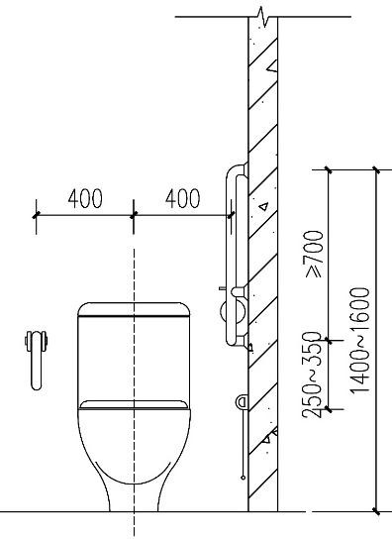
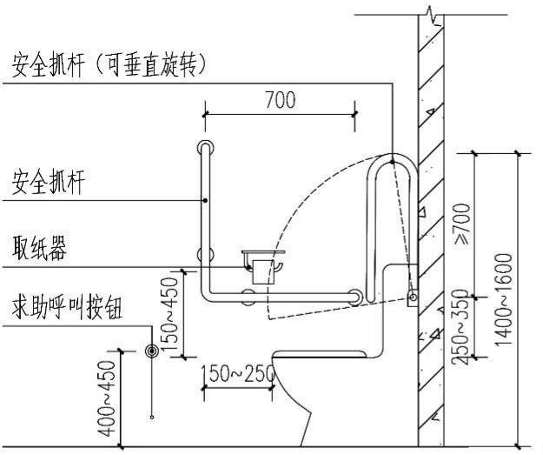
图 4.2.8-1 无障碍坐便器正立面示意图 图 4.2.8-2 无障碍坐便器侧立面示意图

      - 在坐便器两侧安装安全抓杆，供乘轮椅者从轮椅上转移到坐便器上以及拐杖使用者在起立时使用。 悬臂可转动式抓杆垂直旋转 90°，在使用前可将抓杆转到贴近墙面上，不占空间，便于乘轮椅者从轮椅上转换到坐便器上。L 型抓杆的竖向部分一般为与地面垂直，也可根据使用要求设施成非垂直的角度，位置在坐便器前端，便于使用者借助其拉起身体。
      - 易于触及的位置主要是考虑到乘轮椅者、老年人的使用，操作方式与操作力度的要求主要考虑到 上肢力量较差人群的使用。
      - 取纸器的位置要求主要是考虑到弯腰、转身不方便的人士的使用。《无障碍设计规范》GB 50763-2012 第 3.9.4 条第 4 款“取纸器应设在坐便器的侧前方，高度为 400mm～500mm。”实际使用反馈下拉式取纸器若安装高度过低，不便于坐便器上的使用者取纸，因此本条规定取纸器高度距坐便器的上沿 应为 150mm～450mm。
      - 本款强调在坐便器附近设置求助呼叫按钮，方便在坐便器上和意外倒地的人最快速地向设施服务 中心求助。
    - 低位小便器方便乘轮椅者、身材矮小者等人群的使用，尤其落地式小便池为包括身材矮小者在内 的各种体型的使用者提供更高的便利性。低位小便器的两侧和上部设置安全抓杆，主要是供使用者将胸部

靠住，使重心更为稳定（如图 4.2.9-1、图 4.2.9-2）。
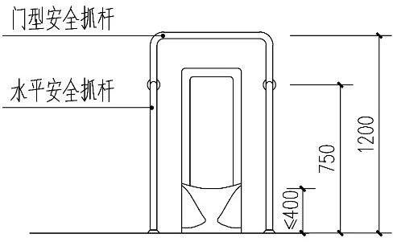
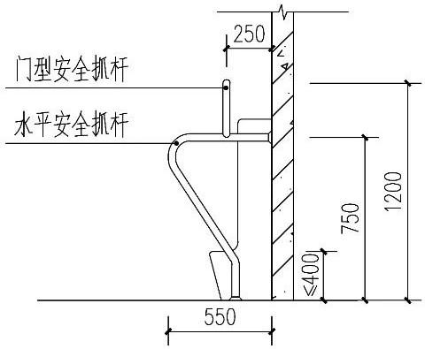

图 4.2.9-1 无障碍小便器正立面示意图 图 4.2.9-2 无障碍小便器侧立面示意图

    - 本条规定了无障碍洗手/面盆的设计要求。

- 考虑到乘轮椅者在保持坐姿时可以触摸到的高度和最远点，台面的设置不应过高，出水龙头不应 距离边缘过远，台面下设置可供乘轮椅者容膝容脚的空间，以保证乘轮椅者能够在坐姿时洗手和用水。
- 在立式无障碍洗手盆两侧设置安全抓杆，有助于乘轮椅者借力移动至适当位置洗手，本款参考《无 障碍设计图集》12J926 中“J 无障碍厕所 公共厕所”的无障碍立式洗脸盆图示，对立式无障碍洗手盆两侧的安全抓杆做出规定（如图 4.2.10-1、图 4.2.10-2）。
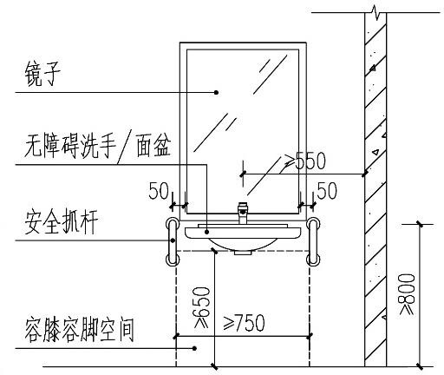
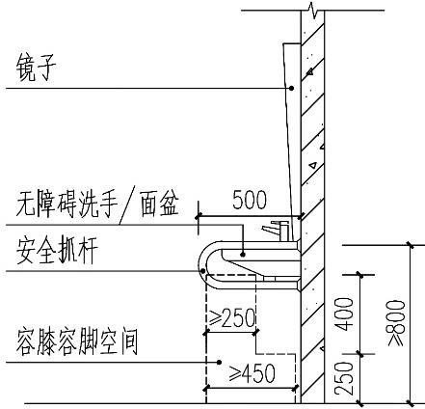

图 4.2.10-1 立式无障碍洗手盆正立面示意图 图 4.2.10-2 立式无障碍洗手盆侧立面示意图

- 乘轮椅者在使用面盆后，一般需倒退移动以远离面盆，设置镜子可协助乘轮椅者观察其背后的情 况，避免在倒退时撞到他人。
- 考虑到部分肢体不便者手部力量有限，杠杆式或感应式水龙头更便于其使用。

    - 在我国现行无障碍标准《无障碍设计规范》GB 50763-2012 中没有供儿童使用的服务设施相关要求，根据实际母婴护理及儿童需求，本标准增加了供儿童使用的服务设施设计要求。
- 参照《深圳市公共场所母婴室设计规程》SJG 54-2019 第 4.3.9 条第 1 款“母婴室护理区应设置

婴儿护理台。护理台面尺寸(长×宽)宜为 0.90×0.6m，台面距地面高度宜为 0.85～0.95m。”本款规定了婴儿护理台的尺寸及距地高度的要求。
- 参照《城市公共厕所设计标准》CJJ 14-2016 第 4.3.3 条第 6 款“多功能台和儿童安全座椅应可折叠并设有安全带，儿童安全座椅长度宜为 280mm，宽度宜为 260mm，高度宜为 500mm，离地高度宜为 400mm。”本款规定了儿童安全座椅的尺寸及距地高度的要求。
- 参照《深圳市公共场所母婴室设计规程》SJG 54-2019 第 4.3.9 条第 2 款“……儿童洗手池台面距地面高度宜为 0.50～0.55m，宽度宜为 0.40～0.45m。”本款规定了儿童洗手/面盆距地高度及宽度要求。
    - 本条规定了无障碍淋浴间的设计要求（如图 4.2.12-1、图 4.2.12-2）。无障碍淋浴间有单独设置的，也有纳入卫生间设置的，均应满足本条的要求。有长期使用者的居住建筑的户内或套内卫生间的淋 浴间可不执行本条要求，根据使用者情况进行具体处理。
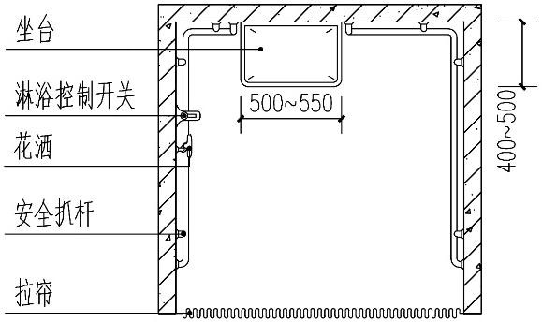
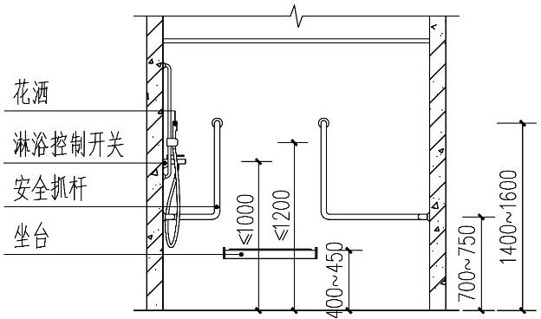

图 4.2.12-1 无障碍淋浴间平面示意图 图 4.2.12-2 无障碍淋浴间立面示意图

- 考虑到轮椅通行和转动时所需的空间，也便于照护人员协助不便者完成更衣等动作。

- 浴间坐台指淋浴间内安装牢固的座位，可为折叠式。

- 《无障碍设计规范》GB 50763-2012 第 3.10.2 条第 3 款“淋浴间应设距地面高 700mm 的水平抓杆和高 1.40m～1.60m 的垂直抓杆”，本款在此基础上增加对水平抓杆长度及垂直抓杆设置位置的要求，以保证残障人士、老年人等群体在无障碍淋浴间内安全移动、使用无障碍设施。
    - 本条规定了无障碍盆浴间的设计要求（如图 4.2.13-1、图 4.2.13-2）。有长期使用者的居住建筑的户内或套内卫生间的盆浴间可不执行本条要求，根据使用者情况进行具体设计。

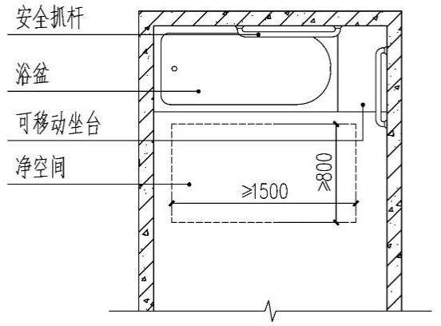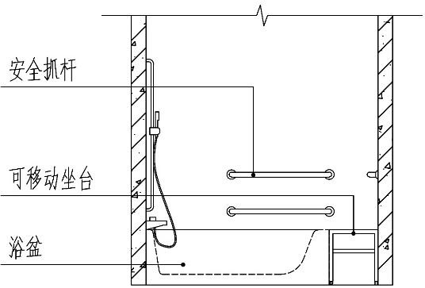

图 4.2.13-1 无障碍盆浴间平面示意图 图 4.2.13-2 无障碍盆浴间立面示意图

- 浴缸高度考虑到满足乘轮椅者从轮椅上平滑地移动到浴缸中。

- 为防止在使用浴缸时发生滑倒设置安全抓杆，安全抓杆形式根据具体的情况合理确定。

    - 目前一般使用白色的卫生配件与装备以便于保洁。但是，白色的卫生装备往往会配以浅色或白色瓷砖，结果只会令视力受损人士更难于辨别，无障碍卫生设施与背景饰面有亮度或颜色对比，易于辨认。
    - 本条规定了无障碍厨房的设计要求。

- 布置无障碍厨房时需要考虑乘轮椅者的通行、回转和使用高度。

- 无障碍厨房操作台面应考虑到乘轮椅者的可及高度，且下部设置容膝容脚空间，以保证乘轮椅者 使用。
- 家庭的厨房中多安装不锈钢的水槽，一些乘轮椅者下肢没有知觉，为避免水槽中的热水造成烫伤， 要求水槽与工作台底部隔开。
- 无障碍卫生间

    - 无障碍卫生间是指无性别区分、男女均可使用的小型无障碍卫生间。无障碍卫生间因内部设施较 多，面积应大于无障碍专用厕位。
    - 使用者跌倒时有可能阻碍门向内打开从而影响救援。

    - 本条规定了无障碍卫生间内部无障碍设施要求（如图 4.2.18）。

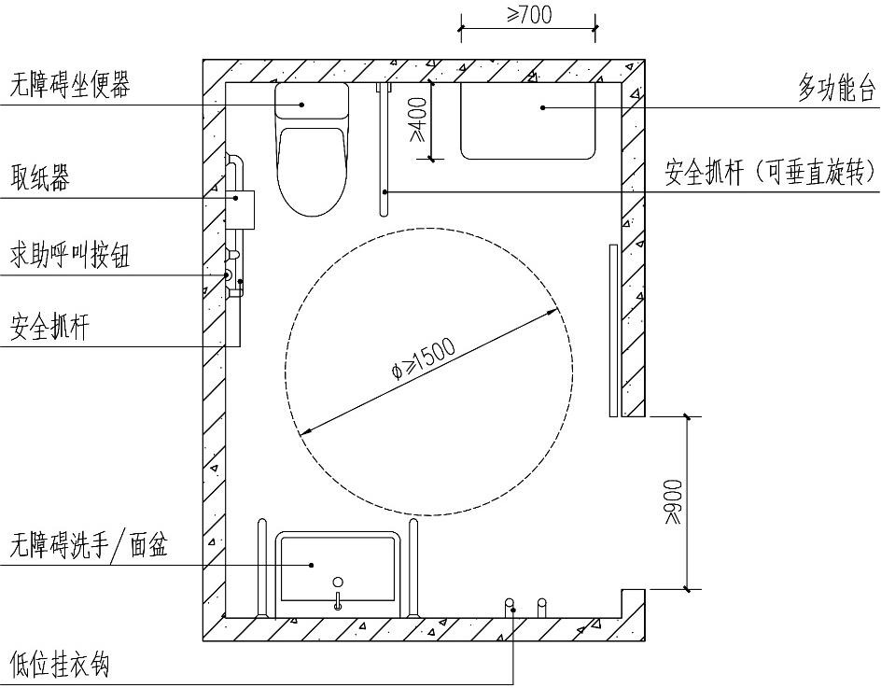

图 4.2.18 无障碍卫生间平面示意图

- 第三卫生间

    - 在我国现行无障碍标准《无障碍设计规范》GB 50763-2012 中没有第三卫生间相关要求，根据实际情况，为满足异性家庭成员协助有需要的亲人如厕的需求，参照《城市公共厕所设计标准》CJJ 14-2016 的有关规定，本标准增加了第三卫生间的设计要求。
    - 本条规定了第三卫生间的设计要求（如图 4.2.21）。
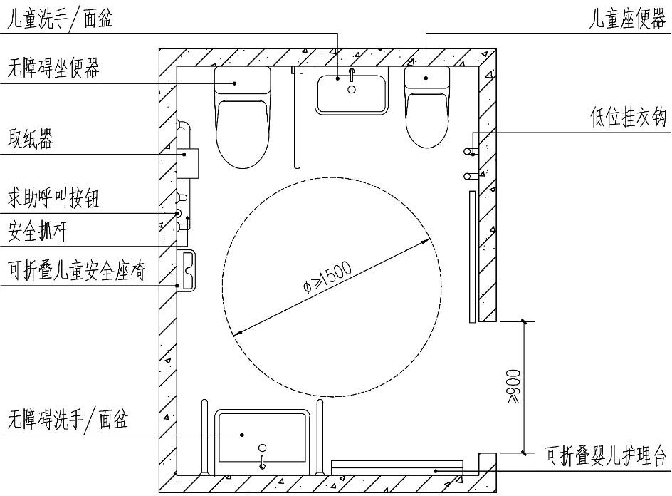

图 4.2.21 第三卫生间平面示意图

1、3 参照《城市公共厕所设计标准》CJJ 14-2016 第 4.3.3 条第 1 款“位置宜靠近公共厕所入口，

应方便行动不便者进入，轮椅回转直径不应小于 1.50m”和第 3 款“使用面积不应小于 6.50 m2。”本款规定了第三卫生间的设置位置、面积的要求，并规定内部留有轮椅回转空间。
- 参照《城市公共厕所设计标准》CJJ 14-2016 第 4.3.3 条第 2 款“内部设施宜包括成人坐便器、成人洗手盆、多功能台、安全抓杆、挂衣钩和呼叫器、儿童坐便器、儿童洗手盆、儿童安全座椅。”结合深圳市第三卫生间实际建设情况，本款规定其 内部可设置无障碍坐便器、无障碍洗手/面盆、低位挂衣钩、求助呼叫按钮、婴儿护理台、儿童安全座椅、儿童坐便器、儿童洗手/面盆。
- 参照《城市公共厕所设计标准》CJJ 14-2016 第 4.3.3 条第 6 款“多功能台和儿童安全座椅应可折叠并设有安全带……” 结合深圳市第三卫生间实际建设情况，本款规定婴儿护理台和儿童安全座椅应可折叠并设有安全带。
- 公共卫生间

    - 为避免资源浪费，在城市公共空间或场所中，如果公共卫生间附近设置有无障碍卫生间或第三卫 生间，公共卫生间内可不配置无障碍厕位、无障碍小便器与无障碍洗手/面盆，有需要的人士可至无障碍卫生间或者第三卫生间如厕；对于没有条件单独配备无障碍卫生间或第三卫生间的公共场所，其公共卫生 间内应配置相关的无障碍设施。为方便儿童在如厕后洗手，男、女卫生间内应分别设儿童洗手/面盆。
    - 本条规定了公共卫生间的无障碍设计要求。

3 根据公共卫生间实际使用情况，参照《城市公共厕所设计标准》CJJ 14-2016 第 4.1.1 条“在人流集中的场所，女厕位与男厕位(含小便站位)的比例不应小于 2：1。”本款增加男女厕位数量比例的要求。
    - 本条规定了无障碍厕位的设计要求。

      - 1.80m×1.50m 的尺寸可提供轮椅进入后调整角度和回转的空间，轮椅可在坐便器侧面靠近后平移就位。此尺寸要求不只限于面积要求，也要求了单边尺寸的最小值。
      - 无障碍厕位门净宽与卫生间门净宽要求一致。

      - 考虑到无法站立或蹲下的人群的使用需求，无障碍厕位内应设置无障碍坐便器。

- 母婴室

    - 在我国现行无障碍标准《无障碍设计规范》GB 50763-2012 中没有母婴室相关要求，根据实际母婴护理需求，参照《深圳市公共场所母婴室设计规程》SJG 54-2019 有关规定，本标准增加了母婴室的设计要求。
    - 参照《深圳市公共场所母婴室设计规程》SJG 54-2019 第 3.0.2 条第 1 款“所有母婴经常逗留的公共场所，宜设置使用面积不小于 6 m2 的母婴室。”本条做出相应规定。公共场所确无条件配建独立母婴

室的，应设置移动母婴室或兼容母婴室。

    - 本条规定了母婴室的设计要求（如图 4.2.27）。
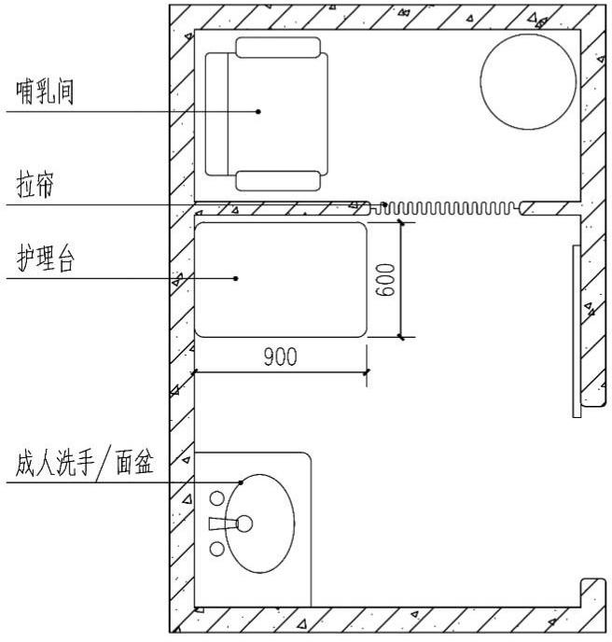

图 4.2.27 母婴室平面示意图

1 参照《深圳市公共场所母婴室设计规程》SJG 54-2019 第 4.3.1 条“母婴室应有独立的出入口。如必须与公共场所卫生间贴邻的，其出入口应错开布置且互不干扰。”本款规定了母婴室出入口的设置要 求。
2、3 参照《深圳市公共场所母婴室设计规程》SJG 54-2019 第 4.3.5 条第 1 款“哺乳区与护理区、

休憩区之间，或哺乳单间之间，宜通过隔墙或拉帘（空间受限时）隔开”、第 2 款“哺乳区入口宜安装封

闭门；空间受限情况下，可采用拉帘”和第 3 款“分隔采用拉帘的，拉帘轨道设置应牢固，拉帘两边需有固定装置。”本款规定了母婴室内部空间分隔的要求。
4、5、6 参照《深圳市公共场所母婴室设计规程》SJG 54-2019 第 4.3.9 条第 1 款“母婴室护理区

应设置婴儿护理台”、第 2 款“大、中型母婴室护理区应设置成人洗手池，大型母婴室尚应设置儿童洗手

池”和第 3 款“婴儿安全座椅不可设置在转角处；当设置在隔墙处时，需保证墙体坚固稳定。”本款规定了母婴室内部设计要求。
8 参照《深圳市公共场所母婴室设计规程》SJG 54-2019 第 4.3.6 条第 1 款“距地面高度 1.3m 以下的内墙阴阳角、窗台及窗口竖边等阳角处，应做成圆角。”本款规定了母婴室内墙的设置要求。
- 公共浴室及更衣室

    - 本条规定了公共浴室的无障碍设计要求。

- 本款为公共浴室中单独的无障碍淋浴间的要求，不包括淋浴纳入无障碍卫生间的情况。

- 浴间的入口采用活动的门帘既可以节省浴间面积，而且在紧急情况时便于救援。

- 无障碍客房

    - 本条及本节其他各条为一般通用意义上的无障碍客房要求。当项目建设要求提供一定比例的无障 碍客房时，所提供的客房应满足本标准的设计要求。
    - 人员活动空间指的是人需要进入的厅、通道和房间。内部需要留有直径不小于 1.50m 的轮椅回转空间，也可将通道的宽度做到不小于 1.50m。
    - 无障碍客房无障碍卫生间往往将淋浴或盆浴纳入其内，其无障碍淋浴或盆浴区域应满足本规范的 有关设计要求。
    - 本条规定了无障碍客房的设计要求。

1 低位猫眼的设置便于乘轮椅者的使用。

- 本款为确保乘轮椅者能够在床与轮椅之间顺畅移动。

- 在我国现行标准《无障碍设计规范》GB 50763-2012 中没有明确此项设计要求，考虑到乘轮椅者及手部力量较弱人士的操作，本款参照国内外无障碍设计增加了相关要求。
- 无障碍住房/宿舍

    - 本条及本节其他各条为一般通用意义上的无障碍住房/宿舍要求。当项目建设要求提供一定比例的无障碍住房/宿舍时，所提供的客房应满足本标准的设计要求。进行局部无障碍改造的住房/宿舍不属于 一般通用意义上的无障碍住房/宿舍，可根据长期使用者的要求具体处理。
    - 无障碍住房/宿舍无障碍卫生间往往将淋浴或盆浴纳入其内，其无障碍淋浴或盆浴区域应满足本标准的有关设计要求。
    - 无障碍住房/宿舍室内各使用空间的面积都略大于现行国家标准《住宅设计规范》GB50096-2011 中相应的最低面积标准，为轮椅通行和停留提供一定的空间。
    - 本条规定了无障碍客房的设计要求。

3 阳台地面与居室存在高差，或地面上安装有落地门框时，可采取设置缓坡和改变阳台门安装方式解决无障碍通行问题。
5 主要人员活动空间指的是人员会比较长时间停留的空间，包括起居室（厅）、卧室、卫生间、厨房等。
- 轮椅席位

    - 观众厅的视线设计时要考虑轮椅席位，保证坐席之间相互不遮挡。当轮椅坐席处可安装易于拆卸

的固定座椅时，也要考虑不同使用状况的视线要求。

    - 轮椅席位应设在方便疏散的位置，不应影响其他观众席位，也不应妨碍公共通道的通行。轮椅席 位可以集中设置，也可以分地段设置，平时也可以用作安放活动座椅等使用。
    - 乘轮椅者作为观众或需登台者，除了观众厅之外，可能需要使用到售票处、餐厅、休息厅、设置无障碍设施的公共卫生间或无障碍卫生间，也有可能需要登台演讲或表演等。应根据功能需求确保轮椅席 位区与其他必要的空间或位置之间的无障碍连接。在我国现行标准《无障碍设计规范》GB 50763-2012 中没有明确此要求，本条参照《无障碍通用规范》（送审稿）及国外标准增加了相关要求。
    - 本条规定了轮椅席位的设计要求。

      - 一个轮椅席位的宽度（面向舞台或银幕）为 800mm，是乘轮椅者的手臂推动轮椅时所需的最小宽度。考虑到轮椅从前方或后部进出轮椅席位时前后的移动空间以及乘轮椅者前脚会伸出轮椅踏板，本款参 照国外标准，轮椅席位的最小深度设为 1.30m。前后通道不可占压轮椅席位的尺寸范围。
      - 本款规定了设置轮椅席位的数量比例。400 座以上时，当不能被 200 整除时，不足 200 的部分也应设置 1 个轮椅坐席。例如当 750 座时，应设置 4 个轮椅坐席。
      - 考虑到乘轮椅者大多有人陪伴出行，所以设置陪护席位。若陪护席位无法设置在轮椅席位旁，也 要尽可能在邻近处设置。
      - 为了更经济有效地利用空间，当固定坐席数量不能满足使用要求，且轮椅席位未被使用时，允许 在轮椅坐席处安放活动座椅。
6 轮椅席位的地面坡度不应大于 1:50，保证了轮椅安全停放。

- 低位服务设施

    - 、4.2.44 低位服务设施可以使乘轮椅者或身高较矮的人士方便地接触和使用各种服务设施。

    - 低位服务设施前的轮椅回转空间可利用低位服务设施下部的空间。

    - 低位服务设施下方应留出容膝容脚空间便于乘轮椅者使用（如图 4.2.46-1、图 4.2.46-2）。
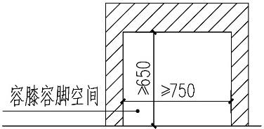
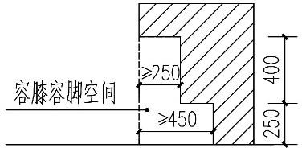

图 4.2.46-1 容膝容脚空间正立面示意图 图 4.2.46-2 容膝容脚空间侧立面示意图

      - 无障碍信息设施I 一般规定
    - 鼓励采用新理念、新技术、新理念、新材料、新工艺，鼓励采用通用设计产品，扩充信息设施的

种类，提供更科学、更先进的无障碍设计服务。

    - 无障碍通行设施和无障碍服务设施均需配置标识设施，指明设施位置及方向。

    - 信息无障碍是指任何人在任何情况下都能平等、方便、无障碍地获取信息或使用通常的沟通手段利用信息。依据《无障碍环境建设条例》第二十四条：“公共服务机构和公共场所应当创造条件为残疾人提供语音和文字提示、手语、盲文等信息交流服务。”语音信息密集的公共场所，如运动场馆、集会场所、 教育机构、公共事务服务场所、交通枢纽场站等，提供文字信息辅助可以帮助听觉障碍者获得必要的信息。 以声音为主要传播手段的公共服务，应提供字幕或文本服务。在如查询、阅览、个人自助终端等以视觉信息为主的公共服务中，提供听觉信息的辅助服务可以帮助视觉障碍者获得必要的信息。听觉信息的辅助服务包括语音引导、文字转语音等。
    - 无障碍信息设施不应受到遮挡，也不应遮挡其他设施或影响通行流线，且保障能够让不同高度的 站立者、乘轮椅者都能看到和使用。
  - 标识设施

    - 本条规定了标识设施适用的范围。标识设施主要用以标明无障碍设施的位置、信息、走向及危险 警示。
    - 本条规定了标识设施的类别。

      - 标识设施的具体形式参照国家标准《公共信息图形符号第 9 部分：无障碍设施符号》GB/T 10001.9-2021 中的无障碍设施标志进行编制，将其与《无障碍设计规范》GB50763-2012 中的附录 A“无障碍标志”、附录 B“无障碍设施标志牌”、附录 C“用于指示方向的无障碍设施标志牌”的规定归纳合并为本标准中附录 A“常用标识设施”的内容。本标准附录 A 中包括各类常用标识设施的具体形式及带指示方式的具体形式。轮椅朝向应与通行方向一致。
      - 对于本标准附录 A 中未规定的标识设施可按需求拓展。

    - 本条规定了标识设施的设计要求。

1、2 用于无障碍的标识设施是城市、建筑标识系统的必要组成部分，不能出现断点以至失去引导作用。应考虑所处环境、设施特征、标识大小和人流密集度，选择标识形式并设置间距。可选择贴壁式、横越式、地牌式、悬挂式、地面式和阅读板式等安装展呈形式。带指示方向的标志设置间距不宜超过 50m。
- 需要安全警示处包括禁止靠近或触碰的地点和设施（如机房、设备、施工地点等），及可能发生 人身伤害的位置。涉及人身安全的警示对于所有人都非常重要，对于视觉障碍、听觉障碍的人群，必须提 供保证他们能够获得警示信息的标识。
- 人行范围内，悬挑式标志牌下边缘距地面高度不应小于 2.20m；悬挂式标志牌下边缘距地面高度

不应小于 2.50m；阅读板式标志牌不得影响人流有效通行宽度。

- 标识尽可能优先使用图形，配置文字时宜使用易于辨识的字体。涉及外籍人士环境，配置文字时应同时配置英文。宜采用国际标准规格尺寸。标识底色与环境背景色、标识底色与图形色宜采用高对比度； 宜采用黑底白字（图）、蓝底白字（图）、白（浅）底黑字（图）；表示危险警示的标识宜采用黄底红字
（图）。图形和字符大小、间距应依据视距要求进行尺寸控制，并应符合《公共建筑标识系统技术规范》

GB/T 51223-2017 第 5.3 节有关规定。

  - 盲文设施

    - 本条规定了盲文设施的设计要求。盲文设施所使用盲文应符合现行国家标准《中国盲文》GB/T 15720 有关规定。
4 有门锁的单开门，盲文门牌宜安装在门锁一侧的墙面上；双开门，盲文门牌宜安装在门右侧墙面 上；无门锁的单向推门，盲文门牌宜安装在可推动门面板上。门把手上宜安装推拉方向指示铭牌。
  - 交互设备

    - 本条规定了交互设备的类别。鼓励采用新理念、新技术、新材料、新工艺，鼓励采用通用设计产 品，扩充交互设备的类别。
    - 本条规定了过街音响提示装置的设置要求。

2 过街音响提示装置不具备语言播报功能，只发出间歇、可变的声音信号以提示通行导航或危险信息。过街音响提示装置应使用间歇或者可变的声音信号。公共场所、交通建筑中的音响具备语音播报功能。 在背景噪声干扰下，音响声音清晰度不应小于 75%，强度不应小于背景环境噪声 15dB。
    - 本条规定了交互设备的设计要求。交互设备是依托红外感应、智能识别、GPS 定位、信息集成、多点触控等技术，实现人与环境、服务之间的信息交流的设施。
      - 交互设备应尽最大可能满足所有人的使用需求，各类残障人士的身体行动特征不同，设施宜带有 机械调节或电子调节功能。
      - 免提对话功能是对手部力量弱的使用者的辅助，音量放大功能是对弱听者的辅助，助听耦合功能 是对佩戴助听器者的辅助。
      - 自助终端是指场所内布置用于查询、引导、简单业务实现等自助使用的终端设备。低位自助终端方便乘轮椅者使用。采用视觉和听觉两种信息传递方式，方便视觉障碍者和听觉障碍者的使用。
      - 公用计算机指公共服务设施中的电脑、网吧中的电脑等。屏幕放大功能是普遍的辅助功能，有些 操作系统自带，也可以使用第三方软件实现更多辅助功能。目前针对残障人群的辅助设备越来越多，比如 盲文键盘、盲文点阵输出，残障人群可以使用已经熟悉的输入输出设备替换传统的键盘来操控计算机。

城市道路
        - 一般规定

    - 《无障碍设计规范》GB 50763-2012 第 4.1.1 条“城市道路无障碍设计的范围应包括：城市各级道路；城镇各级道路；步行街；旅游景点、城市景观带的周边道路。”结合深圳市实际行政区划情况，本 条将城市道路无障碍设计的范围调整为：城市各级道路；步行街；旅游景点、城市景观带的周边道路。
    - 城市道路的无障碍设施与毗连的城市工程无障碍设施有效衔接，保证无障碍设施的连续性与完整 性，便于人们顺畅使用。
5.1.4 深圳属亚热带海洋性气候，高温、多雨的气候特征明显，城市道路中人行道、人行天桥及自行车停放区可与绿化结合，或设置雨棚。
5.1.6 城市道路宜配建下列无障碍设施,如表 5.1.6。

表 5.1.6 城市道路无障碍设施配建表
/
无障碍设施  类型 |  | 无障碍通行设施 |  |  |  |  |  |  |  |  |  |  |  |  |  | 无障碍服务设施 |  |  |  |  |  |  |  |  | 无障碍信息设施
 |  | 无障碍机动车停车位 | 无障碍小汽车上 落客区 | 缘石坡道 | 盲道 | 无障碍通道 | 轮椅坡道 | 无障碍出入口 | 门 | 无障碍电梯 | 无障碍楼梯 | 台阶 | 自动扶梯 | 自动人行道 | 扶手 | 母婴室 | 无障碍卫生间 | 第三卫生间 | 公共卫生间 | 公共浴室及更衣室 | 无障碍客房 | 无障碍住房、宿舍 | 轮椅席位 | 低位服务设施 | 标识设施 | 盲文设施 | 交互设备
城市道路 | 人行道 | — | — | ○ | ○ | — | ○ | — | — | — | — | — | — | — | — | — | — | — | — | — | — | — | — | ○ | ○ | — | —
 | 人行横道 | — | — | — | — | — | — | — | — | — | — | — | — | — | — | — | — | — | — | — | — | — | — | — | — | — | ○
 | 人行天桥及地道 | — | — | — | ○ | — | ○ | — | — | ○ | ○ | — | ○ | — | ○ | — | — | — | — | — | — | — | — | — | ○ | — | —
 | 公交车站 | — | — | ○ | ○ | — | — | — | — | — | — | — | — | — | — | — | — | — | — | — | — | — | — | — | — | — | —
 | 自行车停放区 | — | — | — | — | — | — | — | — | — | — | — | — | — | — | — | — | — | — | — | — | — | — | — | — | — | —
备注：“○”表示一般情况下此工程建设范围均应配备的无障碍设施，“—”表示在情况需要时此工程建设范围可选择配备的无障碍设施

        - 人行道

    - 本条规定了人行道处缘石坡道的设计要求。

      - 参照《深圳市道路设计标准》SJG 69-2020 第 5.6.3 条第 1 款“人行道在道路交叉口、出入口处与人行横道存在高差时，必须设置缘石坡道。”本款规定在人行道在道路交叉口、出入口等行人通行位置， 通行线路存在立缘石高差的地方，均应设缘石坡道。
      - 参照《深圳市道路设计标准》SJG 69-2020 第 5.6.3 条第 2 款“……缘石坡道坡口应与机动车道路面齐平，并与人行横道（含自行车横道）等宽。”本款规定缘石坡道坡口与人行横道和自行车道等宽， 方便行人通过。
      - 参照《深圳市道路设计标准》SJG 69-2020 第 5.6.3 条第 5 款“交叉口规模不大时，相邻人行横道之间的慢行区域宜做成整体式缘石坡道。”本款做出相应规定。
    - 本条规定了人行道处盲道的设计要求。

- 视觉障碍者集中区域是指视觉障碍者人数占该区域人数比例 1.5％以上的区域，如盲人学校、盲人工厂、医院等。
- 人行道行进规律发生变化处，一般指坡道上下坡边缘处、周边场所与建筑出入口、通行受障碍物 影响处等。
- 参照《深圳市道路设计标准》SJG 69-2020 第 5.6.3 条第 7 款“缘石坡道及交通安全岛通行区域距离行车道 250mm～500mm 处应铺设提示盲道，宽度宜与人行横道宽度相同。”本款规定提示盲道与人行横道等宽，能更好保证盲道使用者的安全。
- 深圳市城市道路中的人行道与非机动车道多布置在同一高程上，考虑到视觉障碍者的行走安全， 设置盲道时注意与非机动车道的分隔。
- 参照《深圳市道路设计标准》SJG 69-2020 第 5.6.3 条第 6 款“盲道范围内的检查井盖，其表面应采用盲道铺砌，保持盲道连续、顺直。”结合实际中出现盲道多次绕行井盖导致行走路径弯曲的现象， 本款规定盲道在保持顺直的情况下应避开管井设施，实在无法避开时，采用表面铺设盲道的下凹型井盖。
- 参照国内外铺设盲道的实际经验，在城市道路的人行道上设置盲道时，可配备智能盲杖等设备辅助安全行走。当人行道宽度小于 3.0m 时仍设行进盲道，会对其他人群的通行产生不便，可采用智能导航系统替代盲道。
    - 本条规定了人行道处轮椅坡道的设计要求。

1、2 参照《深圳市道路设计标准》SJG 69-2020 第 5.6.3 条第 9 款“人行道高差宜采用不大于 1:12 的斜坡进行连接。当采用台阶衔接时，应同时设置轮椅坡道。”本款规定了人行道处高差的处理方式。

3 轮椅坡道设置时应避免与行人通行产生矛盾。在设施布置时，尽量避免轮椅坡道通行方向与行人通行方向产生交叉，尽可能使两个通行流线相平行。
    - 人行道范围内服务类设施的设置应为各类人群提供方便，同时保证残障人士平等参与社会活动， 宜针对视觉障碍者、听觉障碍者及肢体障碍者等不同类型的障碍者分别进行考虑，满足各类行动障碍者的服务与通行需求。
        - 人行横道

5.3.1 本条规定了人行横道范围内的无障碍设计要求。

- 目前深圳市已建成的交通安全岛高出车行道的现象非常普遍，尽管满足了人行安全的要求，但对 轮椅者使用者、携婴儿车者等人群的通行造成了极大不便。参照《深圳市道路设计标准》SJG 69-2020 第
5.6.3 条第 4 款“交通安全岛通行区域宜与机动车道路面齐平，方便轮椅、婴儿车推行，但应满足排水要求。”因此，本款规定交通安全岛通行区域与机动车路面齐平，并做好排水设计。
- 交通安全岛处设置阻车桩防止机动车辆驶入人行道范围，但不应影响轮椅、婴儿车等通行，阻车 桩间距不应小于 900mm。参照《深圳市道路设计标准》SJG 69-2020 第 8.3.3 条第 4 款“车止石与防护柱设置净距为 120cm～150cm……”，考虑到三轮车的通行，阻车桩间距不宜小于 1.20m。
- 过街音响提示装置是与交通信号灯联动，通过声音频率为视觉障碍者提供是否可以通行和还有多 长的通行时间等信息，同时注意在路口还需增加通行方向的信息。
        - 人行天桥及地道

    - 本条规定了人行天桥及地道处盲道的设计要求。人行天桥及地道出入口处需设置提示盲道，并与 人行道中行进盲道连接，满足视觉障碍者的连续通行需求。
    - 本条规定了人行天桥及地道处无障碍电梯、自动扶梯、自行车推行坡道的设计要求。

1、2 《无障碍设计规范》GB 50763-2012 第 4.4.2 条第 1 款“要求满足轮椅通行需求的人行天桥及地道处宜设置坡道，当设置坡道有困难时，应设置无障碍电梯。”参照《深圳市人行地下通道设计标准》 SJG 68-2019 第 3.0.9 条“新建人行地下通道应设置垂直电梯……”和《人行天桥和连廊设计标准》SJG
70-2020 第 3.0.6 条“新建人行天桥和连廊应设置垂直升降电梯，并保证 24 小时开放使用，人行天桥和大型连廊在人流密集区应设置自动扶梯。”因此，本条规定人行天桥及地道处应设置无障碍电梯，在人流量 较大处设置自动扶梯。由于轮椅坡道占地面积大且通行距离较长，所以此处不要求设置轮椅坡道。
4 参照《深圳市人行地下通道设计标准》SJG 68-2019 第 5.1.8 条“当考虑自行车通行时，自行车坡道坡度不宜大于 1:4，宽度不宜小于 600mm。”《人行天桥和连廊设计标准》SJG 70-2020 第 4.3.5 条“天桥及连廊梯道宜设置自行车推行坡道，沿梯道中部设置的自行车推行坡道宽度宜不小于 600mm。”本款增

加了人行天桥及地道处自行车推行坡道的设计要求。

    - 本条规定了人行天桥及地道处扶手的设置要求。

3 坡道扶手水平段外侧宜设置盲文铭牌，可使视觉障碍者了解自己所在位置及走向，方便其继续行

走。

5.4.6 人行天桥自动扶梯、楼梯下部可进入空间是易发生危险的区域，应沿结构边缘设置提示盲道。

        - 公交车站

5.5.1 本条规定了公交车站处的站台设计要求。

- 站台有效宽度应满足轮椅通行与停留的要求，并兼顾其他乘客的通行。

- 当公交车站设在车道之间的分隔带上时，为了使行动不便的人穿越非机动车道，安全地到达分隔带上的公交候车站，应在路边人行道与人行横道的交接处、人行横道与分隔带的交接处分别设置缘石坡道， 缘石坡道应与人行横道等宽。
- 为应对深圳的气候特征，站台上方应设雨棚。

5.5.3 为了给视觉障碍者提供更全面的公交信息，公交车站应安装盲文站牌。盲文站牌的设置，既要方便视觉障碍者的使用，又要保证安全，防止倒塌，且不易被人破坏。交互设备的设置可以通过公交车与公 交车站一体化语音播报系统为视觉残障者提供公交车到站信息，同时方便乘客查询出行信息并提供紧急救 援。
        - 自行车停放区

    - 本条规定了自行车停放区的无障碍设计要求。近年来，共享单车的出现和绿色出行的倡导增加了 道路自行车停放区的需求。为了避免自行车停放对其他交通方式的影响，参照《城市公共自行车交通服务 规范》GB/T 32842-2016 和《北京市自行车停放区设置技术导则》BJJT/J 116-2017 有关规定制定本条内容。
      - 根据停车需求，在非机动车道一侧可采用地面划线形式设置自行车停放区。

      - 自行车停放区的设置不应影响行人和车辆的正常通行。

城市广场
          - 一般规定

6.1.1 城市广场通常为与城市道路相连接的社会公共用地。参照《城市道路工程设计规范》CJJ 37-2012

（2016 年版）第 11.3.1 条“城市广场按其性质、用途可分为公共活动广场、集散广场、交通广场、纪念性广场与商业广场等。”结合深圳市实际情况，本条将其归并为四类。
6.1.5 城市广场宜配建下列无障碍设施，如表 6.1.5。

          - 技术要求

    - 考虑到乘轮椅者乘坐公共交通工具及出租车达到城市广场的情况，本条规定城市广场附近的公交 车站、轨道交通车站出入口及出租车停靠点应注重无障碍设计，便于乘轮椅者的通行与使用。
    - 本条规定了城市广场内公共停车场的无障碍设计要求。

1、2 人车分流、设置隔离等措施，可有效保障行人安全，提高通行效率。

      - 根据《深圳市城市规划标准与准则》第 6.4.2.4 条规定“所有停车场库均应在停车场最方便的位置，为残疾人提供不小于停车位总数 2%的无障碍停车位，比例不足 1 个无障碍车位至少设置 1 个无障碍车位。”本款将《无障碍设计规范》GB50763-2012 第 5.2.1 条简化，并根据《深圳市城市规划标准与准则》规定无障碍机动车停车位数量比例要求。
    - 本条规定了城市广场地面的无障碍设计要求。参照《城市道路工程设计规范》CJJ 37-2012（2016 年版）有关规定制定本条内容。
- 广场铺装不宜选用光面花岗岩材质。铺装材料防滑要求应符合现行行业标准《建筑地面工程防滑 技术规程》JGJ／T 331 有关规定。
- 参照《城市道路工程设计规范》CJJ 37-2012（2016 年版）第 11.3.4 条第 2 款“广场设计坡度宜为 0.3％～3.0％。地形困难时，可建成阶梯式。”本款规定广场应做好竖向设计，最小坡度控制在 0.3%， 并向雨水井集水。为处理竖向高差可利用台阶、坡道处理。广场最小纵坡控制是为了满足径流排水，最大纵坡控制是考虑停车时手闸制动不溜车。
- 参照《城市道路工程设计规范》CJJ 37-2012（2016 年版）第 11.3.4 条第 3 款“与广场相连接的道路纵坡宜为 0.5％～2.0％。困难时纵坡不应大于 7.0％，积雪及寒冷地区不应大于 5.0％。”结合深圳市气候特征，本款规定与广场相连接的道路纵坡宜为 0.5%～2.0%，高差较大时纵坡不应大于 7.0%。
- 参照《城市道路工程设计规范》CJJ 37-2012（2016 年版）第 11.3.4 条第 4 款“出入口处应设置纵坡小于或等于 2．0％的缓坡段。”本款规定与广场衔接的道路应做缓坡处理，方便行动障碍者通行。
    - 本条规定了城市广场内有关设施的无障碍设计要求。

2 参照《深圳市公共场所母婴室设计规程》SJG 54-2019 第 3.0.2 条第 1 款“所有母婴经常逗留的公共场所，宜设置使用面积不小于 6 m2 的母婴室。”本条规定城市广场内母婴经常逗留处，宜设置母婴室。
5 采取有效安全防护措施的凸出物可除外。

    - 参照《深圳市公共场所母婴室设计规程》SJG 54-2019 第 11.3.5 条“广场与道路衔接的出入口设计应满足行车视距的要求。”本条规定车行与步行引导的相关标识尺寸、颜色位置应满足不同视距对于标 识可识别性的差异。人流量较大时应做好分流、导流，以策安全。

表 6.1.5 城市广场无障碍设施配建表
/

无障碍设施  类型 | 无障碍通行设施 |  |  |  |  |  |  |  |  |  |  |  |  |  | 无障碍服务设施 |  |  |  |  |  |  |  |  | 无障碍信息设施
 | 无障碍机动车停车位 | 无障碍小汽车上 落客区 | 缘石坡道 | 盲道 | 无障碍通道 | 轮椅坡道 | 无障碍出入口 | 门 | 无障碍电梯 | 无障碍楼梯 | 台阶 | 自动扶梯 | 自动人行道 | 扶手 | 母婴室 | 无障碍卫生间 | 第三卫生间 | 公共卫生间 | 公共浴室及更衣室 | 无障碍客房 | 无障碍住房、宿舍 | 轮椅席位 | 低位服务设施 | 标识设施 | 盲文设施 | 交互设备
城市广场 | ○ | — | ○ | ○ | — | ○ | — | — | — | — | — | — | — | — | — | — | — | ○ | — | — | — | — | ○ | ○ | — | —
备注：“○”表示一般情况下此工程建设范围均应配备的无障碍设施，“—”表示在情况需要时此工程建设范围可选择配备的无障碍设施

城市绿地
  - 一般规定

7.1.1 参照《城市绿地分类标准》CJJ/T 85-2017 第 2.0.1 条“绿地包括城市建设用地内的绿地和城市建设用地外的区域绿地两部分”和第 2.0.4 条“城市建设用地内的绿地分为公园绿地、防护绿地、广场用地、附属绿地四类；城市建设用地外的区域绿地分为风景游憩绿地、生态保有绿地、区域设施防护绿地、 生产绿地四类。”结合深圳市实际情况，本条将城市的绿地的无障碍设计范围规定为各类公园、附属绿地中的开放式绿地、区域绿地中的风景游憩绿地和对公众开放的其他绿地。
7.1.5 城市绿地宜配建下列无障碍设施，如表 7.1.5。

表 7.1.5 城市绿地无障碍设施配建表
/

无障碍设施  类型 |  | 无障碍通行设施 |  |  |  |  |  |  |  |  |  |  |  |  |  | 无障碍服务设施 |  |  |  |  |  |  |  |  | 无障碍信息设施
 |  | 无障碍机动车停车位 | 无障碍小汽车上 落客区 | 缘石坡道 | 盲道 | 无障碍通道 | 轮椅坡道 | 无障碍出入口 | 门 | 无障碍电梯 | 无障碍楼梯 | 台阶 | 自动扶梯 | 自动人行道 | 扶手 | 母婴室 | 无障碍卫生间 | 第三卫生间 | 公共卫生间 | 公共浴室及更衣室 | 无障碍客房 | 无障碍住房、宿舍 | 轮椅席位 | 低位服务设施 | 标识设施 | 盲文设施 | 交互设备
城市绿地 | 公共停车场 | ○ | — | — | — | — | — | — | — | — | — | — | — | — | — | — | — | — | — | — | — | — | — | — | ○ | — | —
 | 售票处 | — | — | — | ○ | — | ○ | — | — | — | — | - | — | — | — | — | — | — | — | — | — | — | — | ○ | ○ | — | —
 | 出入口 | — | — | — | ○ | ○ | — | ○ | — | — | — | — | — | — | — | — | — | — | — | — | — | — | — | — | ○ | ○ | —
 | 无障碍游览路线 | — | — | — | — | — | ○ | — | — | — | — | — | — | — | — | — | — | — | — | — | — | — | — | — | ○ | — | —
 | 游憩区 | — | — | — | — | — | ○ | — | — | — | — | — | — | — | — | — | — | — | — |  | — |  | — | — | ○ | — | —
 | 游憩设施 | — | — | — | — | ○ | ○ | ○ | — | — | — | — | — | — | — | — | — | — | — | — | — | — | — | — | ○ | — | —
 | 服务类设施 | — | — | — | — | ○ | ○ | ○ | — | — | — | — | — | — | — | — | — | — | ○ | — | — | — | ○ | ○ | ○ | — | —
 | 管理设施 | — | — | — | — | ○ | ○ | ○ | — | — | — | — | — | — | — | — | — | — | ○ | — | — | — | — | ○ | ○ | — | —
备注：“○”表示一般情况下此工程建设范围均应配备的无障碍设施，“—”表示在情况需要时此工程建设范围可选择配备的无障碍设施

  - 公园绿地

本节是依据综合公园绿地的无障碍设计要求进行编写，其他类型城市绿地可根据性质和规模大小参照 执行。
    - 考虑到乘轮椅者乘坐公共交通工具及出租车达到公园的情况，本条规定公园出入口附近的公交车 站、轨道交通车站出入口及出租车停靠点应便于乘轮椅者的通行与使用。
    - 根据《深圳市城市规划标准与准则》第 6.4.2.4 条规定“所有停车场库均应在停车场最方便的位置，为残疾人提供不小于停车位总数 2%的无障碍停车位，比例不足 1 个无障碍车位至少设置 1 个无障碍车位。”本条将《无障碍设计规范》GB50763-2012 第 6.2.1 条简化，并按《深圳市城市规划标准与准则》规定无障碍机动车停车位数量比例要求。
    - 本条规定了售票处的无障碍设计要求。

3 售票窗口前设提示盲道帮助视觉障碍者确定窗口位置。

    - 本条规定了城市绿地出入口的无障碍设计要求。

      - 因为行动障碍者行进速度较慢，在节假日或高峰时段，可设置无障碍专用绿色通道引导游客分流， 可以避免相互间的干扰，有助于消除发生突发性事件时的安全隐患。
      - 出入口无障碍通道宽度设置不应小于 1.20m，保证一辆轮椅和一个人侧身通过，条件允许的情况下，建议将无障碍专用通道宽度设置为 1.80m，保证两辆轮椅并行。
      - 参照《深圳市道路设计标准》第 8.3.3 条第 4 款“车止石与防护柱设置净距为 120cm～150cm……”，考虑三轮车的通行，本款规定阻车桩间距不宜小于 1.20m。阻车桩前后需设置轮椅回转空间，供乘轮椅者调整方向。
5 出入口附近可提供轮椅和婴儿车租赁，为行动障碍者和带有婴儿的游客提供应急服务。

    - 本条规定了无障碍游览路线的设计要求。

2 无障碍游览小路不能形成环路时，尽端应设置轮椅回转空间。通行轮椅的小路宽度不小于 1.20m。4、5 参照《城市绿地设计规范》GB 50420-2007（2016 年版）第 6.1.4 条 “……主路纵坡不宜大于
8％，山地主路纵坡不应大于 12%……”考虑到在城市绿地中轮椅长距离推行，本款将无障碍游览主园路的坡度定为 5％，既能满足一部分乘轮椅者在无人帮助的条件下独立通行，也可以使病弱及老年人通行更舒适和安全。山地公园绿地在用地受限、实施有困难的局部路段，无障碍游览主园路纵坡不应小于 8%。
- 不平整、不防滑、松动、积水的地面会给行人的通行带来困难，甚至产生危险。汀步石铺装、防 腐木铺装不利于轮椅、婴儿车、女性高跟鞋的通行。
- 滤水箅子的孔洞会对轮椅的通行和盲杖的使用带来不便和安全隐患，所以应尽量避免在无障碍游

览园路上设置有孔洞的箅子。无法避免时，限定孔洞的宽度和走向，是为了防止卡住盲杖、轮椅小轮、高 跟鞋，或盲杖滑出带来危险。《无障碍设计规范》GB50763-2012 第 6.2.4 条第 6 款“排水沟的滤水箅子孔的宽度不应大于 15mm”。依据盲杖端头尺寸、轮椅小轮一般宽度、高跟鞋鞋跟一般尺寸，参照《澳门特区无障碍通用设计建筑指引》第 2.2.1 条“格栅的缝不得超过 13 毫米，格栅长边应该垂直于行走方向。” 因此，本款减小滤水箅子孔洞宽度，并规定布设方向。
    - 本条规定了游憩区的无障碍设计要求。
1 无障碍游憩区是为行动不便的游客在园内的活动或休憩提供的专用区域。
4 广场树池高出广场地面，可以防止轮椅掉进树坑，如果树池与广场地面相平，设置与地面相平的箅子可以防止轮椅的行进受到影响。
    - 本条规定了游憩设施的无障碍设计要求。游憩设施可包括亭、台、楼、榭、廊、花架、建筑院落

（组合）、码头、桥等。

3 为避免迂回，游憩建筑有 3 个以上出入口时，应至少选择 2 个不同方向的出入口设为无障碍出入

口。

5 建筑院落内廊宽度至少要满足一辆轮椅和一个人侧身通过，因此宽度不应小于 1.20m。

    - 本条规定了服务类设施的无障碍设计要求。服务类设施可包括游客服务中心、小卖店、茶座、咖啡厅、餐厅、摄影部以及母婴室、卫生间、服务台、业务台、咨询台、售货柜台、游览车、游船、饮水器、 洗手台、垃圾箱等。
3 参照《上海市无障碍设施设计标准》DBJ 08-103-2003 第 3.3.4 条“公共绿地的休息座椅旁应按不小于 10%的比例，分设轮椅停留位置”和《天津市无障碍设计标准》DB/T 29-196-2017 第 5.2.6 条第 5 款“休息座椅旁应按不少于座椅总数的 10％设置轮椅停留空间，且至少设置 1 个。”本款规定了轮椅席位数量配置的要求。
5 参照《深圳市公共场所母婴室设计规程》SJG 54-2019 第 3.0.2 条第 3 款“用地面积不小于 2 万

㎡的公园（公园绿地）等公共开敞空间，应设置 1 处使用面积不小于 6 ㎡的独立母婴室，且沿步行主路径服务半径每 1～2km 宜设置 1 处。”本款增加了公园绿地内母婴室的设置要求。
    - 管理设施主要是指各种面向游客的具有管理功能的建筑，如管理处、派出所等。

    - 危险地段设置警示标识、提示标识、安全警示线可以提示游人尤其是视觉障碍者、儿童危险地段 的位置。设置安全防护措施可以防止发生跌落、倾覆、侧翻事故。
    - 深圳市的公园绿地夜间有大量市民使用，应做好夜间照明设计，台阶、坡道、危险地段应加强照 明。
    - 本条规定了滨水公园绿地的无障碍设计要求。深圳市位于广东省中南沿海地区，多滨水公园绿地，

因此增加本条规定。

      - 无障碍游览园路应至少要满足一辆轮椅和一个人正面相对通过，因此宽度不宜小于 1.50m。

      - 乘轮椅者的视线水平高度一般为 1.10m，为防止乘轮椅者沿湖面观景时跌落水中，安全护栏不应低于 900mm。
    - 本条规定了植物配置的要求。

- 针对视觉障碍者、听觉障碍者、老年人、儿童等群体的特殊体验感受，公园绿地的景观植物可基 于五感（视觉、听觉、嗅觉、触觉、味觉）配置。植物配置时种植具有芳香气味、花叶色彩鲜艳的观赏性 植物，不仅为视觉障碍者、老年人等群体指引方向，还可起到舒缓心情的作用，丰富人们的视觉体验。
- 不应种植带叶刺、枝刺、皮刺的职务，如剑麻、香泡、勒杜鹃、木棉、虎刺玫、霸王鞭等，易造 成危险。
- 根系容易露出地面的植物影响无障碍通行，且易造成危险。非游览线路和休憩区的公园范围可以 种植。
    - 本条规定了其他类别公园绿地的无障碍设计要求。

- 视觉障碍者可以通过触摸嗅闻和言传而感知周围环境，感应周围的动物和植物，使其游览更为方 便和享受其中的乐趣。
- 各类公园的展示区、展览区也应充分考虑各种群体的不同需要，要使乘轮椅者便于靠近围栏或矮 围墙，并留出一定数量便于乘轮椅者观看的窗口和位置。

城市建筑
    - 一般规定

    - 本标准增加了工业建筑的无障碍设计要求，并将居住建筑、公共建筑、工业建筑及其他建筑合称 为城市建筑。
    - 本标准中建筑基地系指建筑工程项目红线内扣除主体建筑单体之后的室外部分。

    - 建筑基地和建筑单体内宜配建下列无障碍设施，如表 8.1.4。

    - 相邻基地的无障碍出入口靠近设置有利于无障碍通行。

8.1.7 结合深圳市气候特征，基地内的人行通道可尽量结合浓荫植物设置。

表 8.1.4 城市建筑无障碍设施配建表
/
无障碍设施  类型 |  | 无障碍通行设施 |  |  |  |  |  |  |  |  |  |  |  |  |  | 无障碍服务设施 |  |  |  |  |  |  |  |  | 无障碍信息设  施
 |  | 无障碍机动车停车位 | 无障碍小汽车上 落客区 | 缘石坡道 | 盲道 | 无障碍通道 | 轮椅坡道 | 无障碍出入口 | 门 | 无障碍电梯 | 无障碍楼梯 | 台阶 | 自动扶梯 | 自动人行道 | 扶手 | 母婴室 | 无障碍卫生间 | 第三卫生间 | 公共卫生间 | 公共浴室及更衣室 | 无障碍客房 | 无障碍住房、宿舍 | 轮椅席位 | 低位服务设施 | 标识设施 | 盲文设施 | 交互设备
居住建筑 |  | ○ | — | ○ | ○ | ○ | ○ | ○ | — | — | — | — | — | — | — | — | — | — | ○ | — | — | ○ | — | — | ○ | — | —
公共建筑 | 办公建筑 | ○ | — | ○ | — | ○ | ○ | ○ | — | — | — | — | — | — | — | — | — | — | ○ | — | — | — | ○ | ○ | ○ | — | —
 | 教育建筑 | ○ | — | ○ | — | ○ | ○ | ○ | ○ | — | ○ | — | — | — | — | — | — | — | ○ | — | — | — | ○ | — | ○ | — | —
 | 医疗建筑 | ○ | — | ○ | — | ○ | ○ | ○ | ○ | — | ○ | — | — | — | ○ | ○ | ○ | — | ○ | ○ | — | — | — | ○ | ○ | — | —
 | 福利及特殊服务建  筑 | ○ | — | ○ | — | ○ | ○ | ○ | — | ○ | ○ | — | — | — | ○ | — | — | — | ○ | — | — | — | — | — | ○ | — | —
 | 体育建筑 | ○ | — | ○ | — | ○ | — | ○ | — | — | ○ | — | — | — | — | — | ○ | — | ○ | ○ | — | — | ○ | ○ | ○ | — | —
 | 文化建筑 | ○ | — | ○ | ○ | ○ | ○ | ○ | — | — | — | — | — | — | — | — | — | — | ○ | — | — | — | — | ○ | ○ | ○ | —
 | 商业服务  建筑 | ○ | — | ○ | — | ○ | ○ | ○ | — | — | ○ | — | — | — | — | — | — | — | ○ | — | ○ | — | — | ○ | ○ | — | —
 | 交通建筑 | ○ | — | ○ | ○ | ○ | ○ | ○ | — | ○ | ○ | — | ○ | ○ | — | — | ○ | — | ○ | — | — | — | — | ○ | ○ | — | —

工业建筑 |  | ○ | — | ○ | — | ○ | — | ○ | — | — | — | — | — | — | — | — | — | — | ○ | — | — | — | — | ○ | ○ | — | —
其他建筑 | 历史文物  保护建筑 | — | — | — | — | — | — | ○ | — | — | — | — | — | — | — | — | — | — | ○ | — | — | — | — | ○ | ○ | — | —
 | 公共停车  场（库） | ○ | — | — | — | — | — | — | — | — | — | — | — | — | — | — | — | — | — | — | — | — | — | — | ○ | — | —
 | 汽车加油加气站、  充电站 | — | — | — | — | — | — | ○ | — | — | — | — | — | — | — | — | — | — | ○ | — | — | — | — | ○ | ○ | — | —
 | 城市公共  卫生间 | — | — | — | — | — | — | ○ | ○ | — | — | — | — | — | — | — | — | — | — | — | — | — | — | — | ○ | — | —
备注：“○”表示一般情况下此工程建设范围均应配备的无障碍设施，“—”表示在情况需要时此工程建设范围可选择配备的无障碍设施

98

    - 居住建筑

    - 根据《城市居住区规划设计标准》GB 50180-2018 第 6.0.3 条、6.0.4 条规定，居住区道路无障碍设计的范围包括居住区内各级城市道路、居住街坊内附属道路中的人行道。实际建设的居住建筑内附属 道路的人行道上一般不设置行进盲道，人行道上其他无障碍设计要求应符合本标准第 5.2 节有关规定。
    - 本条规定了居住建筑基地内绿地的无障碍设计要求。

- 本款仅使用于存在明显出入口位置的绿地。无障碍出入口的设置位置应方便人们使用，当条件允 许时，所有出入口最好均符合无障碍设计要求。
- 绿地内主要活动场地与相接的地面或路面高差小于 300mm 时，应采用坡道处理高差，不宜设计台阶；高差大于 300mm 时，必须至少设置 1 处轮椅坡道，以便乘轮椅者通行。
6 考虑到老年人、乘轮椅者及携婴儿车者等群体的使用，游步道应为无障碍通道。

9 为保障安全，防止儿童攀爬，结合遮阳需求，林下活动场地应以高大荫浓的乔木为主，当枝干有分支点时，分支点不应低于 2.20m。
    - 本条规定了配套公共设施的无障碍设计要求。

4 根据《深圳市城市规划标准与准则》第 6.4.2.4 条规定“所有停车场库均应在停车场最方便的位置，为残疾人提供不小于停车位总数 2%的无障碍停车位，比例不足 1 个无障碍车位至少设置 1 个无障碍车位。” 本款规定无障碍机动车停车位数量比例的要求。若地面无障碍停车场设置的无障碍机动车停车位数量已满足配置比例的要求，则停车库可不设置无障碍机动车停车位。
    - 本条规定了居住建筑单体的无障碍设计要求。商住楼的住宅部分执行本条规定。在独栋、双拼和 联排别墅中作为首层单户进出的居住建筑，可根据需要选择使用。
1 首层设置多个出入口的建筑，有条件时，尽可能多的设置无障碍出入口，便于使用人群出行，减 少绕行路线。
- 明确没有残障人士工作的单位，也应设置至少不少于男女各 1 套无障碍宿舍，以备临时和短期需要，并可根据需要增加设置的套数。
- 进行无障碍住房与宿舍设计时，尽量建于首层，方便使用者出入。

- 未设无障碍宿舍的楼层也应通过无障碍通道直达电梯厅，方便老年人、儿童等使用。

    - 公共建筑

    - 本条规定了公共建筑基地的无障碍设计要求。

- 建筑基地内的人行道应保证无障碍通道形成环线，并到达每个无障碍出入口。

    - 本条规定了建筑基地内无障碍机动车停车位的配置要求。

      - 根据《深圳市城市规划标准与准则》第 6.4.2.4 条规定“所有停车场库均应在停车场最方便的位置，为残疾人提供不小于停车位总数 2%的无障碍停车位，比例不足 1 个无障碍车位至少设置 1 个无障碍车位。”本款将《无障碍设计规范》GB50763-2012 第 8.1.2 条简化，并按《深圳市城市规划标准与准则》规定无障碍机动车停车位数量比例要求。
      - 配建充电设施的无障碍机动车停车位与无障碍机动车停车位要求比例一致。

    - 本条规定了公共建筑单体的无障碍设计要求。

- 无障碍电梯为客梯，不宜将货梯、后勤电梯作无障碍电梯使用。

- 参照《深圳市公共场所母婴室设计规程》SJG 54-2019 第 3.0.2 条第 4 款“新建项目中，建筑面积每超过 5000 ㎡，或日客流量每超过 1 万人次的公共场所，应设置至少 1 个使用面积不少于 10 ㎡的独立母婴室，可根据人流量和使用情况，分批增设。”本款增加了公共建筑内母婴室的设置要求。
  - 办公建筑

    - 本条规定了办公建筑实施无障碍设计的范围，其他未注明办公类的建筑类型可参考本条内容进行 设计。
    - 本条规定为公众办理业务与信访接待的办公建筑的无障碍设施要求。

3 《无障碍设计规范》GB 50763-2012 第 8.2.2 条第 3 款“……走道长度大于 60.00m 时，宜设休息区……”参照爱尔兰通用设计标准《Building for Everyone: A Universal Design Approach》中拐杖使用者单次步行最大距离为 50.00m，本款规定通道长度大于 50.00m 时宜设置无障碍休息区。
- 《无障碍设计规范》GB 50763-2012 第 8.2.2 条第 5 款“供公众使用的男、女公共厕所均应满足本规范第 3.9.1 条的有关规定或在男、女公共厕所附近设置 1 个无障碍厕所……”据调查表明无障碍卫生间更便于乘轮椅者使用。因此，本款规定条件允许时，尽可能设计无障碍卫生间。
- 提供公共服务的办公建筑大厅应考虑哺乳期妇女和婴儿的使用需求，应设置独立母婴室。

    - 创新创业无障碍服务中心、残疾人联合会办公楼等行动障碍者使用频率较高的办公建筑，其无障 碍设计要求比普通办公建筑更加严格。
    - 本条规定了其他办公建筑的无障碍设施要求。

1 尽可能将建筑的主要出入口设置为无障碍出入口，条件有限时也可将其他出入口设置为无障碍出入口，但其位置应明显，并有明显的指示标识。
  - 教育建筑

8.3.11 本条规定了接收残障生源的教育建筑的无障碍设施要求。

1 室内无障碍通道两侧墙面设置的扶手可帮助视觉障碍学生安全行走。

- 《无障碍设计规范》GB 50763-2012 第 8.3.3 条第 1 款“主要教学用房每层至少有 1 处公共厕所应满足本规范第 3.9.1 条的有关规定。” 据调查表明无障碍卫生间更便于乘轮椅者使用。因此，本款规定条件允许时，尽可能在主要教学用房每层公共卫生间附近设置 1 个无障碍卫生间。
- 报告厅要考虑就近设置卫生间，并满足无障碍设计要求。

7 有固定座位的教室、阅览室、实验教室等教学用房，室内预留的轮椅回转空间，可作为临时的轮椅停放空间。
  - 医疗建筑

8.3.14 本条规定了病人、康复人员使用的医疗建筑的无障碍设施要求。

5 医疗建筑的室内通道应保证两辆轮椅并行交错的行走需求，最小净宽为 1.80m。有通行推床的要求时，应符合现行国家标准《综合医院建筑设计规范》GB 51039 有关规定。
- 《无障碍设计规范》GB 50763-2012 第 8.4.2 条第 8 款 “……各楼层至少有 1 处公共厕所应满足本规范第 3.9.1 条的有关规定或设置无障碍厕所……”调查表明无障碍卫生间更便于乘轮椅者使用。因此， 本款规定条件允许时，每层尽可能设置至少 1 处无障碍卫生间。
- 参照《深圳市公共场所母婴室设计规程》SJG 54-2019 第 3.0.2 条第 2 款“门诊部、一类社康中心等基础医疗卫生场所，应设置 1 处使用面积不小于 6 ㎡的母婴室。”本款增加了医疗建筑内母婴室的设置要求。
11 导医系统可供视觉障碍者使用，并可以提供听觉障碍者需要的手语及文字提示服务。

8.3.19 内部工作人员使用的办公、科研、餐厅、食堂、太平间等用房亦应注重无障碍出入口的设置。

  - 福利及特殊服务建筑

    - 本条规定了福利及特殊服务建筑的无障碍设施要求。

3 《无障碍设计规范》GB 50763-2012 第 8.5.2 条第 3 款“福利及特殊服务建筑首层主要出入口应为无障碍出入口，宜设置为平坡出入口。”福利及特殊服务建筑服务对象多为孤残儿童、弃婴、无人照顾 的未成年儿童、自理有困难或完全不能自理的孤残人员和老年人。采用平坡出入口，通行可更加便捷、安 全。因此，本款规定福利及特殊服务建筑主要出入口应为平坡出入口，其他出入口宜为无障碍出入口。
5 福利及特殊服务建筑的室内通道应保证两辆轮椅并行交错的行走需求，最小净宽为 1.80m。

8 居住内外门、走道的净宽要考虑轮椅和担架床的通行。根据相关规范与标准，养老建筑和儿童福利院的生活用房的使用面积，宜大于 10 m2，短边净尺寸宜大于 3m。
- 《无障碍设计规范》GB 50763-2012 第 8.5.2 条第 10 款 “……居室外的公共厕所应满足本规范第 3.9.1 条的有关规定或设置无障碍厕所……”调查表明无障碍卫生间更便于乘轮椅者使用。因此，本款

规定条件允许时，居室外尽可能设置无障碍卫生间。

- 智能显示屏可提供视觉、听觉信息，便于听觉障碍者、视力障碍者的使用。

    - 不同建筑类别的特殊设计要求，应按各自实际情况，符合《老年人建筑设计规范》JGJ 122、《老年人照料设施建筑设计标准》JGJ 450 和《儿童福利院建设标准》（建标 145）、《老年养护院建设标准》
（建标 144）及《社区老年人日间照料中心建设标准》（建标 143）等有关规定。

  - 体育建筑

    - 本条规定了体育建筑的无障碍设施要求。

体育建筑根据使用要求分特级、甲级、乙级、丙级四个等级标准、根据规模大小分特大型、大型、中 型、小型四种规模类型，等级标准与规模分类之间有一定的对应关系，本条与《无障碍设计规范》GB 50763-2012 一致，采用等级标准方法进行相关条款规定。
特级及甲级体育建筑主要举办世界级及全国性的体育比赛，对无障碍设施提出了更高的要求，因此在 无障碍机动车停车位、电梯及卫生间等的要求上也更加严格。乙级及丙级体育建筑主要举办地方性、群众 性的体育活动，也要满足最基本的无障碍设计要求。
- 竞赛管理区、新闻媒体区、场馆运营区等宜根据需要设置无障碍出入口。

- 《无障碍设计规范》GB 50763-2012 第8.6.2 条第3 款“……通道长度大于60.00m 时宜设休息区……” 参照爱尔兰通用设计标准《Building for Everyone: A Universal Design Approach》中拐杖使用者单次 步行最大距离为 50.00m，本款规定通道长度大于 50.00m 时宜设置无障碍休息区。
7 《无障碍设计规范》GB 50763-2012 第 8.6.2 条第 7 款“特级、甲级场馆每处观众区和运动员区使用的男、女公共厕所均应满足本规范第 3.9.1 条的有关规定或在每处男、女公共厕所附近设置 1 个无障碍厕所……乙级、丙级场馆的观众区和运动员区各至少有 1 处男、女公共厕所应满足本规范 3.9.1 条的有关规定或各在男、女公共厕所附近设置 1 个无障碍厕所。”据调查表明无障碍卫生间更便于乘轮椅者使用。因此，本款规定条件允许时，尽可能在特级、甲级场馆每处观众区和运动员区使用的公共卫生间附近设置 1 个无障碍卫生间，在乙级、丙级场馆的观众区和运动员区使用的公共卫生间附近设置 1 个无障碍卫生间。
10 轮椅席位可集中设置，也可分区设置，其数量可根据赛事需要适当增加。

  - 文化建筑

    - 本条规定了文化建筑实施无障碍设计的范围。宗教建筑泛指新建宗教建筑物，文物类宗教建筑可 参考执行。其他未注明的文化建筑类型，可以参考本节内容进行设计。
    - 本条规定了文化建筑的无障碍设施要求。

1 建筑主要出入口无条件设置无障碍出入口时，也可在其他出入口设置，但其位置应明显，并有明

确的指示标识。

3 《无障碍设计规范》GB 50763-2012 第 8.7.2 条第 3 款“……走道长度大于 60.00m 时，宜设休息区……”参照爱尔兰通用设计标准《Building for Everyone: A Universal Design Approach》中拐杖使用者单次步行最大距离为 50.00m，本款规定通道长度大于 50.00m 时宜设置无障碍休息区。
5 《无障碍设计规范》GB 50763-2012 第 8.7.2 条第 5 款 “供公众使用的男、女公共厕所每层至少有 1 处应满足本规范第 3.9.1 条的有关规定或在男、女公共厕所附近设置 1 个无障碍厕所。”据调查表明无障碍卫生间更便于乘轮椅者使用。因此，本款规定条件允许时，尽可能在每层供公众使用的公共卫生 间附近设置 1 个无障碍卫生间。
7 公共餐厅内提供的活动座椅主要是供乘轮椅者、婴儿使用。

    - 专门的盲人图书馆内可配有视觉残障者可以使用的电脑、图书，盲文朗读室、盲文制作室等。

    - 考虑到携导盲犬出行者进入剧场、音乐厅、电影院等建筑的需求，建筑内宜提供导盲犬休息的空 间与设施。
  - 商业服务建筑

    - 本条规定了商业服务建筑实施无障碍设计的范围。其他未注明的商业服务建筑类型可以参考本节 内容进行设计。
    - 本条规定了商业服务建筑的无障碍设施要求。

1 《无障碍设计规范》GB 50763-2012 第 8.8.2 条第 1 款“商业服务建筑至少应有 1 处为无障碍出入口，且宜位于主要出入口处。”采用平坡出入口，通行可更加便捷、安全。沿街商业建筑采用平坡出口 有利于无障碍设施的连贯、通达和共用。目前深圳市人员密集的商业场所已多采用平坡出入口。因此，本 款规定建筑的主要出入口应为无障碍出入口，宜设置为平坡出入口。
- 《无障碍设计规范》GB 50763-2012 第 8.8.2 条第 3 款“供公众使用的男、女公共厕所每层至少有 1 处应满足本规范第 3.9.1 条的有关规定或在男、女公共厕所附近设置 1 个无障碍厕所……”据调查表明无障碍卫生间更便于乘轮椅者使用。因此，本款规定条件允许时，尽可能在每层供公众使用的公共卫生 间附近设置 1 个无障碍卫生间。
- 为满足女性哺乳及婴儿护理的需求，本款规定大型商业建筑公共卫生间附近尽可能设置母婴室。

    - 考虑到携导盲犬出行者就餐及住店的需求，餐饮建筑、设有无障碍客房的旅馆建筑内宜提供导盲 犬休息的空间与设施。
  - 交通建筑

    - 本条规定了交通建筑实施无障碍设计的范围。本标准参照《地铁设计规范》GB 50157-2013、《北

京市城市轨道交通无障碍设施设计规程》DB 11/690-2016、《交通客运站建筑设计规范》JGJ/T 60-2012、

《铁路旅客车站设计规范》TB 10100-2018、《民用机场旅客航站区无障碍设施设备配置》MH-T 5107-2009 等标准对地铁车站、汽车客运站、港口客运站、铁路旅客车站、机场航站楼的无障碍设计要求做出规定。
    - 本条规定了交通建筑的无障碍设施要求。

2 交通建筑服务对象包括乘轮椅者、携婴儿车者、携大件行李者和老年人等。采用平坡出入口，通 行可更加便捷、安全。因此，本款规定主要出入口应为无障碍出入口，宜为平坡出入口。
    - 本条规定了地铁车站的无障碍设施要求。

      - 根据深圳市实际情况，部分地铁车站同时承担快速路、主干路过街功能。同时，据残障人士使用 反馈，跨快速路、主干路的地铁车站，在出站后过街困难。因此，本款规定在快速路、主干路两侧分别设 置无障碍电梯，方便通行与乘车。
      - 参照《地铁设计规范》GB 50157-2013 第 9.8.5 条“无障碍电梯平台与室外地面高差处应设置坡道，并应符合现行国家标准《无障碍设计规范》GB 50763 的有关规定。”本款规定无障碍电梯出入口应采用轮椅坡道来处理与人行道地面的高差。
      - 参照《地铁设计规范》GB 50157-2013 第 9.8.2 条“车站应设置无障碍电梯”和《北京市城市轨道交通无障碍设施设计规程》DB 11/690-2016 第 3.7.1 条“车站公共区站台到站厅、站厅到地面不同层时应设置无障碍电梯。”本款规定站台、站厅、地面不在同一层时应设置无障碍电梯，供乘轮椅者、携婴儿 车者便捷乘车。
      - 参照《北京市城市轨道交通无障碍设施设计规程》DB 11/690-2016 第 3.7.2 条“换乘通道应为无障碍通道，高差较大无法设置轮椅坡道时应设置无障碍电梯。”本款规定了换乘通道的无障碍设计要求。
      - 参照《地铁设计规范》GB 50157-2013 第 9.8.7 条“车站内应设置无障碍卫生间。”目前深圳市地铁车站建筑中，多数公共卫生间附近已单独设置无障碍卫生间或第三卫生间。因此，本款规定车站公共 区应设置公共卫生间或第三卫生间。
      - 当条件困难，站台层的无障碍电梯门正对轨道区时，门前侯梯厅不得侵占站台有效宽度。

      - 参照《北京市城市轨道交通无障碍设施设计规程》DB 11/690-2016 第 3.6.3 条第 7 款“每扇站台门外应设宽度不小于车门的提示盲道，并与行进盲道相连，盲道与站台门之间的距离宜为 1.20m。”结合深圳市实际情况，本款规定站台门外应设提示盲道，且宜与站台门等宽。
    - 本条规定了汽车客运站、港口客运站的无障碍设施要求。

- 参照《交通客运站建筑设计规范》JGJ/T 60-2012 第 6.2.2 条第 6 款“当候乘厅与入口不在同层时，应设置自动扶梯和无障碍电梯或无障碍坡道。”因无障碍坡道占地过大，设置无障碍电梯时可不设无

障碍坡道，因此，本款规定入口与候乘厅不在同一层时，应设置自动扶梯和无障碍电梯，方便乘轮椅者、 携婴儿车者及携大件行李者通行。
- 《无障碍设计规范》GB 50763-2012 第 8.9.2 条第 4 款“每层应设置 1 处带无障碍厕位的厕所供旅客使用或在公共厕所附近设置 1 个无障碍厕所，且建筑内至少应设置 1 处无障碍卫生间。”据调查表明无障碍卫生间更便于乘轮椅者使用。因此，本款规定条件允许时，在每层供旅客使用的公共卫生间附近设 置 1 个无障碍卫生间。
- 参照《交通客运站建筑设计规范》JGJ/T 60-2012 第 6.2.3 条“……汽车客运站检票口与站台有高差时，应设轮椅坡道，其坡度不得大于 1:12。” 当港口客运站检票口与乘船通道有高差时，也应设置轮椅坡道。因此，本款规定检票口与乘车（船）通道存在高差时，应设置轮椅坡道来处理高差。
- 参照《交通客运站建筑设计规范》JGJ/T 60-2012 第 6.7.9 条“汽车客运站发车位为露天时，站台应设置雨棚……”和第 6.2.4 条“港口客运站室外候乘区应设避雨设施……”结合深圳市气候特征，本款规定汽车客运站、港口客运站室外站台、候乘区应设雨棚等蔽雨设施。
    - 本条规定了铁路旅客车站建筑的无障碍设施要求。

- 参照《铁路旅客车站设计规范》TB 10100-2018 第 12.0.4 条第 2 款“进站集散厅与候车区（厅、室）之间、集散厅与地面层之间有高差时，应设置轮椅坡道或无障碍电梯。”本款规定集散厅与候乘厅、地面层存在高差时，应设置轮椅坡道，高差较大时设置无障碍电梯。
- 参照《铁路旅客车站设计规范》TB 10100-2018 第 6.4.1 条“水平换乘距离大于 300m 的换乘通道宜设置自动人行道……”本款规定自动人行道的设置要求。
- 参照《铁路旅客车站设计规范》TB 10100-2018 第 12.0.11 条第 1 款“中型 4 中型及以上铁路客站应设置专用无障碍厕所”、第 2 款“小型铁路客站宜设置专用无障碍厕所；困难时，应在公共厕所内设置无障碍厕位……”和第 3 款“设置第三卫生间的铁路客站，第三卫生间应兼作专用无障碍厕所。”本款规定了卫生间的设置要求。
- 参照《铁路旅客车站设计规范》TB 10100-2018 第 12.0.12 条第 1 款“站台安全警戒线内侧应设置 600mm 宽提示盲道，提示盲道宜与安全警戒线等长。安全警戒线内侧提示盲道应与出站铁路跨线设施在站台上的楼梯出入口、坡道出入口、无障碍电梯口的提示盲道之间采用行进盲道相连。”本款规定了站台 上盲道的设置要求。
    - 本条规定了机场航站楼的无障碍设施要求。

- 参照《民用机场旅客航站区无障碍设施设备配置》MH-T 5107-2009 第 4.1.2 条“在靠近航站楼主要出入口的站前机动车停车通道车道边应设一个供残疾人上下车的停车泊位。”本款规定了无障碍小汽车

上/落客区的设置要求。

- 参照《民用机场旅客航站区无障碍设施设备配置》MH-T 5107-2009 第 5.10.1 条“自动步道的宽度和坡度应适应轮椅适用者的使用……”本款规定机场自动人行道的宽度要求。
- 参照《民用机场旅客航站区无障碍设施设备配置》MH-T 5107-2009 第 5.2.2 条“航站楼出发厅内的公共卫生间处应设无障碍卫生间，或在公共卫生间内设无障碍厕位、低位小便器和供残疾人使用的洗手 盆”、第 5.4.2 条“航站楼候机区内的无障碍卫生间的设置应符合 5.2.5 的要求”、第 5.5.1 条“航站楼行李提取区内无障碍卫生间的设置应符合 5.2.5 的要求”、第 5.6.2 条“航站楼到达厅内的无障碍卫生间的设置应符合 5.2.5 的要求。”本款规定了航站楼出发厅、候机厅、行李提取区、到达厅的卫生间设置要求。
- 参照《民用机场旅客航站区无障碍设施设备配置》MH-T 5107-2009 第 5.2.3 条“旅客出发厅内公用电话处，应设有供残疾人旅客使用的电话……”本款规定公用电话处应设置 1 个无障碍电话，无障碍电话高度应方便乘轮椅者使用。
    - 工业建筑

    - 本条规定了招收残障人士的工业建筑实施无障碍设计的范围。考虑到工业建筑封闭管理的特征， 本标准针对招收残障人士的工业建筑进行无障碍设计要求。新型产业建筑无障碍设计应参考办公建筑要求执行。
    - 本条规定了工业建筑厂区的无障碍设计要求。本标准中厂区系指工业建筑工程项目红线内扣除主 体建筑单体之后的室外部分。
- 参照《多层工业建筑无障碍指南》T/CAPPD 2—2018 第 4.5 节“多层工业建筑厂区内人行通道与无障碍通道地面应平整防滑、无反光，不应采用柔软地面……”本款规定厂区内人行通道与无障碍通道的 地面要求。
- 工业厂区内无障碍机动车停车位宜靠近残障人士使用的车间、办公室设置。

- 参照《多层工业建筑无障碍指南》T/CAPPD 2—2018 第 4.6 节“厂房内生产车间与生活用房间距离大于 500m，以及地形坡度大于 6%的劳动密集型既有多层工业建筑厂区，每 500m 间距宜设置座椅或休息区。”结合深圳市气候特征，本款规定生产车间与生活用房距离大于 500m 时，宜结合绿化设置休息座椅。
    - 本条规定了工业建筑单体的无障碍设计要求。

1 建筑主要出入口无条件设置无障碍出入口时，也可在其他出入口设置，但其位置应明显，并有明确的指示标识。
- 在残障人士使用的生产操作区所在的楼层设置满足无障碍要求的卫生间，供残障人士使用。

- 无障碍工作台宜靠近安全出口、无障碍电梯设置。

    - 其他建筑

- 历史文物保护建筑

    - 本条规定了历史文物保护建筑的无障碍设计要求。

1 由于文物保护建筑及其环境所具有的历史特殊性及不可再造性，在进行无障碍设施的建设与改造 中需根据实际情况设计游览路线，保护文物不受到破坏。
2、3、4、6 历史文物保护建筑中的无障碍设施尺寸不宜过大，使用的材料以及设施采用的形式都应与原有建筑相协调。
- 公共停车场（库）

    - 本条规定了公共停车场（库）的无障碍机动车停车位数量要求。本条及以下两条规定的公共停车 场(库)是指独立建设的社会公共停车场(库)。
1、2、3 公共停车场(库)必须安排一定数量的无障碍机动车停车位以满足残障人士出行的需求。无 障碍停车的数量可以根据实际情况适当增加。
4 依据国家及深圳市充电机动车的发展趋势，应建设或预留可配建充电设施的无障碍机动车停车位。

    - 本条规定了公共停车场（库）的设置位置要求。多层公共停车库的无障碍机动车停车位宜设在与公共交通道路同层的位置，这样乘轮椅者可以方便地出入停车库。如果受条件限制不能全部设在地面层， 应能通过无障碍设施直接通往地面层。
    - 本条规定了公共停车场（库）用于无障碍的标识设施设置要求。

2 公共停车场（库）内部设置指示方向的标识设施，宜引导驾驶员便捷到达无障碍机动车停车位。

- 汽车加油加气站、充电站

    - 本条规定了汽车加油加气站、充电站附属建筑的无障碍设计要求。《无障碍设计规范》GB 50763-2012 第 8.11 节规定了汽车加油加气站的无障碍设计要求。考虑到国家及深圳市充电机动车的发展趋势，本标准对汽车充电站的无障碍设计要求加以补充。
- 城市公共卫生间

8.5.9 本条规定了城市公共卫生间的无障碍设计要求。

2 为方便儿童在如厕后洗手，男、女卫生间内应分别设儿童洗手/面盆。

7 目前部分型号的电动轮椅的宽度有所增大，当有条件时，宜将门的净宽度做到 900mm。

